Извещение
о проведении 26.08.2020 электронного аукциона
на право заключения договоров на установку и эксплуатацию рекламных конструкций, размещаемых на земельных участках, зданиях или ином недвижимом имуществе, находящемся в муниципальной собственности городского округа города Переславля-Залесского

23 июля 2020 года

Наименование инициатора электронного аукциона: Управление муниципальной собственности Администрации города Переславля-Залесского Ярославской области.
Местонахождение инициатора электронного аукциона: 152020, Ярославская область, г. Переславль-Залесский, ул. Комсомольская, д. 5.
Почтовый адрес инициатора электронного аукциона: 152020, Ярославская область, г. Переславль-Залесский, ул. Комсомольская, д. 5.
Адрес электронной почты инициатора электронного аукциона: 31000ums@mail.ru.
Ответственное лицо инициатора электронного аукциона: Степанова Светлана Павловна.
Номера контактных телефонов ответственного лица инициатора электронного аукциона: (48535) 3-54-22.
Наименование организатора электронного аукциона: государственное бюджетное учреждение Ярославской области «Центр кадастровой оценки, рекламы и торгов» (ГБУ ЯО «Центр кадастровой оценки, рекламы и торгов»).
Местонахождение организатора электронного аукциона: 150003, г. Ярославль, ул. Терешковой, д. 22, цокольный этаж, пом. 1.
Фактический адрес организатора электронного аукциона: 150054, г. Ярославль, ул. Чехова, д. 41Б.
Почтовый адрес организатора электронного аукциона: 150054, г. Ярославль, ул. Чехова, д. 41Б.
Адрес электронной почты организатора электронного аукциона: Reklama76@yarregion.ru.
Должностное лицо организатора электронного аукциона: директор ГБУ ЯО «Центр кадастровой оценки, рекламы и торгов» Чернышев Юрий Анатольевич.
Номер контактного телефона должностного лица организатора электронного аукциона: (4852) 59-49-11 (доб. 100).
Ответственное лицо организатора электронного аукциона: Дворникова Юлия Михайловна.
Номера контактных телефонов ответственного лица организатора электронного аукциона: (4852) 59-49-11 (доб. 149), (4852) 59-49-11 (доб. 150).
Предмет электронного аукциона (Лота): право на заключение договоров на установку и эксплуатацию рекламных конструкций, размещаемых на земельных участках, зданиях или ином недвижимом имуществе, находящемся в муниципальной собственности городского округа города Переславля-Залесского.
Адрес электронной площадки, на которой проводится электронный аукцион: универсальная торговая платформа Закрытое акционерное общество «Сбербанк-Автоматизированная система торгов» – размещенная на сайте в информационно-телекоммуникационной сети «Интернет», на котором функционирует программно-аппаратный комплекс, который обеспечивает проведение закупок/продаж/процедур торгов в электронной форме: http://utp.sberbank-ast.ru, владельцем которого является Закрытое акционерное общество «Сбербанк-Автоматизированная система торгов» (далее – официальный сайт универсальной торговой платформы: http://utp.sberbank-ast.ru).
Место подачи заявок на участие в электронном аукционе (Лоте): заявки на участие в электронном аукционе принимаются в электронном виде на официальном сайте универсальной торговой платформы http://utp.sberbank-ast.ru.
Дата и время начала подачи заявок на участие в электронном аукционе (Лоте): 24 июля 2020 года в 08 часов 30 минут (время московское).
Дата и время окончания подачи заявок на участие в электронном аукционе (Лоте): 13 августа 2020 года в 08 часов 30 минут (время московское).
Дата окончания рассмотрения заявок на участие в электронном аукционе (Лоте): 20 августа 2020 года.
Cрок представления документации о проведении электронного аукциона: в течение всего срока подачи заявок на участие в электронном аукционе.
Место и порядок представления документации о проведении электронного аукциона: документация о проведении электронного аукциона размещается одновременно с извещением о проведении электронного аукциона на официальном сайте Российской Федерации в информационно-телекоммуникационной сети «Интернет» для размещения информации о проведении торгов, определенном Правительством Российской Федерации: https://www.torgi.gov.ru; на официальном сайте организатора электронного аукциона в информационно-телекоммуникационной сети «Интернет» (странице на портале органов государственной власти Ярославской области), на котором размещается информация о торгах: http://www.yarregion.ru; на официальном сайте органов местного самоуправления города Переславля-Залесского: https://admpereslavl.ru/; на официальном сайте универсальной торговой платформы: http://utp.sberbank-ast.ru, публикуется в газете «Переславская неделя». Документация о проведении электронного аукциона в печатном виде не предоставляется.
Адрес страницы организатора электронного аукциона, на котором размещается документация о проведении электронного аукциона: страница на портале органов государственной власти Ярославской области: http://www.yarregion.ru/depts/cko/default.aspx.
Дата и время проведения электронного аукциона: 26 августа 2020 года в 09 часов 00 минут (время московское).
Форма заявки на участие в электронном аукционе: заявка на участие в электронном аукционе должна быть составлена по каждому лоту отдельно по форме, указанной в Приложении 1 к извещению о проведении электронного аукциона и в соответствии с требованиями, установленными в разделе 3 документации о проведении электронного аукциона.
Начальная (минимальная) цена предмета электронного аукциона (Лота):
Лот № 1: 635,04 руб.
Лот № 2: 423,36 руб.
Лот № 3: 508,02 руб.
Лот № 4: 338,68 руб.
Лот № 5: 296,34 руб.
Лот № 6: 508,02 руб.
Лот № 7: 592,70 руб.
Лот № 8: 465,68 руб.
Срок действия договора: 5 лет с даты заключения договора.
«Шаг электронного аукциона»: 5 (Пять) процентов от начальной (минимальной) цены предмета электронного аукциона (Лота).
Место расположения рекламных конструкций: см. Приложение 2 к извещению о проведении электронного аукциона.
Тип и вид рекламных конструкций и другие технические характеристики рекламных конструкций: см. Приложение 2 к извещению о проведении электронного аукциона, Приложение 3 к извещению о проведении электронного аукциона.
Требование о внесении задатка: требуется внесение задатка на участие в электронном аукционе в размере 50 % от начальной (минимальной) цены предмета электронного аукциона (Лота).
Размер задатка:
Лот № 1: 317,52 руб.
Лот № 2: 211,68 руб.
Лот № 3: 254,01 руб.
Лот № 4: 169,34 руб.
Лот № 5: 148,17 руб.
Лот № 6: 254,01 руб.
Лот № 7: 296,35 руб.
Лот № 8: 232,84 руб.
Срок внесения задатка: до подачи заявки на участие в электронном аукционе (Лоте).
Банковские реквизиты для перечисления задатка:
Получатель: ЗАО «Сбербанк-АСТ»,
ИНН 7707308480 КПП 770701001
Расчетный счет 40702810300020038047
Банк получателя: ПАО «СБЕРБАНК РОССИИ» Г. МОСКВА
БИК 044525225,
корреспондентский счет 3010181040000000000225
Задаток перечисляется в соответствии с регламентом торговой секции «Приватизация, аренда и продажа прав» универсальной торговой платформы: http://utp.sberbank-ast.ru. В назначении платежа необходимо указать: «Перечисление денежных средств в качестве задатка (депозита) (ИНН плательщика), НДС не облагается.».
Денежные средства, перечисленные за претендента на участие в электронном аукционе третьим лицом, не зачисляются на счет такого претендента на универсальной торговой платформе: http://utp.sberbank-ast.ru.
Срок, в течение которого организатор электронного аукциона вправе отказаться от проведения электронного аукциона: не позднее чем за 3 (Три) дня до даты проведения электронного аукциона (Лота).
Банковские реквизиты для оплаты предмета электронного аукциона (Лота):
Лоты №№ 1-8
Ярославская область, городской округ город Переславль-Залесский
Получатель: УФК по Ярославской области (УМС г. Переславля-Залесского)
ИНН 7608002597
КПП 760801001
ОГРН 1027601051290
Банк получателя: ОТДЕЛЕНИЕ ЯРОСЛАВЛЬ г. Ярославль
Расчетный счет 40101810700000010010
Л/счет 04713001700
БИК 047888001
ОКТМО 78705000
КБК 20711705040040000180

Приложения:
Приложение 1: Форма заявки на участие в электронном аукционе на право заключения договоров на установку и эксплуатацию рекламных конструкций, размещаемых на земельных участках, зданиях или ином недвижимом имуществе, находящемся в муниципальной собственности городского округа города Переславля-Залесского;
Приложение 2: Информация о рекламных конструкциях;
Приложение 3: Графическое изображение рекламных конструкций.
Приложение 1
к извещению о проведении электронного аукциона на право
заключения договоров на установку и эксплуатацию рекламных
конструкций, размещаемых на земельных участках, зданиях или
ином недвижимом имуществе, находящемся в муниципальной
собственности городского округа города Переславля-Залесского

Заявка на участие в электронном аукционе (форма)

На бланке Претендента
Дата, исходящий номер

ЗАЯВКА
на участие в электронном аукционе на право заключения договоров на
установку и эксплуатацию рекламных конструкций, размещаемых на
земельных участках, зданиях или ином недвижимом имуществе,
находящемся в муниципальной собственности
городского округа города Переславля-Залесского

№ извещения__________

1. Информация о Претенденте
форма для заполнения юридическим лицом
1. | Наименование
2. | Организационно-правовая форма
3. | Адрес местонахождения
4. | Фактический адрес
5. | Почтовый адрес
6. | Номер контактного телефона
7. | Номер факса*
8. | Адрес электронной почты
9. | ОГРН
10. | ИНН
11. | КПП
12. | Наименование обслуживающего банка
13. | ИНН обслуживающего банка
14. | КПП обслуживающего банка
15. | БИК обслуживающего банка
16. | Расчетный счет
17. | Корреспондентский счет
18. | Фамилия, имя, отчество, должность руководителя
19. | Фамилия, имя, отчество, должность лица, уполномоченного на подписание договора на установку и эксплуатацию рекламных конструкций; наименование и реквизиты документа, уполномочивающего лицо на подписание договора*

форма для заполнения физическим лицом (в том числе физическим лицом,
зарегистрированным в качестве индивидуального предпринимателя)
1. | Фамилия, имя, отчество (полностью)
2. | Данные документа, удостоверяющего личность**
3. | Адрес места регистрации
4. | Почтовый адрес
5. | Номер контактного телефона
6. | Номер факса*
7. | Адрес электронной почты
8. | ОГРНИП*
9. | ИНН*
10. | Наименование обслуживающего банка*
11. | ИНН обслуживающего банка*
12. | КПП обслуживающего банка*
13. | БИК обслуживающего банка*
14. | Расчетный счет*
15. | Корреспондентский счет*
16. | Фамилия, имя, отчество лица, уполномоченного на подписание договора на установку и эксплуатацию рекламных конструкций; наименование и реквизиты документа, уполномочивающего лицо на подписание договора*
*заполняется при наличии
**заполняется физическим лицом, не зарегистрированным в качестве индивидуального предпринимателя
Аббревиатуры, используемые в настоящей заявке на участие в электронном аукционе, применяются в следующем значении:
- ОГРН – основной государственный регистрационный номер;
- ОГРНИП – основной государственный регистрационный номер индивидуального предпринимателя;
- ИНН – идентификационный номер налогоплательщика;
- КПП – код причины постановки на учет в налоговых органах.

1. Изучив извещение о проведении электронного аукциона на право заключения договоров на установку и эксплуатацию рекламных конструкций, размещаемых на земельных участках, зданиях или ином недвижимом имуществе, находящемся в муниципальной собственности городского округа города Переславля-Залесского (далее – Извещение о проведении электронного аукциона), документацию о проведении электронного аукциона на право заключения договоров на установку и эксплуатацию рекламных конструкций, размещаемых на земельных участках, зданиях или ином недвижимом имуществе, находящемся в муниципальной собственности городского округа города Переславля-Залесского (далее – Документация об электронном аукционе), регламент торговой секции «Приватизация, аренда и продажа прав» универсальной торговой платформы Закрытое акционерное общество «Сбербанк-Автоматизированная система торгов» – размещенный на сайте в информационно-телекоммуникационной сети «Интернет», на котором функционирует программно-аппаратный комплекс, который обеспечивает проведение закупок/продаж/процедур торгов в электронной форме: http://utp.sberbank-ast.ru, владельцем которого является Закрытое акционерное общество «Сбербанк-Автоматизированная система торгов», Федеральный закон от 13.03.2006 № 38-ФЗ «О рекламе», Порядок проведения торгов на право заключения договоров на установку и эксплуатацию рекламных конструкций, размещаемых на земельных участках, зданиях или ином недвижимом имуществе, находящемся в муниципальной собственности городского округа города Переславля-Залесского, и Методику расчета размера платы за установку и эксплуатацию рекламных конструкций, размещаемых на земельных участках, зданиях или ином недвижимом имуществе, находящемся в муниципальной собственности городского округа города Переславля-Залесского, утвержденные постановлением Администрации города Переславля-Залесского от 06.09.2019 № ПОС.03-2063/19 «Об утверждении Порядка проведения торгов на право заключения договоров на установку и эксплуатацию рекламных конструкций, размещаемых на земельных участках, зданиях или ином недвижимом имуществе, находящемся в муниципальной собственности городского округа города Переславля-Залесского, и Методики расчета размера платы за установку и эксплуатацию рекламных конструкций, размещаемых на земельных участках, зданиях или ином недвижимом имуществе, находящемся в муниципальной собственности городского округа города Переславля-Залесского», а также другие применимые к данному электронному аукциону нормативные правовые акты Российской Федерации
__________________________________________________________________________
(наименование Претендента с указанием организационно-правовой формы, ОГРН (для юридического лица); фамилия, имя, отчество, ОГРНИП (для физического лица, зарегистрированного в качестве индивидуального предпринимателя); фамилия, имя, отчество, паспортные данные (для физического лица, не зарегистрированного в качестве индивидуального предпринимателя))
__________________________________________________________________________
(адрес места нахождения, почтовый адрес (для юридического лица); адрес места регистрации, почтовый адрес (для физического лица, зарегистрированного в качестве индивидуального предпринимателя; для физического лица, не зарегистрированного в качестве индивидуального предпринимателя))
в лице
_________________________________________________________________________,
(фамилия, имя, отчество, наименование должности (при наличии) уполномоченного лица)
действующего(-ей) на основании
__________________________________________________________________________
(наименование и реквизиты документа, подтверждающего полномочия лица на подпись заявления)
(далее – Претендент) сообщает о согласии участвовать в электронном аукционе на право заключения договоров на установку и эксплуатацию рекламных конструкций, размещаемых на земельных участках, зданиях или ином недвижимом имуществе, находящемся в муниципальной собственности городского округа города Переславля-Залесского (далее – Электронный аукцион), на условиях, установленных в Документации об электронном аукционе, и принять на себя обязательства, предусмотренные Документацией об электронном аукционе, в том числе оплатить предмет Электронного аукциона – право заключения договоров на установку и эксплуатацию рекламных конструкций, размещаемых на земельных участках, зданиях или ином недвижимом имуществе, находящемся в муниципальной собственности городского округа города Переславля-Залесского, и заключить указанные договоры с органом местного самоуправления муниципального образования области, на территории которого планируется установка рекламных конструкций, размещаемых на земельных участках, зданиях или ином недвижимом имуществе, находящемся в муниципальной собственности городского округа города Переславля-Залесского (по форме согласно приложению 1 к Документации об электронном аукционе), и направляет настоящую заявку на участие в Электронном аукционе.

2. Настоящим Претендент подтверждает, что изучил Извещение о проведении электронного аукциона, Документацию об электронном аукционе, в том числе проект договора на установку и эксплуатацию рекламных конструкций (по форме согласно приложению 1 к Документации об электронном аукционе), согласен со всеми положениями Документации об электронном аукционе, не имеет претензий к содержанию договора на установку и эксплуатацию рекламных конструкций и обязуется выполнить все условия Документации об электронном аукционе, в том числе условие о перечислении денежных средств в размере задатка в установленный срок на банковские реквизиты, указанные в Извещении о проведении электронного аукциона.

3. Настоящим Претендент подтверждает, что:
- Претендент не находится в стадии ликвидации (прекращения деятельности – для индивидуальных предпринимателей), реорганизации или в отношении Претендента отсутствует судебный акт (решение арбитражного суда) о признании Претендента несостоятельным (банкротом) и об открытии конкурсного производства;
- деятельность Претендента не приостановлена в порядке, предусмотренном Кодексом Российской Федерации об административных правонарушениях;
- Претендентом представлены в полном объеме все необходимые документы, указанные в Документации об электронном аукционе.

4. Настоящим Претендент гарантирует достоверность информации и сведений, содержащихся в заявке на участие в Электронном аукционе и документах, представленных для участия в Электронном аукционе, и подтверждает согласие с тем, что в случае установления организатором Электронного аукциона недостоверности информации и сведений, содержащихся в документах, представленных Претендентом для участия в Электронном аукционе, аукционная комиссия отстраняет такого Претендента от участия в Электронном аукционе на любом этапе его проведения, о чем организатор Электронного аукциона сообщает Претенденту путем направления соответствующего уведомления.

5. В случае если по итогам Электронного аукциона Претендент будет признан победителем Электронного аукциона, а также в иных случаях, предусмотренных Документацией об электронном аукционе, в том числе, если по итогам Электронного аукциона Претендент будет признан участником Электронного аукциона, занявшим 2 место, а победитель Электронного аукциона будет признан уклонившимся от оплаты предмета Электронного аукциона, либо единственным участником Электронного аукциона, Претендент берет на себя обязательства оплатить предмет Электронного аукциона – право заключения договоров на установку и эксплуатацию рекламных конструкций, размещаемых на земельных участках, зданиях или ином недвижимом имуществе, находящемся в муниципальной собственности городского округа города Переславля-Залесского, заключить указанные договоры с органом местного самоуправления муниципального образования области, на территории которого планируется установка рекламных конструкций, размещаемых на земельных участках, зданиях или ином недвижимом имуществе, находящемся в муниципальной собственности городского округа города Переславля-Залесского, в сроки и в порядке, установленном в Документации об электронном аукционе, и исполнить все обязательства, возлагаемые указанными договорами.

6. Настоящим Претендент подтверждает согласие с тем, что в случае признания Претендента победителем Электронного аукциона, а также в иных случаях, предусмотренных Документацией об электронном аукционе, и дальнейшего отказа или уклонения от оплаты предмета Электронного аукциона – право заключения договоров на установку и эксплуатацию рекламных конструкций, размещаемых на земельных участках, зданиях или ином недвижимом имуществе, находящемся в муниципальной собственности городского округа города Переславля-Залесского, перечисленные Претендентом денежные средства в размере задатка Претенденту не возвращаются.

7. Настоящим Претендент подтверждает, что им соблюдены требования законодательства Российской Федерации о защите персональных данных при предоставлении любых сведений о физических лицах (в частности, сведений о работниках).

8. Настоящим Претендент дает согласие организатору Электронного аукциона на обработку своих персональных данных, указанных им в заявке на участие в Электронном аукционе и в документах, представленных им для участия в Электронном аукционе, согласно Федеральному закону от 27.07.2006 № 152-ФЗ «О персональных данных» (для физических лиц).

9. Претендент сообщает, что для оперативного уведомления Претендента по вопросам организационного характера и взаимодействия с организатором Электронного аукциона Претендентом уполномочен
_________________________________________________________________________.
(фамилия, имя, отчество полностью, должность (при наличии) и контактная информация уполномоченного лица, в том числе номер контактного телефона, номер факса (с указанием междугородного кода телефонной связи), адрес электронной почты (при наличии))
Все сведения о проведении Электронного аукциона Претендент просит сообщать указанному уполномоченному лицу.
Всю корреспонденцию, образующуюся в ходе проведения Электронного аукциона, Претендент просит направлять по адресу: _________________________________________________________________________.

Претендент / уполномоченный представитель (наименование и реквизиты документа, подтверждающего полномочия лица на подпись заявки на участие в электронном аукционе (при наличии))
____________________ ____________________ ____________________
(должность (при наличии)) (подпись) (И.О. Фамилия)
М.П. (при наличии)
Приложение 2
к извещению о проведении электронного аукциона на право
заключения договоров на установку и эксплуатацию рекламных
конструкций, размещаемых на земельных участках, зданиях или
ином недвижимом имуществе, находящемся в муниципальной
собственности городского округа города Переславля-Залесского

Информация о рекламных конструкциях
Лот № 1
Ярославская область, городской округ город Переславль-Залесский
Номер рекламной конструкции согласно Схеме* | Адрес места размещения рекламной конструкции | Тип и вид рекламной конструкции | Годовой размер платы, руб. | Начальная (минимальная) цена предмета электронного аукциона (Лота), руб.
 |  |  |  | За 1 рек-ламную конст-рукцию | Всего по Лоту
10.0145 | ул. Свободы, ООТ «Больница» справа при движении к ул. Ростовской | остановочный навес с рекламой (статическая, динамическая, цифровая технология смены изображения) (1,2 м x 1,8 м) x 4 | 105,84 | 211,68 | 635,04
10.0146 | ул. Свободы, ООТ «Больница» справа при движении от ул. Ростовской | остановочный навес с рекламой (статическая, динамическая, цифровая технология смены изображения) (1,2 м x 1,8 м) x 4 | 105,84 | 211,68
10.0158 | ул. Свободы, ООТ «30-и кв. дом» справа при движении от ул. Ростовской | остановочный навес с рекламой (статическая, динамическая, цифровая технология смены изображения) (1,2 м x 1,8 м) x 4 | 105,84 | 211,68
Лот № 2
Ярославская область, городской округ город Переславль-Залесский
Номер рекламной конструкции согласно Схеме* | Адрес места размещения рекламной конструкции | Тип и вид рекламной конструкции | Годовой размер платы, руб. | Начальная (минимальная) цена предмета электронного аукциона (Лота), руб.
 |  |  |  | За 1 рек-ламную конст-рукцию | Всего по Лоту
10.0152 | ул. Свободы, ООТ «Центр/Почта» справа при движении от ул. Ростовской | остановочный навес с рекламой (статическая, динамическая, цифровая технология смены изображения) (1,2 м x 1,8 м) x 4 | 105,84 | 211,68 | 423,36
10.0153 | ул. Свободы, ООТ «Центр/Почта» справа при движении к ул. Ростовской | остановочный навес с рекламой (статическая, динамическая, цифровая технология смены изображения) (1,2 м x 1,8 м) x 4 | 105,84 | 211,68
Лот № 3
Ярославская область, городской округ город Переславль-Залесский
Номер рекламной конструкции согласно Схеме* | Адрес места размещения рекламной конструкции | Тип и вид рекламной конструкции | Годовой размер платы, руб. | Начальная (минимальная) цена предмета электронного аукциона (Лота), руб.
 |  |  |  | За 1 рек-ламную конст-рукцию | Всего по Лоту
10.0148 | ул. Маяковского, ООТ «Стадион» справа при движении к ул. Урицкого | остановочный навес с рекламой (статическая, динамическая, цифровая технология смены изображения) (1,2 м x 1,8 м) x 4 | 84,67 | 169,34 | 508,02
10.0149 | ул. Маяковского, ООТ «Стадион» справа при движении от ул. Урицкого | остановочный навес с рекламой (статическая, динамическая, цифровая технология смены изображения) (1,2 м x 1,8 м) x 4 | 84,67 | 169,34
10.0151 | ул. Кооперативная, ООТ «ЗАГС» справа при движении к ул. Строителей | остановочный навес с рекламой (статическая, динамическая, цифровая технология смены изображения) (1,2 м x 1,8 м) x 4 | 84,67 | 169,34
Лот № 4
Ярославская область, городской округ город Переславль-Залесский
Номер рекламной конструкции согласно Схеме* | Адрес места размещения рекламной конструкции | Тип и вид рекламной конструкции | Годовой размер платы, руб. | Начальная (минимальная) цена предмета электронного аукциона (Лота), руб.
 |  |  |  | За 1 рек-ламную конст-рукцию | Всего по Лоту
10.0154 | ул. Менделеева, ООТ «Воскресный рынок» справа при движении к ул. Магистральной | остановочный навес с рекламой (статическая, динамическая, цифровая технология смены изображения) (1,2 м x 1,8 м) x 4 | 84,67 | 169,34 | 338,68
10.0155 | ул. Менделеева, ООТ «Воскресный рынок» справа при движении от ул. Магистральной | остановочный навес с рекламой (статическая, динамическая, цифровая технология смены изображения) (1,2 м x 1,8 м) x 4 | 84,67 | 169,34
Лот № 5
Ярославская область, городской округ город Переславль-Залесский
Номер рекламной конструкции согласно Схеме* | Адрес места размещения рекламной конструкции | Тип и вид рекламной конструкции | Годовой размер платы, руб. | Начальная (минимальная) цена предмета электронного аукциона (Лота), руб.
 |  |  |  | За 1 рек-ламную конст-рукцию | Всего по Лоту
10.0156 | ул. Октябрьская, ООТ «Монолит» справа при движении от ул. Кооперативной | остановочный навес с рекламой (статическая, динамическая, цифровая технология смены изображения) (1,2 м x 1,8 м) x 4 | 63,50 | 127,00 | 296,34
10.0157 | ул. Кооперативная, ООТ «ул. Октябрьская» справа при движении к ул. Свободы | остановочный навес с рекламой (статическая, динамическая, цифровая технология смены изображения) (1,2 м x 1,8 м) x 4 | 84,67 | 169,34
Лот № 6
Ярославская область, городской округ город Переславль-Залесский
Номер рекламной конструкции согласно Схеме* | Адрес места размещения рекламной конструкции | Тип и вид рекламной конструкции | Годовой размер платы, руб. | Начальная (минимальная) цена предмета электронного аукциона (Лота), руб.
 |  |  |  | За 1 рек-ламную конст-рукцию | Всего по Лоту
10.0160 | ул. Менделеева, ООТ «Банк» справа при движении от ул. Магистральной | остановочный навес с рекламой (статическая, динамическая, цифровая технология смены изображения) (1,2 м x 1,8 м) x 4 | 84,67 | 169,34 | 508,02
10.0161 | ул. Менделеева, ООТ «Магазин «Авоська»» справа при движении к ул. Магистральной | остановочный навес с рекламой (статическая, динамическая, цифровая технология смены изображения) (1,2 м x 1,8 м) x 4 | 84,67 | 169,34
10.0162 | ул. Менделеева, ООТ «Магазин «Верный»» справа при движении к ул. Магистральной | остановочный навес с рекламой (статическая, динамическая, цифровая технология смены изображения) (1,2 м x 1,8 м) x 4 | 84,67 | 169,34
Лот № 7
Ярославская область, городской округ город Переславль-Залесский
Номер рекламной конструкции согласно Схеме* | Адрес места размещения рекламной конструкции | Тип и вид рекламной конструкции | Годовой размер платы, руб. | Начальная (минимальная) цена предмета электронного аукциона (Лота), руб.
 |  |  |  | За 1 рек-ламную конст-рукцию | Всего по Лоту
10.0163 | ул. Магистральная, ООТ «Гаражи» справа при движении к ул. Свободы | остановочный навес с рекламой (статическая, динамическая, цифровая технология смены изображения) (1,2 м x 1,8 м) x 4 | 84,67 | 169,34 | 592,70
10.0165 | ул. Свободы, ООТ «Сырзавод» справа при движении от ул. Магистральной | остановочный навес с рекламой (статическая, динамическая, цифровая технология смены изображения) (1,2 м x 1,8 м) x 4 | 105,84 | 211,68
10.0166 | ул. Свободы, ООТ «Горгаз» справа при движении к ул. Магистральной | остановочный навес с рекламой (статическая, динамическая, цифровая технология смены изображения) (1,2 м x 1,8 м) x 4 | 105,84 | 211,68
Лот № 8
Ярославская область, городской округ город Переславль-Залесский
Номер рекламной конструкции согласно Схеме* | Адрес места размещения рекламной конструкции | Тип и вид рекламной конструкции | Годовой размер платы, руб. | Начальная (минимальная) цена предмета электронного аукциона (Лота), руб.
 |  |  |  | За 1 рек-ламную конст-рукцию | Всего по Лоту
10.0164 | ул. Магистральная, ООТ «Еврострой» справа при движении от ул. Свободы | остановочный навес с рекламой (статическая, динамическая, цифровая технология смены изображения) (1,2 м x 1,8 м) x 4 | 84,67 | 169,34 | 465,68
10.0167 | ул. Магистральная, ООТ «Медсанчасть» справа при движении к ул. Свободы | остановочный навес с рекламой (статическая, динамическая, цифровая технология смены изображения) (1,2 м x 1,8 м) x 4 | 84,67 | 169,34
10.0168 | ул. Строителей, ООТ «Славянский базар» справа при движении к ул. Магистральной | остановочный навес с рекламой (статическая, динамическая, цифровая технология смены изображения) (1,2 м x 1,8 м) x 4 | 63,50 | 127,00
*Схема размещения рекламных конструкций, утвержденная приказом департамента имущественных и земельных отношений Ярославской области от 04.10.2018 № 123 «Об утверждении Схемы размещения рекламных конструкций».
Приложение 3
к извещению о проведении электронного аукциона на право
заключения договоров на установку и эксплуатацию рекламных
конструкций, размещаемых на земельных участках, зданиях или
ином недвижимом имуществе, находящемся в муниципальной
собственности городского округа города Переславля-Залеского

Графическое изображение рекламных конструкций
Лот № 1
Ярославская область, городской округ город Переславль-Залесский
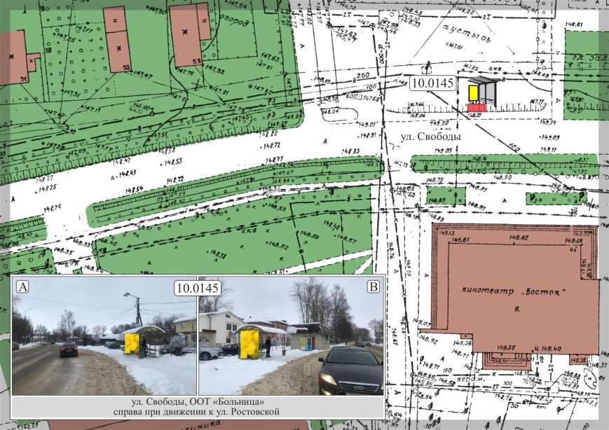
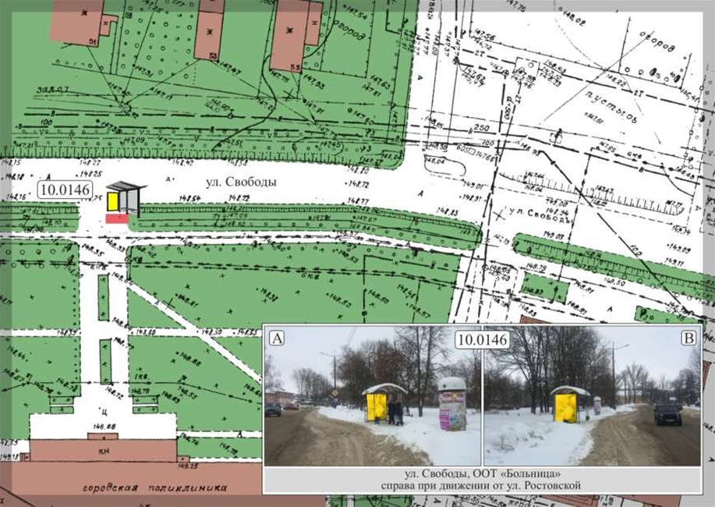

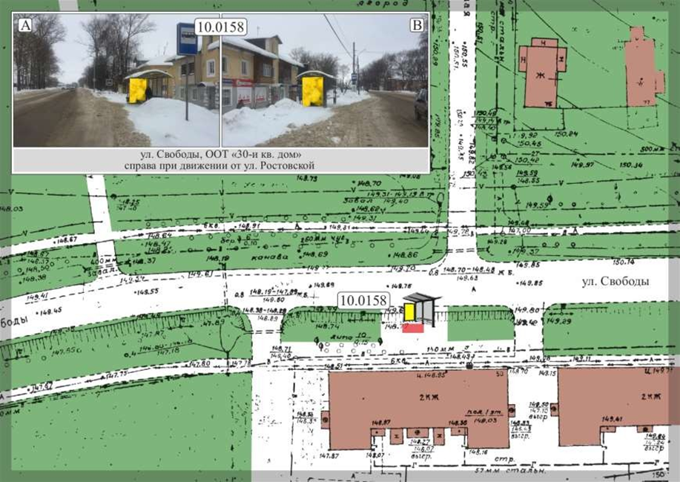
Лот № 2
Ярославская область, городской округ город Переславль-Залесский
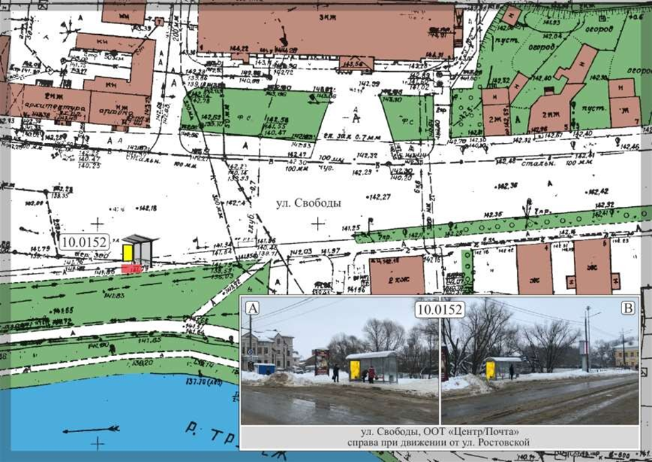

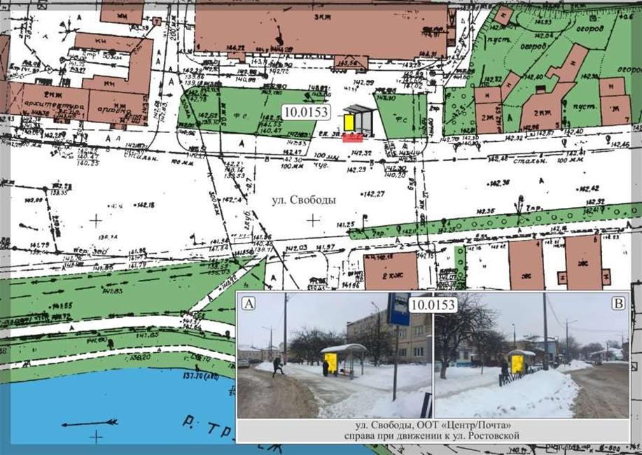
Лот № 3
Ярославская область, городской округ город Переславль-Залесский
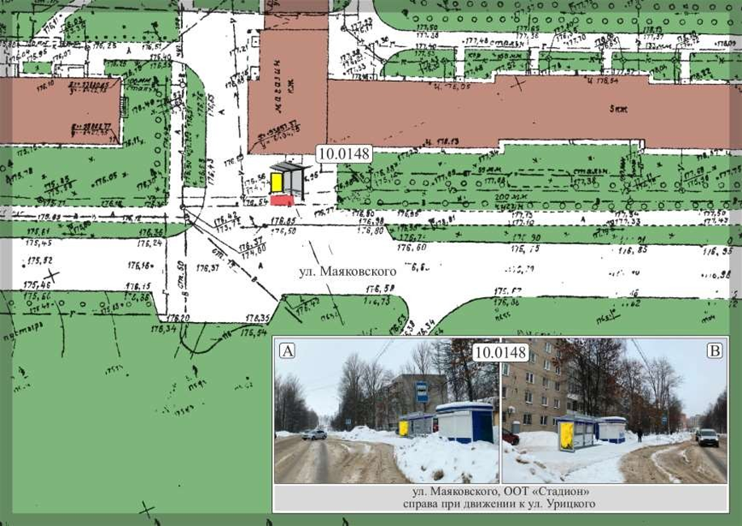

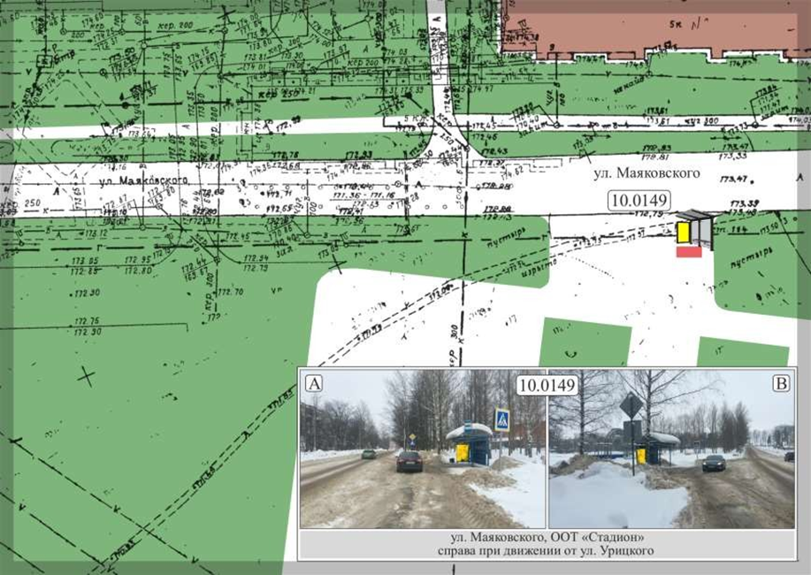
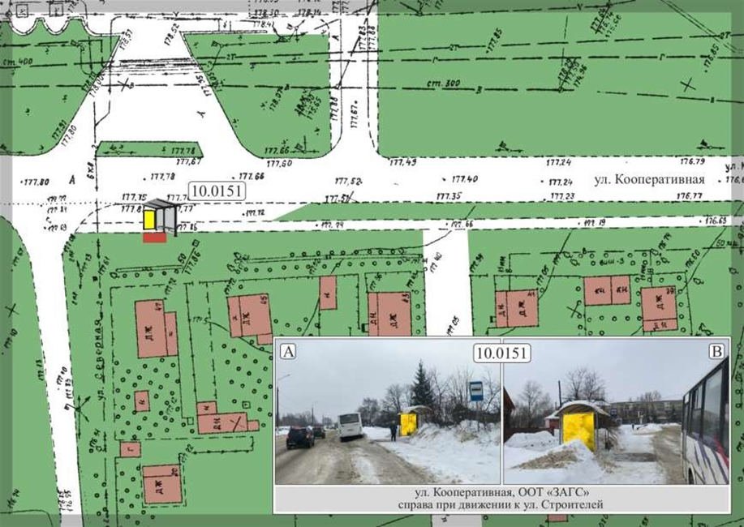
Лот № 4
Ярославская область, городской округ город Переславль-Залесский
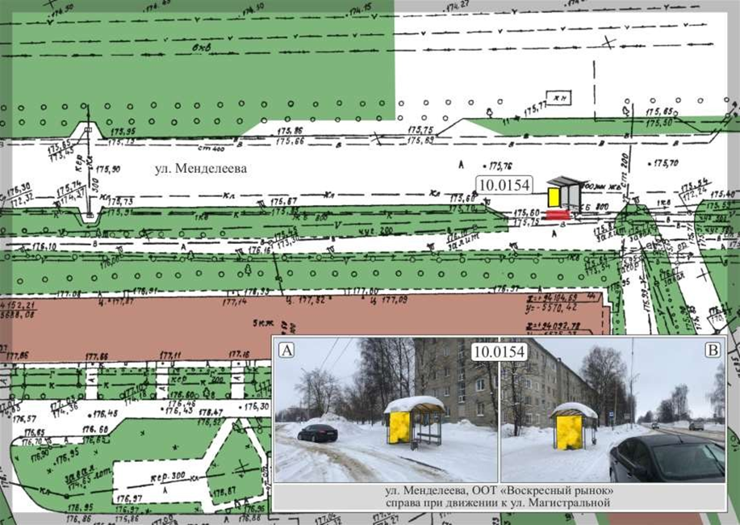
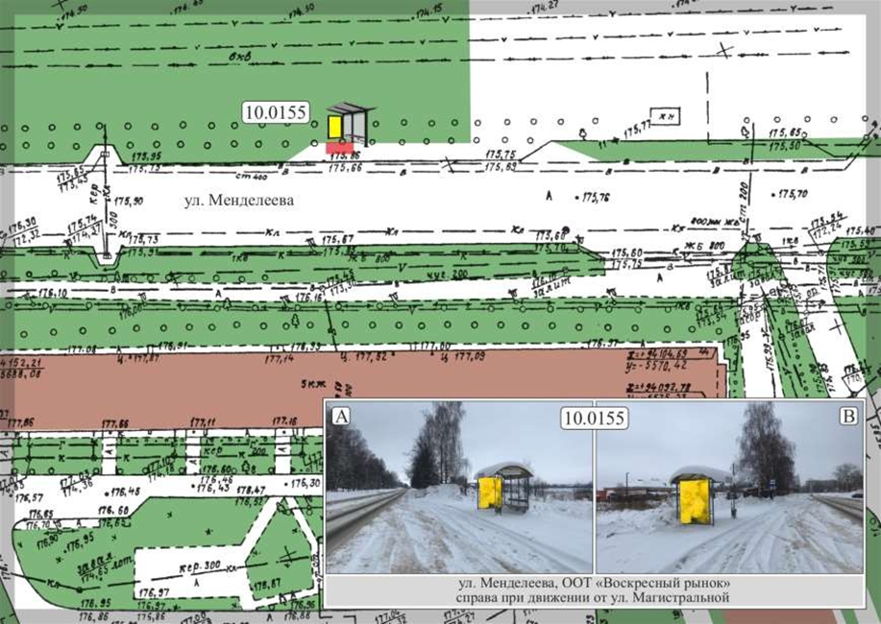
Лот № 5
Ярославская область, городской округ город Переславль-Залесский
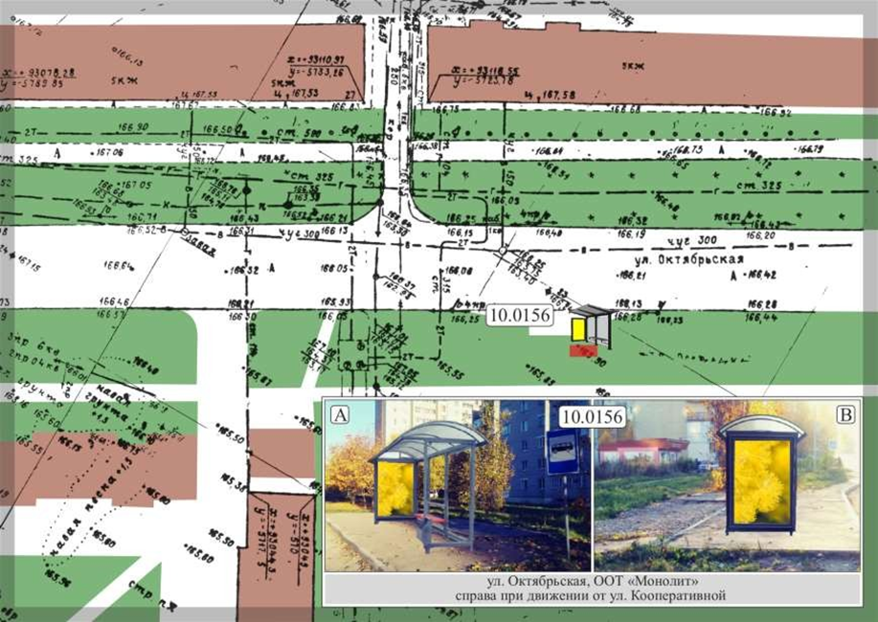
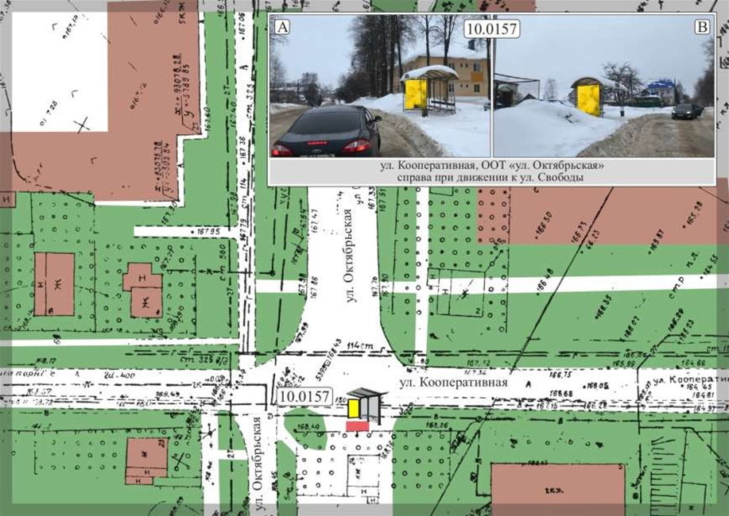
Лот № 6
Ярославская область, городской округ город Переславль-Залесский
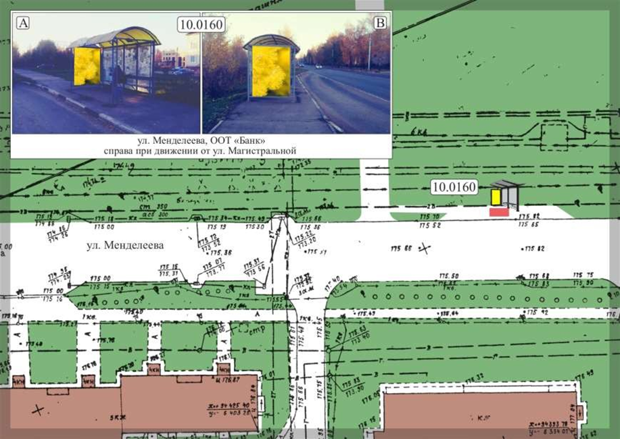
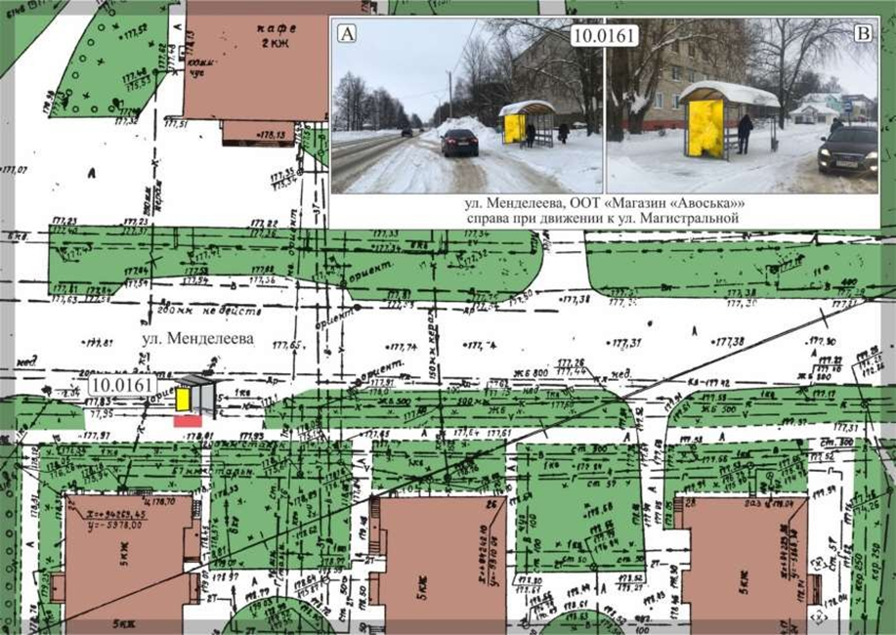

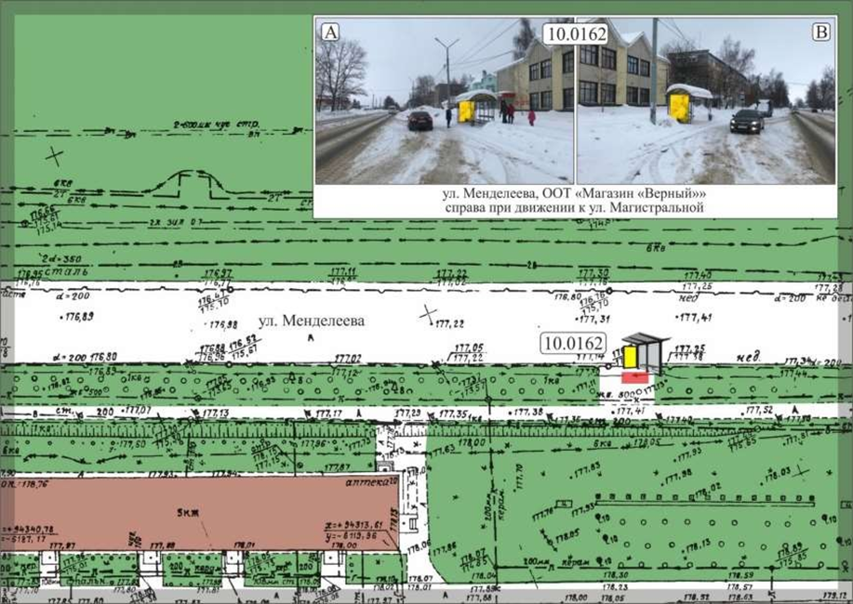
Лот № 7
Ярославская область, городской округ город Переславль-Залесский
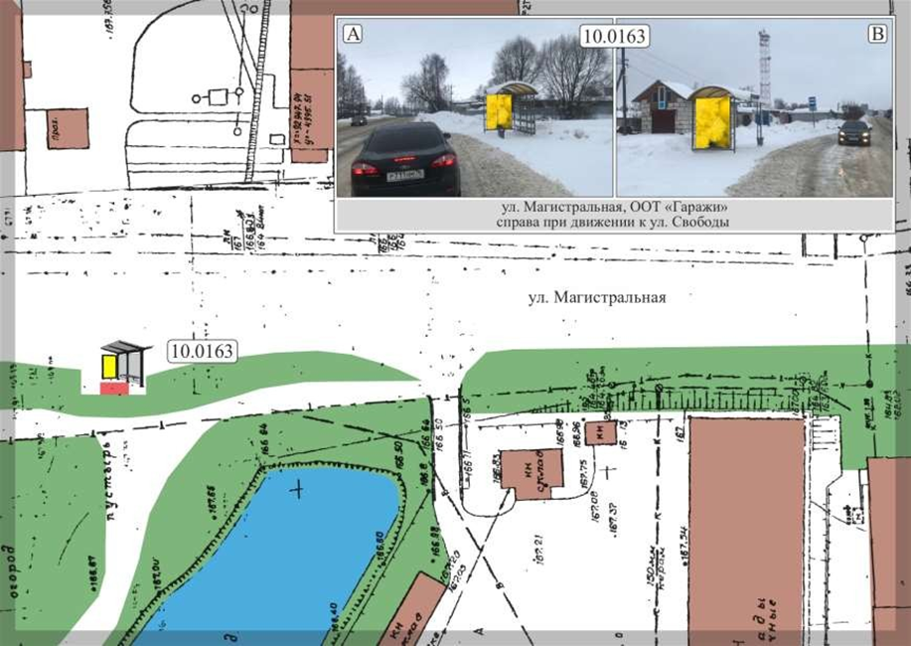

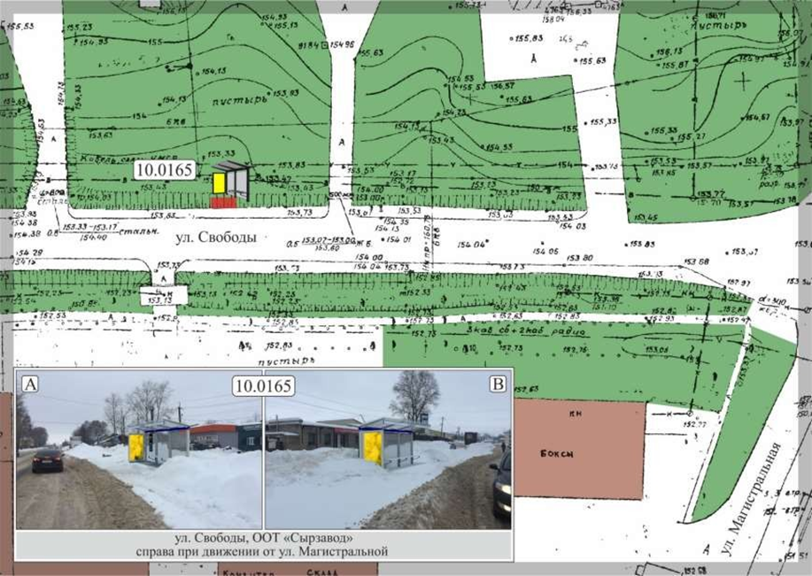
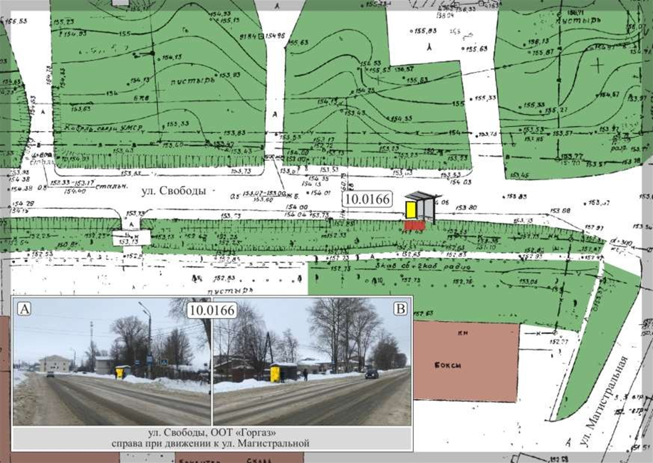
Лот № 8
Ярославская область, городской округ город Переславль-Залесский
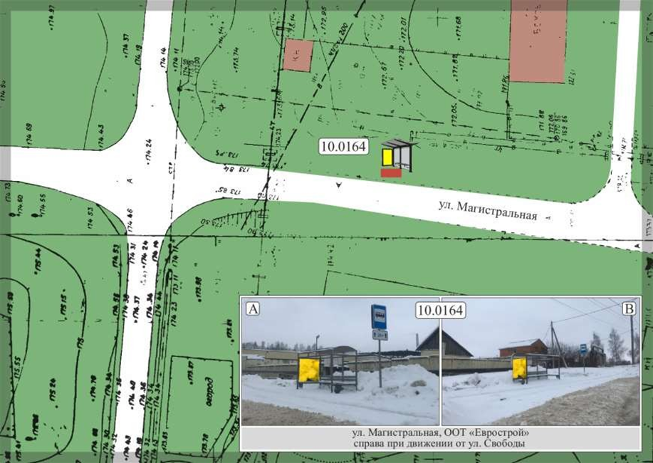
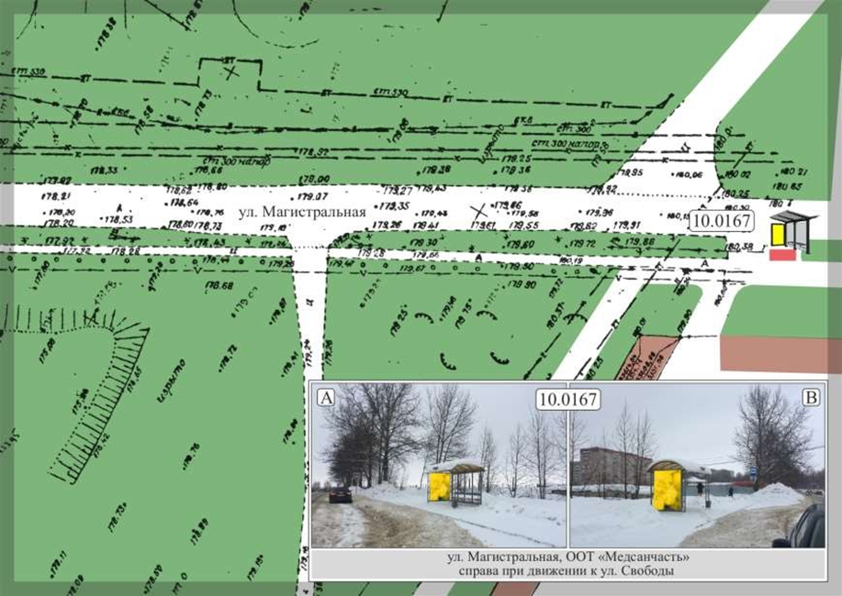

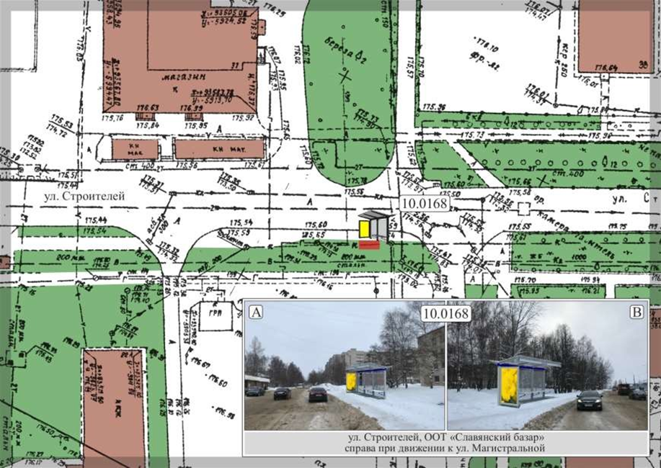

УТВЕРЖДЕНО
постановлением Администрации города Переславля-Залесского
22.07.2020 № ПОС.03-1221/20

ДОКУМЕНТАЦИЯ О ПРОВЕДЕНИИ ЭЛЕКТРОННОГО АУКЦИОНА
на право заключения договоров на установку и эксплуатацию рекламных конструкций, размещаемых на земельных участках, зданиях или ином недвижимом имуществе, находящемся в муниципальной собственности городского округа города Переславля-Залесского

Организатор электронного аукциона: государственное бюджетное учреждение Ярославской области «Центр кадастровой оценки, рекламы и торгов»

Раздел 1. Основные положения

1.1. Термины и определения, используемые в документации о проведении электронного аукциона
1.1.1. Если иное специально не оговорено, используемые в документации о проведении электронного аукциона термины, начинающиеся с заглавной буквы, имеют значения, определенные в настоящем подразделе. Термины, определенные в настоящем подразделе, приведены в алфавитном порядке.
1.1.2. Термины, используемые в документации о проведении электронного аукциона и не определенные в настоящем подразделе, применяются в значениях, определенных законодательством Российской Федерации.
1.1.3. Для целей настоящей документации о проведении электронного аукциона используются следующие основные термины:
1.1.3.1. Аукцион – электронный аукцион; способ, представляющий собой процедуру последовательного повышения Начальной (минимальной) цены предмета аукциона (Лота) Участниками аукциона, победителем которого признается лицо, предложившее наиболее высокую цену. Проведение Аукциона обеспечивается Оператором электронной торговой площадки в электронном виде в режиме реального времени. Информация об Аукционе сообщается Организатором аукциона неограниченному кругу лиц путем размещения Извещения о проведении аукциона и Аукционной документации в информационно-телекоммуникационной сети «Интернет» на Официальном сайте торгов, на официальном сайте организатора аукциона, Официальном сайте органов местного самоуправления города Переславля-Залесского, Сайте электронной торговой площадки и публикации в газете «Переславская неделя».
1.1.3.2. Аукционная документация – документация о проведении электронного аукциона; настоящий комплект документов, разработанный и утвержденный Организатором аукциона, содержащий информацию о Предмете аукциона (Лота), порядке и условиях его проведения, участия в процедуре, правилах подготовки, оформления и подачи Заявки на участие в аукционе, требованиях, предъявляемых к Претендентам/Участникам аукциона, порядке рассмотрения Заявок на участие в аукционе, порядке проведения Аукциона и определения Победителя аукциона, об условиях договора, заключаемого по результатам Аукциона, и иную необходимую для проведения Аукциона информацию.
1.1.3.3. Аукционная комиссия – коллегиальный орган, созданный Организатором аукциона для рассмотрения Заявок на участие в аукционе, определения Участников аукциона, Победителя аукциона и ведения протоколов, предусмотренных Аукционной документацией. Состав Аукционной комиссии утверждает Организатор аукциона.
1.1.3.4. Договор – договор на установку и эксплуатацию рекламных конструкций. Указанный Договор не является договором аренды, договором безвозмездного пользования, договором доверительного управления имуществом.
1.1.3.5. Задаток – денежные средства Претендента, подавшего Заявку на участие в аукционе, заблокированные на его лицевом счете на Электронной торговой площадке, в качестве обеспечения исполнения Договора, право на заключение которого является Предметом аукциона (Лота).
1.1.3.6. Заявка на участие в аукционе – подтверждение намерения Претендента участвовать в Аукционе на условиях, указанных в Извещении о проведении аукциона и Аукционной документации, поданное в срок и по форме, установленной Аукционной документацией. Претендент/Участник подает одну Заявку на участие в Аукционе.
1.1.3.7. Извещение о проведении аукциона – информационное сообщение Организатора аукциона, размещаемое в информационно-телекоммуникационной сети «Интернет» на Официальном сайте торгов, Официальном сайте организатора аукциона, Официальном сайте органов местного самоуправления города Переславля-Залесского, Сайте электронной торговой площадки и публикуемое в газете «Переславская неделя» с целью информирования неограниченного круга лиц о проведении Аукциона.
1.1.3.8. Извещение об отказе от проведения аукциона – информационное сообщение Организатора аукциона, размещаемое в информационно-телекоммуникационной сети «Интернет» на Официальном сайте торгов, Официальном сайте организатора аукциона, Официальном сайте органов местного самоуправления города Переславля-Залесского, Сайте электронной торговой площадки и публикуемое в газете «Переславская неделя» с целью информирования неограниченного круга лиц об отказе от проведения аукциона.
1.1.3.9. Личный кабинет торговой секции – доступный пользователю после регистрации в Торговой секции набор программных инструментов, позволяющих получать предоставляемые Оператором электронной торговой площадки, информацию о ходе их оказания.
1.1.3.10. Лот – явно обособленная в Извещении о проведении аукциона, Аукционной документации часть Предмета аукциона (Лота), выставляемая на Аукцион в рамках одной процедуры Аукциона, в отношении которой осуществляется подача отдельной Заявки на участие в аукционе и заключение отдельного Договора.
1.1.3.11. Начальная (минимальная) цена предмета аукциона (Лота) – цена продажи права заключения Договора; равна двукратному размеру годовой платы за установку и эксплуатацию рекламной конструкции.
1.1.3.12. Оператор электронной торговой площадки (универсальной торговой платформы, торговой секции) – Закрытое акционерное общество «Сбербанк-Автоматизированная система торгов».
1.1.3.13. Организатор аукциона (специализированная организация) – государственное бюджетное учреждение Ярославской области «Центр кадастровой оценки, рекламы и торгов», уполномоченное на организацию и проведение Аукциона на основании постановления Правительства Ярославской области от 30.03.2018 № 204-п «Об отдельных вопросах деятельности ГБУ ЯО «Центр кадастровой оценки, рекламы и торгов», постановления Администрации города Переславля-Залесского от 22.07.2020 № ПОС.03-1221/20 «О проведении торгов на право заключения договоров на установку и эксплуатацию рекламных конструкций, размещаемых на земельных участках, зданиях или ином недвижимом имуществе, находящемся в муниципальной собственности городского округа города Переславля-Залесского», договором об организации и проведении торгов на право заключения договоров на установку и эксплуатацию рекламных конструкций, расположенных на земельных участках, зданиях или ином имуществе, находящемся в муниципальной собственности от 10.12.2020.
1.1.3.14. Отзыв заявки – возможность отказаться от участия в Аукционе после подачи Заявки на участие в аукционе, которой заявитель может воспользоваться в порядке и срок, установленные Аукционной документацией.
1.1.3.15. Официальный сайт торгов – официальный сайт Российской Федерации в информационно-телекоммуникационной сети «Интернет» для размещения информации о проведении торгов, определенный Правительством Российской Федерации: https://www.torgi.gov.ru.
1.1.3.16. Официальный сайт организатора аукциона – официальный сайт Организатора аукциона в информационно-телекоммуникационной сети «Интернет» (страница на портале органов государственной власти Ярославской области), на котором размещается информация о торгах: http://www.yarregion.ru.
1.1.3.17. Официальный сайт органов местного самоуправления города Переславля-Залесского – официальный сайт органов местного самоуправления города Переславля-Залесского в информационно-телекоммуникационной сети «Интернет»: https://admpereslavl.ru/.
1.1.3.18. Победитель аукциона – Участник аукциона, предложивший наиболее высокую цену Предмета аукциона (Лота) и соответствующий требованиям допуска к участию в Аукционе, указанным в Аукционной документации.
1.1.3.19. Предложение о цене – размер платы, которую Участник аукциона обязуется внести за право заключения договора на установку и эксплуатацию рекламных конструкций в течение срока, указанного в Аукционной документации; указывается в рублях Российской Федерации; не может быть менее установленной Начальной (минимальной) цены предмета аукциона (Лота); в случае победы в Аукционе Участник аукциона самостоятельно перечисляет налоги, сборы и другие обязательные платежи в соответствии с действующим законодательством Российской Федерации; наилучшим Предложением о цене признается предложение Участника аукциона, которое максимально по сравнению с Предложениями о цене других Участников аукциона отличается в большую сторону от Начальной (минимальной) цены предмета аукциона (Лота).
1.1.3.20. Предмет аукциона (Лота) – право заключения Договора на условиях, указанных в Аукционной документации.
1.1.3.21. Претендент – любое юридическое лицо независимо от организационно-правовой формы, формы собственности, места нахождения и места происхождения капитала, или любое физическое лицо, в том числе зарегистрированное в качестве индивидуального предпринимателя, подавшее Заявку на участие в аукционе и претендующее на заключение Договора.
1.1.3.22. Протокол об итогах аукциона – документ, составляемый Аукционной комиссией, фиксирующий ход и результаты проведения Аукциона.
1.1.3.23. Протокол об отказе от оплаты предмета аукциона (Лота) – документ, составляемый Аукционной комиссией, фиксирующий факт уклонения Победителя аукциона (единственного Участника аукциона) от оплаты Предмета аукциона (Лота).
1.1.3.24. Протокол об отстранении участника аукциона от участия в аукционе – документ, составляемый Аукционной комиссией, фиксирующий факт отстранения от участия в Аукционе участника аукциона.
1.1.3.25. Протокол рассмотрения заявок на участие в аукционе (Протокол об определении участников аукциона) – документ, составляемый Аукционной комиссией, фиксирующий результаты рассмотрения Заявок на участие в аукционе.
1.1.3.26. Регламент электронной торговой площадки – документ, определяющий процесс проведения торгов в Торговой секции Электронной торговой площадки, устанавливающий порядок взаимодействия Оператора электронной торговой площадки, пользователей Электронной торговой площадки, регулирующий отношения, возникающие между ними в процессе совершения действий в Торговой секции Электронной торговой площадки. За неисполнение или ненадлежащее исполнение обязательств по Регламенту электронной торговой площадки Оператор электронной торговой площадки и пользователи Электронной торговой площадки несут ответственность в соответствии с действующим законодательством Российской Федерации и положениями Регламента электронной торговой площадки.
1.1.3.27. Сайт электронной торговой площадки – официальный сайт универсальной торговой платформы Закрытого акционерного общества «Сбербанк-Автоматизированная система торгов» – размещенный в информационно-телекоммуникационной сети «Интернет», на котором функционирует программно-аппаратный комплекс, который обеспечивает проведение закупок/продаж/процедур торгов в электронной форме: http://utp.sberbank-ast.ru, владельцем которого является Закрытое акционерное общество «Сбербанк-Автоматизированная система торгов».
1.1.3.28. Схема размещения рекламных конструкций – нормативный документ, содержащий адресный перечень мест размещения рекламных конструкций и карту-схему мест размещения рекламных конструкций на земельных участках независимо от форм собственности, а также на зданиях и ином недвижимом имуществе, находящемся в собственности Ярославской области или муниципальной собственности, с указанием типа и вида рекламных конструкций, право заключения договора на установку и эксплуатацию которых является Предметом аукциона (Лота).
1.1.3.29. Торговая секция – раздел Электронной торговой площадки «Приватизация, аренда и продажа прав» (универсальной торговой платформы Закрытого акционерного общества «Сбербанк-Автоматизированная система торгов» – программно-аппаратного комплекса, который обеспечивает проведение закупок/продаж/процедур торгов в электронной форме, размещенного на сайте в информационно-телекоммуникационной сети «Интернет»: http://utp.sberbank-ast.ru, владельцем которого является Закрытое акционерное общество «Сбербанк-Автоматизированная система торгов»), который предназначен для проведения электронных торгов на право заключения договоров на установку и эксплуатацию рекламных конструкций.
1.1.3.30. Торговая сессия – этап процедуры Аукциона, в ходе которого Участники аукциона подают предложения о цене в режиме реального времени.
1.1.3.31. Участник аукциона – Претендент, соответствующий требованиям допуска к участию в Аукционе, указанным в Аукционной документации, допущенный к участию в Аукционе и признанный Участником аукциона решением Аукционной комиссии.
1.1.3.32. «Шаг аукциона» – величина повышения Начальной (минимальной) цены предмета аукциона (Лота).
1.1.3.33. Электронный документ – документированная информация, представленная в электронной форме, то есть в виде, пригодном для восприятия человеком с использованием электронных вычислительных машин, а также для передачи по информационно-телекоммуникационным сетям или обработки в информационных системах.
1.1.3.34. Электронная торговая площадка – универсальная торговая платформа Закрытого акционерного общества «Сбербанк-Автоматизированная система торгов» – программно-аппаратный комплекс, который обеспечивает проведение закупок/продаж/процедур торгов в электронной форме, размещенный на сайте в информационно-телекоммуникационной сети «Интернет»: http://utp.sberbank-ast.ru, владельцем которого является Закрытое акционерное общество «Сбербанк-Автоматизированная система торгов».
1.1.3.35. Электронная подпись – информация в электронной форме, которая присоединена к другой информации в электронной форме (подписываемой информации) или иным образом связана с такой информацией и которая используется для определения лица, подписывающего информацию.

1.2. Нормативное регулирование
1.2.1. Настоящая Аукционная документация разработана в соответствии с Гражданским кодексом Российской Федерации, Федеральным законом от 13.03.2006 № 38-ФЗ «О рекламе», Федеральным законом от 26.07.2006 № 135-ФЗ «О защите конкуренции», постановлением Правительства области от 30.03.2018 № 204-п «Об отдельных вопросах деятельности ГБУ ЯО «Центр кадастровой оценки, рекламы и торгов», Порядком проведения торгов на право заключения договоров на установку и эксплуатацию рекламных конструкций, размещаемых на земельных участках, зданиях или ином недвижимом имуществе, находящемся в муниципальной собственности городского округа города Переславля-Залесского, утвержденного постановлением Администрации города Переславля-Залесского от 06.09.2019 № ПОС.03-2063/19 «Об утверждении Порядка проведения торгов на право заключения договоров на установку и эксплуатацию рекламных конструкций, размещаемых на земельных участках, зданиях или ином недвижимом имуществе, находящемся в муниципальной собственности городского округа города Переславля-Залесского, и Методики расчета размера платы за установку и эксплуатацию рекламных конструкций, размещаемых на земельных участках, зданиях или ином недвижимом имуществе, находящемся в муниципальной собственности городского округа города Переславля-Залесского» (далее – Порядок).

1.3. Предмет Аукциона (Лота)
1.3.1. Организатор аукциона проводит Аукцион на право заключения договора на установку и эксплуатацию рекламных конструкций, расположенных на земельных участках, зданиях и ином недвижимом имуществе, находящемся в муниципальной собственности.

1.4. Сведения об Организаторе аукциона
1.4.1. Сведения об Организаторе аукциона содержатся в разделе 8 Аукционной документации «Информационная карта Аукциона».
1.4.2. Организатор аукциона:
- разрабатывает и утверждает Аукционную документацию;
- разъясняет положения Аукционной документации;
- создает Аукционную комиссию;
- подготавливает Извещение о проведении аукциона, вносит изменения в Извещение о проведении аукциона;
- обеспечивает размещение в информационно-телекоммуникационной сети «Интернет» на Официальном сайте торгов, Официальном сайте организатора аукциона, Официальном сайте органов местного самоуправления города Переславля-Залесского, Сайте электронной торговой площадки и публикацию в газете «Переславская неделя» Извещения о проведении аукциона и иную необходимую информацию, связанную с проведением Аукциона;
- выполняет иные функции, предусмотренные настоящей Аукционной документацией, Извещением о проведении аукциона.
1.4.3. Официальный источник публикации информации о проведении Аукциона (официальный источник публикации):
- официальный сайт Российской Федерации в информационно-телекоммуникационной сети «Интернет» для размещения информации о проведении торгов, определенный Правительством Российской Федерации: https://www.torgi.gov.ru;
- официальный сайт Организатора аукциона в информационно-телекоммуникационной сети «Интернет» (страница на портале органов государственной власти Ярославской области), на котором размещается информация о торгах: http://www.yarregion.ru;
- официальный сайт органов местного самоуправления города Переславля-Залесского в информационно-телекоммуникационной сети «Интернет»: https://admpereslavl.ru/;
- официальный сайт универсальной торговой платформы Закрытое акционерное общество «Сбербанк-Автоматизированная система торгов» – размещенный на сайте в информационно-телекоммуникационной сети «Интернет», на котором функционирует программно-аппаратный комплекс, который обеспечивает проведение закупок/продаж/процедур торгов в электронной форме: http://utp.sberbank-ast.ru, владельцем которого является Закрытое акционерное общество «Сбербанк-Автоматизированная система торгов»;
- газета «Переславская неделя».

1.5. Начальная (минимальная) цена предмета аукциона (Лота)
1.5.1. Начальная (минимальная) цена предмета аукциона (Лота) – цена продажи права заключения Договора.
1.5.2. Начальная (минимальная) цена предмета аукциона (Лота) указана в Извещении о проведении аукциона и разделе 8 Аукционной документации «Информационная карта Аукциона».
1.5.3. Начальная (минимальная) цена предмета аукциона (Лота) равна двукратному размеру годовой платы за установку и эксплуатацию рекламной конструкции.
1.5.4. При установлении начальной (минимальной) цены предмета аукциона (Лота) и при заключении Договора размер платы за установку и эксплуатацию каждой рекламной конструкции определяется расчетным путем в соответствии с Методикой расчета размера платы за установку и эксплуатацию рекламных конструкций, размещаемых на земельных участках, зданиях или ином недвижимом имуществе, находящемся в муниципальной собственности городского округа города Переславля-Залесского, утвержденной постановлением Администрации города Переславля-Залесского от 06.09.2019 № ПОС.03-2063/19 «Об утверждении Порядка проведения торгов на право заключения договоров на установку и эксплуатацию рекламных конструкций, размещаемых на земельных участках, зданиях или ином недвижимом имуществе, находящемся в муниципальной собственности городского округа города Переславля-Залесского, и Методики расчета размера платы за установку и эксплуатацию рекламных конструкций, размещаемых на земельных участках, зданиях или ином недвижимом имуществе, находящемся в муниципальной собственности городского округа города Переславля-Залесского».
1.5.5. Начальная (минимальная) цена предмета аукциона (Лота) – определяется суммой начальных (минимальных) цен права заключения Договора в отношении всех рекламных конструкций, указанных в Лоте.
1.5.6. Размер платы за право заключения Договора определяется по итогам Аукциона.
1.5.7. Предложение о цене Участника аукциона, не может быть менее установленной Начальной (минимальной) цены предмета аукциона (Лота).
1.5.8. Победитель аукциона/Участник самостоятельно перечисляет налоги, сборы и другие обязательные платежи в соответствии с действующим законодательством Российской Федерации.

1.6. Состав Аукционной документации

1.6.1. Аукционная документация разрабатывается и утверждается Организатором аукциона.

1.6.2. Отдельные этапы проведения Аукциона устанавливаются соответствующими разделами Аукционной документации. Аукционная документация включает следующие разделы:
- Раздел 1. Основные положения;
- Раздел 2. Порядок проведения Аукциона;
- Раздел 3. Требования к Заявкам на участие в аукционе и документам, представляемым Претендентом для участия в Аукционе;
- Раздел 4. Подача Заявок на участие в аукционе;
- Раздел 5. Рассмотрение Заявок на участие в аукционе;
- Раздел 6. Определение Победителя аукциона;
- Раздел 7. Заключение Договора;
- Раздел 8. Информационная карта Аукциона;
- Раздел 9. Приложения.

1.6.3. Проект Договора приведен в приложении 1 к Аукционной документации. Проект Договора является неотъемлемой частью Аукционной документации. Договор заключается на условиях, указанных в Извещении о проведении аукциона, в Аукционной документации.

1.6.4. При заключении Договора не допускается изменение в одностороннем порядке условий, указанных в Извещении о проведении аукциона и в Аукционной документации.

1.6.5. Условия Договора, право на заключение которого является Предметом аукциона (Лота), могут быть изменены сторонами в случаях, указанных в Аукционной документации, если это изменение не влияет на существенные условия Договора, имевшие значение для определения Победителя аукциона.

1.7. Требования к Претендентам/Участникам аукциона
1.7.1. Претендентом может быть любое юридическое лицо независимо от организационно-правовой формы, формы собственности, места нахождения и места происхождения капитала, или любое физическое лицо, в том числе зарегистрированное в качестве индивидуального предпринимателя, подавшее Заявку на участие в аукционе и претендующее на заключение Договора.
1.7.2. Участником аукциона может быть любое юридическое лицо независимо от его организационно-правовой формы, формы собственности, места нахождения и места происхождения капитала, или любое физическое лицо, в том числе зарегистрированное в качестве индивидуального предпринимателя, подавшее Заявку на участие в аукционе, претендующее на заключение Договора и соответствующее требованиям, установленным законодательством Российской Федерации и Аукционной документацией к такому Участнику аукциона, допущенное к участию в Аукционе.
1.7.3. Для допуска к участию в Аукционе Претендент должен соответствовать обязательным требованиям для допуска к участию в Аукционе, указанным в Аукционной документации.
1.7.4. В случае участия в Аукционе Претендент должен быть зарегистрирован и аккредитован на Электронной торговой площадке в порядке, установленном Регламентом электронной торговой площадки.
1.7.5. Для всех Претендентов/Участников аукциона устанавливаются единые обязательные требования. Применение при допуске Претендентов к участию в аукционе требований, не предусмотренных Аукционной документацией, не допускается.
1.7.6. Претендент не допускается к участию в Аукционе в следующих случаях:
- Претендент находится в стадии ликвидации (прекращения деятельности – для индивидуального предпринимателя), реорганизации или в отношении Претендента имеется судебный акт (решение арбитражного суда) о признании Претендента несостоятельным (банкротом) и об открытии конкурсного производства;
- деятельность Претендента приостановлена в порядке, предусмотренном Кодексом Российской Федерации об административных правонарушениях;
- Претендентом не представлены (представлены не в полном объеме) необходимые документы, указанные в Аукционной документации;
- Претендентом представлены недостоверные сведения;
- Претендентом не подтверждено поступление денежных средств в размере Задатка в установленный срок на банковские реквизиты Оператора электронной торговой площадки, указанные в Извещении о проведении аукциона;
- Претендентом подано 2 (Две) и более Заявки на участие в аукционе в отношении одного и того же Лота при условии, что поданные ранее Заявки на участие в аукционе таким Претендентом не отозваны.
1.7.7. Решение о допуске Претендента к участию в Аукционе, о соответствии или о несоответствии Претендента требованиям, указанным в Аукционной документации, принимает Аукционная комиссия в порядке, предусмотренном Аукционной документацией.

1.8. Расходы на участие в Аукционе и на заключение Договора
1.8.1. Претендент/Участник аукциона несет все расходы, связанные с подготовкой и подачей Заявки на участие в Аукционе, а также участием в Аукционе и заключением Договора.
1.8.2. Организатор аукциона не несет ответственности и не имеет обязательств по расходам Претендента/Участника аукциона, связанных с подготовкой и подачей Заявки на участие в аукционе и (или) при заключении Договора, за исключением случаев, прямо предусмотренных законодательством Российской Федерации.

1.9. Аукционная комиссия
1.9.1. Организатор аукциона до размещения Извещения о проведении аукциона принимает решение об образовании Аукционной комиссии.
1.9.2. Аукционная комиссия создается в целях проведения Аукциона, является коллегиальным органом, руководствуется принципами обеспечения справедливых конкурентных условий, равного отношения к Претендентам/Участникам аукциона, объективного рассмотрения и оценки Заявок на участие в аукционе, а также прозрачности процедур Аукциона.
1.9.3. Организатор аукциона определяет организацию деятельности, порядок работы и персональный состав Аукционной комиссии, назначает секретаря Аукционной комиссии из состава Аукционной комиссии, председателя Аукционной комиссии и его заместителя, который в случае временного отсутствия председателя Аукционной комиссии исполняет его обязанности.
1.9.4. Организатор аукциона вправе изменить состав Аукционной комиссии по своему решению в любой момент на протяжении Аукциона.
1.9.5. В состав Аукционной комиссии входят не менее 5 (Пяти) человек – членов Аукционной комиссии, в том числе:
- председатель Аукционной комиссии;
- заместитель председателя Аукционной комиссии;
- члены Аукционной комиссии.
1.9.6. Руководство деятельностью Аукционной комиссии осуществляет председатель Аукционной комиссии, который уполномочен на:
- объявление заседания Аукционной комиссии правомочным или вынесение решения о его переносе в связи с отсутствием кворума;
- ведение заседаний Аукционной комиссии, в том числе открытие, закрытие, объявление перерыва в заседании;
- организацию работы Аукционной комиссии, включая поручение вопросов иным лицам, в рамках своих полномочий;
- оглашение повестки заседания;
- определение порядка рассмотрения вопросов повестки заседания;
- внесение предложений по изменению и дополнению повестки заседания;
- постановку на голосование предложений членов Аукционной комиссии и проектов принимаемых решений;
- подведение итогов голосования.
1.9.7. Организацию работы Аукционной комиссии осуществляет секретарь Аукционной комиссии, который выполняет следующие функции:
- составляет график работы Аукционной комиссии;
- уведомляет членов Аукционной комиссии о приглашении на заседания;
- информирует членов Аукционной комиссии по всем вопросам, относящимся к их компетенции;
- обеспечивает членов Аукционной комиссии материалами к заседаниям;
- направляет документы и информацию, возникающую в ходе проведения Аукциона заявителям и Участникам аукциона в порядке, указанном в Аукционной документации;
- обеспечивает осуществление учета и хранения материалов, имеющих отношение к деятельности Аукционной комиссии, а также учета входящих и исходящих документов.
1.9.8. Члены Аукционной комиссии вправе:
- знакомиться со всей информацией и сведениями, содержащимися в Заявке на участие в аукционе и документах, представленных Претендентом/Участником аукциона для участия в Аукционе;
- выступать по вопросам повестки на заседаниях;
- проверять правильность содержания протоколов заседаний;
- представлять письменное мнение по вопросам повестки заседания.
1.9.9. Ограничения в отношении членов Аукционной комиссии.
1.9.9.1. Членами Аукционной комиссии могут быть как работники Организатора аукциона, так и работники юридического лица, являющегося учредителем Организатора аукциона (по согласованию).
1.9.9.2. Состав Аукционной комиссии формируется таким образом, чтобы была исключена возможность возникновения конфликта интересов, который может повлиять на принимаемые Аукционной комиссией решения. Членами Аукционной комиссии не могут быть физические лица, лично заинтересованные в результатах Аукциона (в том числе физические лица, подавшие Заявки на участие в аукционе либо состоящие в штате организаций, подавших указанные заявки), либо физические лица, на которых способны оказывать влияние Участники аукциона и лица, подавшие Заявки на участие в аукционе (в том числе физические лица, являющиеся участниками (акционерами) организаций, подавших Заявки на участие в аукционе, членами органов управления указанных организаций, кредиторами Участников аукциона).
1.9.9.3. В случае выявления в составе Аукционной комиссии указанных лиц Организатор аукциона, принявший решение об образовании Аукционной комиссии, обязан незамедлительно заменить их иными физическими лицами.
1.9.9.4. Замена члена Аукционной комиссии осуществляется только по решению Организатора аукциона. Передача членами Аукционной комиссии права участия в заседаниях Аукционной комиссии, а также передача права голоса не допускается.
1.9.10. Полномочия Аукционной комиссии:
1.9.10.1. осуществление рассмотрения Заявок на участие в аукционе на соответствие требованиям, указанным в Аукционной документации:
- установление соответствия Претендентов требованиям, указанным в Аукционной документации;
- установление соответствия Заявок на участие в аукционе, представленных Претендентами, требованиям, указанным в Аукционной документации;
- установление соответствия документов, представленных Претендентами, требованиям, указанным в Аукционной документации;
- отбор Участников аукциона;
1.9.10.2. принятие решения о допуске Претендентов к участию в Аукционе и о признании Претендентов Участниками аукциона или об отказе в допуске Претендентов к участию в Аукционе;
1.9.10.3. ведение протоколов заседаний:
- Протокола рассмотрения заявок на участие в аукционе (Протокола об определении участников аукциона);
- Протокола об отказе от оплаты предмета аукциона (Лота);
- Протокола об отстранении участника аукциона от участия в аукционе;
- Протокола об итогах аукциона;
- протокола Аукциона (иных протоколов заседаний).
1.9.11. Аукционная комиссия правомочна осуществлять функции, предусмотренные пунктом 1.9.10. настоящего раздела, если на заседании Аукционной комиссии присутствует не менее 50 (Пятидесяти) процентов общего числа ее членов.
1.9.12. Аукционная комиссия вправе:
- отстранить Участника аукциона от участия в Аукционе на любом этапе его проведения в случаях, указанных в Аукционной документации;
- запрашивать у органов государственной власти, организаций необходимые для выполнения своих функций информацию и материалы;
- образовывать при необходимости рабочие группы для выполнения своих функций.
1.9.13. Аукционная комиссия обязана:
- проверять соответствие Претендентов требованиям, указанным в Аукционной документации;
- проверять соответствие документов, представляемых Претендентами для участия в Аукционе, требованиям, указанным в Аукционной документации;
- не допускать Претендентов к участию в Аукционе в случаях, указанных в Аукционной документации;
- рассматривать Заявки на участие в аукционе в порядке, указанном в Аукционной документации;
- не проводить переговоры с Претендентами/Участниками аукциона по Предмету аукциона (Лота) до проведения Аукциона и (или) во время проведения Аукциона, кроме случаев обмена информацией, прямо установленных Аукционной документацией.
1.9.14. Порядок формирования и состав рабочих групп, входящих в состав Аукционной комиссии, определяется Аукционной комиссией.
1.9.15. Порядок принятия решений Аукционной комиссией.
1.9.15.1. Члены Аукционной комиссии лично участвуют в заседаниях Аукционной комиссии и подписывают протоколы заседаний Аукционной комиссии.
1.9.15.2. Решения Аукционной комиссии принимаются открытым голосованием простым большинством голосов членов Аукционной комиссии, присутствующих на заседании Аукционной комиссии.
1.9.15.3. Каждый член Аукционной комиссии имеет один голос. При равенстве голосов членов Аукционной комиссии голос председателя (заместителя председателя комиссии – в случае отсутствия председателя) Аукционной комиссии является решающим.
1.9.15.4. При принятии решений в рамках рассмотрения Заявок на участие в аукционе члены Аукционной комиссии действуют в порядке, установленном действующим законодательством Российской Федерации и Аукционной документацией.

1.9.16. Порядок оформления и опубликования решений Аукционной комиссии.
1.9.16.1. Решения Аукционной комиссии оформляются протоколами, которые подписывают члены Аукционной комиссии, принявшие участие в заседании. Соответствующие протоколы заседаний Аукционной комиссии оформляются в установленные Аукционной документацией сроки.
1.9.16.2. В протоколе заседания Аукционной комиссии в обязательном порядке указываются следующие сведения:
- дата заседания;
- повестка дня;
- присутствующие члены Аукционной комиссии;
- принятые решения;
- результаты голосования;
- иная информация, наличие которой является обязательной в соответствии с законодательством Российской Федерации и Аукционной документацией.
1.9.16.3. Особое мнение лиц, входящих в состав Аукционной комиссии, излагается в письменном виде и прилагается к протоколу заседания.
1.9.16.4. Решения Аукционной комиссии подлежат размещению в информационно-телекоммуникационной сети «Интернет» на Официальном сайте торгов, Официальном сайте организатора аукциона, Официальном сайте органов местного самоуправления города Переславля-Залесского, Сайте электронной торговой площадки и публикации в газете «Переславская неделя» (при необходимости) в порядке и в сроки, установленные Аукционной документацией.

Раздел 2. Порядок проведения Аукциона

2.1. Документооборот электронных документов при проведении Аукциона
2.1.1. Документооборот, образующийся в процессе проведения Аукциона между Организатором аукциона и Претендентом/Участником аукциона, в порядке, указанном в Аукционной документации, организуется посредством функционала Электронной торговой площадки, за исключением случаев, указанных в Аукционной документации. Документы и информация, образующиеся в процессе проведения Аукциона, направляются Организатором аукциона и/или Претендентом/Участником аукциона Оператору электронной торговой площадки. В случаях, указанных в Аукционной документации, размещаются Организатором аукциона в форме электронных документов на Официальном сайте торгов, Официальном сайте организатора аукциона, Официальном сайте органов местного самоуправления города Переславля-Залесского, Сайте электронной торговой площадки.
2.1.2. Документы и информация, образующиеся в процессе проведения Аукциона и направляемые в форме электронных документов Организатором аукциона и/или Претендентом/Участником аукциона либо размещаемые ими на Электронной торговой площадке, должны быть подписаны Электронной подписью лица, имеющего право действовать от имени соответственно Организатора аукциона или Претендента/Участника аукциона.
2.1.3. Документы и информация, направляемые в форме электронных документов Оператором электронной торговой площадки Организатору аукциона и/или Претенденту/Участнику аукциона и/или размещаемые Оператором электронной торговой площадки на Электронной торговой площадке, должны быть подписаны Электронной подписью лица, имеющего право действовать от имени Оператора электронной торговой площадки, либо заверены Оператором электронной торговой площадки с помощью программных средств.
2.1.4. Наличие Электронной подписи лиц, указанных в пунктах 2.1.1-2.1.3 настоящего раздела, и заверение электронных документов Оператором электронной торговой площадки с помощью программных средств означают, что документы и информация, поданные в форме электронных документов, направлены от имени соответственно заявителя, Оператора электронной торговой площадки, Организатора аукциона, а также означают подлинность и достоверность таких документов и информации.
2.1.5. Документы и информация, образующиеся в процессе проведения Аукциона, и полученные или направленные Оператором электронной торговой площадки в электронной форме, хранятся Оператором электронной торговой площадки.
2.1.6. При направлении Оператором электронной торговой площадки Организатору аукциона документов и информации в форме электронных документов, полученных от имени Претендента/Участника аукциона, до окончания срока подачи Заявок на участие в аукционе Оператор электронной торговой площадки обеспечивает конфиденциальность сведений о Претенденте аукциона, направившем такие документы в порядке, установленном условиями функционирования Электронной торговой площадки.

2.2. Публикация Извещения
2.2.1. Извещение о проведении аукциона размещается в информационно-телекоммуникационной сети «Интернет» на Официальном сайте торгов, Официальном сайте организатора аукциона, Официальном сайте органов местного самоуправления города Переславля-Залесского, Сайте электронной торговой площадки и публикуется в газете «Переславская неделя» не менее чем за 30 (Тридцать) дней до дня проведения Аукциона.
2.2.2. В Извещении о проведении аукциона указываются следующие сведения:
- наименование Организатора аукциона;
- местонахождение Организатора аукциона;
- почтовый адрес Организатора аукциона;
- адрес электронной почты Организатора аукциона;
- должностное лицо Организатора аукциона;
- номера контактных телефонов должностного лица Организатора аукциона;
- ответственное лицо Организатора аукциона;
- номера контактных телефонов ответственного лица Организатора аукциона;
- Предмет аукциона (Лота);
- адрес электронной площадки, на которой проводится Аукцион;
- место подачи Заявок на участие в аукционе;
- дата и время начала срока подачи Заявок на участие в аукционе;
- дата и время окончания срока подачи Заявок на участие в аукционе;
- срок представления Аукционной документации;
- место и порядок представления Аукционной документации;
- адрес страницы Организатора аукциона, на котором размещается Аукционная документация;
- дата и время проведения Аукциона;
- форма Заявки на участие в аукционе;
- Начальная (минимальная) цена предмета аукциона (Лота);
- cрок действия Договора;
- «Шаг аукциона»;
- место расположения рекламных конструкций, тип и вид рекламных конструкций и другие технические характеристики рекламных конструкций;
- требование о внесении Задатка;
- размер Задатка;
- срок внесения Задатка;
- банковские реквизиты для перечисления Задатка;
- срок, в течение которого Организатор аукциона вправе отказаться от проведения Аукциона.

2.3. Размещение и предоставление Аукционной документации
2.3.1. Аукционная документация размещается одновременно с Извещением о проведении аукциона в информационно-телекоммуникационной сети «Интернет» на Официальном сайте торгов, Официальном сайте организатора аукциона, Официальном сайте органов местного самоуправления города Переславля-Залесского, Сайте электронной торговой площадки и публикуется в газете «Переславская неделя» не менее чем за 30 (Тридцать) дней до дня проведения Аукциона и доступна для ознакомления в течение всего срока подачи Заявок на участие в аукционе.
2.3.2. Предоставление Аукционной документации (в том числе по запросам заинтересованных лиц) до размещения Извещения о проведении аукциона не допускается.
2.3.3. Аукционная документация предоставляется в электронном виде без взимания платы путем размещения в информационно-телекоммуникационной сети «Интернет» на Официальном сайте торгов, Официальном сайте организатора аукциона, Официальном сайте органов местного самоуправления города Переславля-Залесского, Сайте электронной торговой площадки и публикации в газете «Переславская неделя».
2.3.4. Аукционная документация в печатном виде не предоставляется.

2.4. Изучение Аукционной документации
2.4.1. Изучение Аукционной документации доступно с даты размещения в информационно-телекоммуникационной сети «Интернет» на Официальном сайте торгов, Официальном сайте организатора аукциона, Официальном сайте органов местного самоуправления города Переславля-Залесского, Сайте электронной торговой площадки и публикации в газете «Переславская неделя» Извещения о проведении аукциона.
2.4.2. Претенденты вправе ознакомиться с Аукционной документацией в порядке, указанном в Извещении о проведении аукциона.
2.4.3. Предполагается, что Претендент/Участник аукциона в полном объеме изучил Аукционную документацию.
2.4.4. Считается, что Претендентом получена вся необходимая информация, связанная с рисками, непредвиденными обстоятельствами, а также со всеми другими обстоятельствами, которые Претендент должен учитывать как влияющие на его Заявку на участие в аукционе.

2.5. Разъяснение положений Аукционной документации
2.5.1. При проведении Аукциона какие-либо переговоры Организатора аукциона (уполномоченных лиц Организатора аукциона) или членов Аукционной комиссии по Предмету аукциона (Лота) с Претендентом/Участником аукциона не допускаются.
2.5.2. На этапе приема Заявок на участие в аукционе не позднее чем за 5 (Пять) рабочих дней до даты окончания срока подачи Заявок на участие в аукционе любое лицо, имеющее Электронную подпись, вправе направить Организатору аукциона запрос о разъяснениях положений Аукционной документации посредством функционала Электронной торговой площадки либо запрос о разъяснениях положений Аукционной документации в письменной форме. При поступлении запроса о разъяснениях положений Аукционной документации Оператор электронной торговой площадки незамедлительно направляет поступивший запрос в Личный кабинет торговой секции Организатора аукциона.
2.5.3. В запросе о разъяснении положений Аукционной документации должна быть указана суть запроса со ссылками на положения Аукционной документации.
2.5.4. В запросе о разъяснении положений Аукционной документации, поданном в письменной форме, дополнительно должны быть указаны следующие сведения:
- наименование (для юридических лиц)/фамилия, имя, отчество (для физических лиц);
- адрес места нахождения (для юридических лиц)/адрес места жительства (для физических лиц);
- адрес электронной почты/почтовый адрес для направления разъяснения на запрос;
- согласие на обработку Организатором аукциона персональных данных, если запрос содержит персональные данные (для физических лиц).
2.5.5. Организатор аукциона в течение 3 (Трех) рабочих дней с даты поступления запроса о разъяснении положений Аукционной документации Оператору электронной площадки разъясняет положения Аукционной документации, посредством функционала Электронной торговой площадки направляет Оператору электронной торговой площадки данные разъяснения с указанием предмета запроса, но без указания лица, от которого поступил запрос о разъяснениях положений Аукционной документации, для размещения в открытой части Торговой секции. Размещение разъяснений положений Аукционной документации в открытой части Торговой секции Электронной торговой площадки считается датой направления разъяснения лицу, от которого поступил запрос о разъяснении положений Аукционной документации.
2.5.6. Организатор аукциона в течение 3 (Трех) рабочих дней с даты поступления запроса о разъяснении положений Аукционной документации в письменной форме направляет разъяснения положений Аукционной документации в письменной форме (при наличии в запросе о разъяснении положений Аукционной документации сведений, указанных в пункте 2.5.4 Аукционной документации).
2.5.7. Организатор аукциона в течение 1 (Одного) рабочего дня с даты направления лицу, от которого поступил запрос о разъяснениях положений Аукционной документации (даты размещения разъяснений положения Аукционной документации в открытой части Торговой секции Электронной торговой площадки) размещает указанные разъяснения в информационно-телекоммуникационной сети «Интернет» на Официальном сайте торгов, Официальном сайте организатора аукциона, Официальном сайте органов местного самоуправления города Переславля-Залесского, Сайте электронной торговой площадки.
2.5.8. Организатор аукциона вправе не отвечать на запросы о разъяснении положений Аукционной документации, поданные позднее чем за 5 (Пять) рабочих дней до даты окончания срока подачи Заявок на участие в аукционе.

2.6. Порядок внесения изменений в Аукционную документацию и в Извещение о проведении аукциона
2.6.1. Организатор аукциона вправе принять решение о внесении изменений в Аукционную документацию.
2.6.2. Любое изменение Аукционной документации является неотъемлемой её частью.
2.6.3. Организатор аукциона в течение 3 (Трех) рабочих дней с даты принятия решения о внесении изменений в Аукционную документацию размещает Извещение о внесении изменений в Аукционную документацию в информационно-телекоммуникационной сети «Интернет» на Официальном сайте торгов, Официальном сайте организатора аукциона, Официальном сайте органов местного самоуправления города Переславля-Залесского, Сайте электронной торговой площадки.
2.6.4. При принятии Организатором аукциона решения о внесении изменений в Аукционную документацию срок подачи Заявок на участие в аукционе должен быть продлен не менее чем на 30 (Тридцать) дней с даты внесения указанных изменений.
2.6.5. Организатор аукциона вправе принять решение о внесении изменений в Извещение о проведении аукциона не позднее чем за 5 (Пять) дней до даты окончания срока подачи Заявок на участие в аукционе.
2.6.6. Организатор аукциона в течение 1 (Одного) дня с даты принятия решения о внесении изменений в Извещение о проведении аукциона размещает указанные изменения в информационно-телекоммуникационной сети «Интернет» на Официальном сайте торгов, Официальном сайте организатора аукциона, Официальном сайте органов местного самоуправления города Переславля-Залесского, Сайте электронной торговой площадки и публикует в газете «Переславская неделя».
2.6.7. Оператор электронной торговой площадки в течение 1 (Одного) рабочего дня посредством функционала Электронной торговой площадки направляет в Личный кабинет торговой секции Претендента, подавшего Заявку на участие в аукционе, уведомление о внесении изменений в Извещение о проведении аукциона.
2.6.8. При принятии Организатором аукциона решения о внесении изменений в Извещение о проведении аукциона срок подачи Заявок на участие в аукционе должен быть продлен таким образом, чтобы с даты размещения в информационно-телекоммуникационной сети «Интернет» на Официальном сайте торгов, Официальном сайте организатора аукциона, Официальном сайте органов местного самоуправления города Переславля-Залесского, Сайте электронной торговой площадки и публикации в газете «Переславская неделя» указанных изменений до даты окончания срока подачи Заявок на участие в аукционе такой срок составлял не менее 15 (Пятнадцати) дней.
2.6.9. Заинтересованные лица самостоятельно отслеживают изменения, внесенные в Аукционную документацию, в Извещение о проведении аукциона. Организатор аукциона не несет ответственности в случае, если заинтересованное лицо не ознакомилось с изменениями, внесенными в Аукционную документацию, в Извещение о проведении аукциона, размещенными надлежащим образом.

2.7. Отказ от проведения Аукциона
2.7.1. Организатор аукциона, разместивший в информационно-телекоммуникационной сети «Интернет» на Официальном сайте торгов, Официальном сайте организатора аукциона, Официальном сайте органов местного самоуправления города Переславля-Залесского, Сайте электронной торговой площадки и опубликовавший в газете «Переславская неделя» Извещение о проведении аукциона, вправе отказаться от проведения Аукциона в любое время, но не позднее чем за 3 (Три) дня до даты его проведения.
2.7.2. Организатор аукциона в течение 1 (Одного) рабочего дня с даты принятия решения об отказе от проведения Аукциона размещает Извещение об отказе от проведения аукциона в информационно-телекоммуникационной сети «Интернет» на Официальном сайте торгов, Официальном сайте организатора аукциона, Официальном сайте органов местного самоуправления города Переславля-Залесского, Сайте электронной торговой площадки и публикует в газете «Переславская неделя».
2.7.3. Оператор электронной торговой площадки в течение 1 (Одного) рабочего дня посредством функционала Электронной торговой площадки направляет в Личный кабинет торговой секции Претендента, подавшего Заявку на участие в аукционе, уведомление об отказе от проведения аукциона.
2.7.4. В случае принятия Организатором аукциона решения об отказе от проведения Аукциона (в том числе одного или нескольких Лотов) на этапе приема Заявок на участие в аукционе и рассмотрения Заявок на участие в аукционе (допуска Участников), Оператор электронной торговой площадки в течение 1 (Одного) часа возвращает Заявки на участие в аукционе.
2.7.5. Организатор аукциона в течение 2 (Двух) рабочих дней с даты принятия решения об отказе от проведения аукциона направляет соответствующее уведомление всем Участникам аукциона.

2.8. Порядок внесения и возврата Претендентами/Участниками аукциона Задатка
2.8.1. Организатором аукциона установлено требование о внесении Претендентом Задатка. Претендент до подачи Заявки на участие в аукционе осуществляет перечисление денежных средств в размере Задатка в установленный срок на банковские реквизиты Оператора электронной торговой площадки, указанные в Извещении о проведении аукциона.
2.8.2. В момент подачи Заявки на участие в аукционе Оператор электронной торговой площадки программными средствами проверяет наличие денежных средств в размере Задатка на лицевом счете Претендента и осуществляет блокирование необходимых денежных средств.
2.8.3. Размер Задатка по каждому Лоту определен в Извещении о проведении аукциона.
2.8.4. В случае принятия Организатором аукциона решения об отказе от проведения Аукциона (в том числе одного или нескольких Лотов) на этапе приема Заявок на участие в аукционе и рассмотрения Заявок на участие в аукционе (допуска Участников), Оператор электронной торговой площадки в течение 1 (Одного) рабочего дня с даты принятия решения об отказе от проведения Аукциона (в том числе одного или нескольких Лотов) прекращает блокирование в отношении денежных средств Претендентов, подавших Заявку на участие в аукционе, заблокированных на их лицевых счетах на Электронной торговой площадке в размере Задатка.
2.8.5. В случае отзыва Заявки на участие в аукционе Претендентом, подавшим Заявку на участие в аукционе и отзывающим такую Заявку на участие в аукционе, до даты окончания срока подачи Заявок на участие в аукционе, Оператор электронной торговой площадки в течение 1 (Одного) часа прекращает блокирование в отношении денежных средств такого Претендента, подавшего Заявку на участие в аукционе, заблокированных на его лицевом счете на Электронной торговой площадке в размере Задатка.
2.8.6. В случае отзыва Заявки на участие в аукционе Претендентом, подавшим Заявку на участие в аукционе и отзывающим такую Заявку на участие в аукционе, до подписания Протокола рассмотрения заявок на участие в аукционе (Протокола об определении участников аукциона), Оператор электронной торговой площадки прекращает блокирование в отношении денежных средств такого Претендента, подавшего Заявку на участие в аукционе, заблокированных на его лицевом счете на Электронной торговой площадке в размере Задатка, в течение 1 (Одного) дня, следующего за днем размещения Протокола рассмотрения заявок на участие в аукционе (Протокола об определении участников аукциона) по Лоту.
2.8.7. В случае отказа в допуске к участию в Аукционе (в том числе по Лоту) Претендента, подавшего Заявку на участие в аукционе, Оператор электронной торговой площадки прекращает блокирование в отношении денежных средств такого Претендента, подавшего Заявку на участие в аукционе, заблокированных на его лицевом счете на Электронной торговой площадке в размере Задатка, в течение 1 (Одного) дня, следующего за днем размещения Протокола рассмотрения заявок на участие в аукционе (Протокола об определении участников аукциона) по Лоту.
2.8.8. В случае если Участник аукциона не сделал Предложение о цене в ходе Торговой сессии по Лоту, Оператор электронной торговой площадки прекращает блокирование в отношении денежных средств такого Участника аукциона, заблокированных на его лицевом счете на Электронной торговой площадке в размере Задатка, не позднее 1 (Одного) дня, следующего за днем завершения Торговой сессии.
2.8.9. В случае если Участник аукциона, который участвовал в Аукционе, не стал Победителем аукциона (кроме Участника аукциона, сделавшего предпоследнее Предложение о цене Предмета аукциона (Лота) – Участника аукциона, занявшего 2 место), Оператор электронной торговой площадки прекращает блокирование в отношении денежных средств такого Участника, заблокированных на его лицевом счете на Электронной торговой площадке в размере Задатка, в течение 1 (Одного) рабочего дня, следующего за днем размещения Протокола об итогах аукциона.
2.8.10. Оператор электронной торговой площадки на основании поручения, сформированного Организатором аукциона, прекращает блокирование в отношении денежных средств Победителя аукциона или единственного Участника аукциона, заблокированных на их лицевых счетах на Электронной торговой площадке в размере Задатка, и перечисляет их на указанные Организатором аукциона реквизиты.
2.8.11. Оператор электронной торговой площадки на основании поручения, сформированного Организатором аукциона, прекращает блокирование в отношении денежных средств Участника аукциона, сделавшего предпоследнее Предложение о цене Предмета аукциона (Лота) – Участника аукциона, занявшего 2 место, заблокированных на его лицевом счете на Электронной торговой площадке в размере Задатка, в течение 10 (Десяти) рабочих дней с даты оплаты Победителем аукциона Предмета аукциона (Лота) , а также в случае необходимости перечисляет их на указанные Организатором аукциона реквизиты.
2.8.12. При заключении договора с Победителем аукциона, Участником аукциона, занявшим 2 место, или единственным Участником аукциона сумма внесенного им Задатка засчитывается в счет оплаты по Договору.
2.8.13. При отказе или уклонении Победителя аукциона и Участника аукциона, сделавшего предпоследнее Предложение о цене Предмета аукциона (Лота) – Участников аукциона, занявших 1 и 2 место соответственно, или единственного Участника аукциона, от оплаты Предмета аукциона (Лота) Задаток Победителя аукциона и Участника аукциона, сделавшего предпоследнее Предложение о цене Предмета аукциона (Лота), или единственного Участника аукциона не возвращается, денежные средства Победителя аукциона и Участника аукциона, сделавшего предпоследнее Предложение о цене Предмета аукциона (Лота), или единственного Участника аукциона, внесенные в качестве Задатка, не возвращаются и поступают в доход районного бюджета.

2.10. Особенности действий представителя Претендента
2.10.1. Действия представителя Претендента осуществляет в Торговой секции в соответствии с функционалом Электронной торговой площадки с учетом следующих особенностей:
- подача, изменение, отзыв Заявки на участие в аукционе осуществляются представителем Претендента из своего Личного кабинета торговой секции с использованием своей Электронной подписи;
- в Заявке на участие в аукционе представитель Претендента указывает информацию о Претенденте и прикладывает документ, подтверждающий его полномочия (доверенность, договор и т.п.).
2.10.2. Во всем остальном действия представителя Претендента в Торговой секции аналогичны действиям Претендента действующего в Торговой секции лично.

Раздел 3. Требования к Заявке на участие в аукционе и документам, представляемым Претендентом для участия в Аукционе

3.1. Документы, представляемые Претендентом для участия в Аукционе
3.1.1. Для участия в Аукционе Претендент представляет следующие документы:
- Заявка на участие в аукционе;
- выписка из Единого государственного реестра юридических лиц или нотариально заверенная копия указанной выписки, полученная не ранее чем за 1 (Один) месяц до дня проведения Аукциона (для юридических лиц);
- выписка из Единого государственного реестра индивидуальных предпринимателей или нотариально заверенная копия указанной выписки, полученная не ранее чем за 1 (Один) месяц до дня проведения Аукциона (для индивидуальных предпринимателей);
- копии учредительных документов Претендента (с учетом внесения изменений в указанные документы на момент подачи Заявки на участие в аукционе) (для юридических лиц);
- решение об одобрении или о совершении крупной сделки либо копия указанного решения в случае, если требование о необходимости наличия указанного решения для совершения крупной сделки установлено законодательством Российской Федерации, учредительными документами юридического лица и если для Претендента заключение Договора, внесение Задатка или обеспечение исполнения условий Договора являются крупной сделкой;
- документы, подтверждающие полномочия лица на осуществление действий от имени Претендента, в соответствии с пунктом 3.2.11 Аукционной документации;
- заявление об отсутствии решения о ликвидации, реорганизации Претендента (юридического лица), о прекращении деятельности (индивидуального предпринимателя), об отсутствии решения арбитражного суда о признании Претендента (юридического лица, индивидуального предпринимателя) банкротом и об открытии конкурсного производства, об отсутствии решения о приостановлении деятельности Претендента в порядке, предусмотренном Кодексом Российской Федерации об административных правонарушениях.

3.1.2. Согласие Претендента о принятии на себя обязательств, связанных с участием в Аукционе, предоставляется в составе Заявки на участие в аукционе.

3.1.3. Непредставление документов, указанных в пункте 3.1.1 Аукционной документации, является основанием для отказа в допуске Претендента к участию в Аукционе.

3.1.4. При необходимости Претендент – физическое лицо представляет документы, удостоверяющие личность:
- копия паспорта гражданина Российской Федерации или паспорта иного государства, или иной документ, его заменяющий в соответствии с требованиями действующего законодательства Российской Федерации (в случае если паспорт или иной его заменяющий документ выдан на территории иного государства, должен быть представлен апостилированный перевод такого документа);
- копия свидетельства о присвоении идентификационного номера налогоплательщика (при наличии).

3.1.5. При необходимости Претендент представляет документы, подтверждающие его принадлежность к той группе лиц (аффилированных лиц), информацию и/или документы которых Претендент использует при подготовке Заявки на участие в аукционе.
3.1.6. Дополнительно Претендент может представить иные документы, которые, по его мнению, подтверждают или дополняют информацию, изложенную Претендентом в Заявке на участие в аукционе и документах, представляемых Претендентом для участия в Аукционе.

3.2. Требования к форме и содержанию Заявки на участие в аукционе и документов, представляемым Претендентом для участия в Аукционе
3.2.1. Заявка на участие в аукционе и документы, представляемые Претендентом для участия в Аукционе, должны соответствовать требованиям, предъявляемым к их форме и содержанию Аукционной документацией.
3.2.2. Заявка на участие в аукционе должна быть составлена по форме, указанной в приложении 1 к Извещению о проведении аукциона. Претендент присваивает Заявке на участие в аукционе дату и номер в соответствии с принятыми у него правилами документооборота.
3.2.3. Заявление об отсутствии решения о ликвидации, реорганизации Претендента (юридического лица), о прекращении деятельности (индивидуального предпринимателя), об отсутствии решения арбитражного суда о признании Претендента (юридического лица, индивидуального предпринимателя) банкротом и об открытии конкурсного производства, об отсутствии решения о приостановлении деятельности Претендента в порядке, предусмотренном Кодексом Российской Федерации об административных правонарушениях, должно быть составлено по форме, указанной в приложении 2 к Аукционной документации.
3.2.4. Заявка на участие в аукционе и документы, представляемые Претендентом для участия в Аукционе, должны быть направлены Претендентом Оператору электронной торговой площадки в соответствии с Регламентом электронной торговой площадки в форме электронных документов в отсканированном виде в масштабе 1:1, в доступном для прочтения формате, обеспечивающем сохранение всех реквизитов и аутентичных признаков подлинности документа.

3.2.5. Заявка на участие в аукционе и документы, представляемые Претендентом для участия в Аукционе, должны быть составлены на русском языке. Подача Заявки на участие в аукционе и документов, представляемых Претендентом для участия в Аукционе, на иностранном языке, должны сопровождаться представлением надлежащим образом заверенного перевода на русский язык.

3.2.6. При оформлении Заявки на участие в аукционе и документов, представляемых Претендентом для участия в Аукционе, должны применяться общепринятые термины, обозначения и сокращения, либо они должны применяться в соответствии с требованиями действующего законодательства Российской Федерации. При этом сведения, которые содержатся в Заявке на участие в аукционе и документах, представляемых Претендентом для участия в Аукционе, должны иметь однозначное толкование.

3.2.7. Заявка на участие в аукционе и документы, представляемые Претендентом для участия в Аукционе, должны быть скреплены печатью Претендента (при наличии) и подписаны Претендентом или лицом, уполномоченным таким Претендентом. Соблюдение Претендентом указанных требований означает, что Заявка на участие в аукционе и документы, представляемые Претендентом для участия в Аукционе, поданы от имени Претендента, а также подтверждает подлинность и достоверность информации и сведений, содержащихся в поданной Заявке на участие в аукционе и документах, представляемых Претендентом для участия в Аукционе.

3.2.8. Подчистки и исправления в Заявке на участие в аукционе и документах, представляемых Претендентом для участия в Аукционе, не допускаются, за исключением исправлений, заверенных подписью уполномоченного лица Претендента – юридического лица или собственноручно заверены Претендентом – физическим лицом, в том числе индивидуальным предпринимателем.

3.2.9. Копии документов, представляемых Претендентом для участия в Аукционе, и не являющихся нотариально заверенными копиями, рекомендуется заверить в соответствии с требованиями к заверению соответствия копии документа подлиннику, установленными «ГОСТ Р 7.0.97-2016. Национальный стандарт Российской Федерации. Система стандартов по информации, библиотечному и издательскому делу. Организационно-распорядительная документация. Требования к оформлению документов» (утвержден Приказом Росстандарта от 25.05.2017 № 435-ст «О внесении изменений в приказ Федерального агентства по техническому регулированию и метрологии от 08.12.2016 № 2004-ст «Об утверждении национального стандарта Российской Федерации»).

3.2.10. Заявку на участие в аукционе и документы, представляемые Претендентом для участия в Аукционе, рекомендуется направить в виде отдельных электронных файлов. Наименование электронного файла должно позволять идентифицировать документ.

3.2.11. Для подтверждения полномочий лица на осуществление действий от имени Претендента Претендент вправе представить следующие документы:
- если Претендентом является юридическое лицо – копия решения либо протокола о назначении или об избрании физического лица на должность, в соответствии с которым такое физическое лицо обладает правом действовать от имени Претендента без доверенности (далее – руководитель), и приказ о назначении на должность, или иные документы;
- если от имени Претендента действует иное лицо – доверенность на осуществление действий от имени Претендента, заверенную печатью Претендента (при наличии) и подписанную руководителем или уполномоченным этим руководителем лицом, либо нотариально заверенную копию такой доверенности; в случае если указанная доверенность подписана лицом, уполномоченным руководителем, - также содержать документ, подтверждающий полномочия такого лица, или иные документы в соответствии с законодательством Российской Федерации, подтверждающие полномочия такого лица на осуществление действий от имени Претендента.

3.2.12. При предоставлении любых сведений о физических лицах (в частности, сведений о работниках Претендента) Претендент должен декларировать соблюдение им требований законодательства Российской Федерации о защите персональных данных. Указанная декларация содержится в Заявке на участие в аукционе, представляемой по форме, указанной в приложении 1 к Извещению о проведении аукциона.
3.2.13. В случае установления Организатором аукциона недостоверности информации и сведений, содержащихся в Заявке на участие в аукционе и документах, представленных Участником аукциона для участия в Аукционе, Аукционная комиссия отстраняет такого Участника аукциона от участия в Аукционе на любом этапе его проведения, о чем Организатор аукциона в течение 2 (Двух) рабочих дней с даты выявления недостоверных сведений сообщает Участнику аукциона путем направления соответствующего уведомления.
3.2.14. Решение Аукционной комиссии об отстранении от участия в Аукционе Участника аукциона фиксируется в Протоколе об отстранении от участия в аукционе участника аукциона с указанием информации о фактах, явившихся основанием для отстранения Участника аукциона от участия в Аукционе.
3.2.15. Организатор аукциона размещает Протокол об отстранении от участия в аукционе участника аукциона в информационно-телекоммуникационной сети «Интернет» на Официальном сайте торгов, Официальном сайте организатора аукциона, Сайте электронной торговой площадки в течение 1 (Одного) дня, следующего за днем после подписания членами Аукционной комиссии Протокола об отстранении от участия в аукционе участника аукциона.
3.2.16. В случае отстранения от участия в Аукционе Участника аукциона, занявшего 1 место, Договор заключается с Участником аукциона, занявшим 2 место. В случае отказа или уклонения Участника аукциона, занявшего 2 место, от оплаты Предмета аукциона (Лота), Организатор аукциона проводит Аукцион повторно.

Раздел 4. Подача Заявок на участие в аукционе

4.1. Порядок подачи Заявок на участие в аукционе

4.1.1. Заявка на участие в аукционе подается Претендентом в форме электронного документа, подписанного Электронной подписью Претендента, посредством функционала Электронной торговой площадки в соответствии с регламентом Электронной торговой площадки.

4.1.2. Подача заявки на участие в Аукционе может осуществляться лично Претендентом в Торговой секции, либо представителем Претендента, зарегистрированным в Торговой секции, из Личного кабинета торговой секции Претендента либо представителя Претендента посредством штатного интерфейса отдельно по каждому Лоту в сроки, установленные в Извещении о проведении аукциона. Действия представителя Претендента (доверенного лица), действующего на основании доверенности или иного документа, определяются Аукционной документацией и Регламентом электронной торговой площадки.

4.1.3. Претендент заполняет Заявку на участие в аукционе, прикладывает предусмотренные Извещением о проведении аукциона и (или) Аукционной документацией файлы документов. Документы и сведения из регистрационных данных Претендента на Электронной торговой площадке, актуальные на дату и время окончания срока подачи Заявок на участие в аукционе, направляются Оператором электронной торговой площадки вместе с Заявкой на участие в аукционе Организатору аукциона после окончания срока подачи Заявок на участие в аукционе.

4.1.4. Претендент вправе сохранить Заявку на участие в аукционе как черновик для возможности её дальнейшего редактирования. Заявка на участие в аукционе, сохраненная как черновик, не является поданной Заявкой на участие в аукционе.
4.1.5. Один Претендент вправе подать в отношении 1 (Одного) Лота только 1 (Одну) Заявку на участие в аукционе.
4.1.6. В случае подачи Заявок на участие в Аукционе в отношении нескольких Лотов, в отношении каждого Лота подается отдельная Заявка на участие в аукционе.
4.1.7. Претендент несет все расходы, связанные с подготовкой и подачей Заявки на участие в аукционе. Организатор аукциона не отвечает и не имеет обязательств по расходам, связанным с подготовкой и подачей Заявки на участие в аукционе независимо от результатов Аукциона.

4.1.9. Информация о количестве принятых Заявок на участие в аукционе по каждому Лоту в актуальном состоянии отображается в Личном кабинете торговой секции Организатора аукциона.

4.1.8. В случае успешного принятия Заявки на участие в аукционе Оператор электронной торговой площадки программными средствами регистрирует её в журнале приема Заявок на участие в аукционе, присваивает номер и в течение 1 (Одного) часа направляет в Личный кабинет торговой секции Претендента, подавшего Заявку на участие в аукционе, уведомление посредством функционала Электронной торговой площадки о регистрации Заявки на участие в аукционе.

4.1.10. Заявка на участие в аукционе не может быть принята Оператором электронной торговой площадки в случае:
- отсутствия на лицевом счете Претендента достаточной суммы денежных средств в размере Задатка (в случае, если Извещением о проведении аукциона установлено требование о перечислении Задатка на банковские реквизиты Оператора электронной торговой площадки, указанные в Извещении о проведении аукциона);
- подачи Претендентом второй Заявки на участие в аукционе в отношении одного и того же Лота при условии, что поданная ранее Заявка на участие в аукционе указанным Претендентом не отозвана;
- подачи Заявки на участие в аукционе по истечении установленного срока подачи Заявок на участие в аукционе;
- некорректного заполнения формы Заявки на участие в аукционе, в том числе не заполнения полей, являющихся обязательными для заполнения;
- в других случаях, предусмотренных Регламентом электронной торговой площадки.

4.1.11. В случае, если система Электронной торговой площадки не принимает Заявку на участие в аукционе, Оператор электронной торговой площадки уведомляет Претендента соответствующим системным сообщением о причине непринятия Заявки на участие в аукционе.

4.1.12. Оператор электронной торговой площадки обеспечивает конфиденциальность поданных Претендентами Заявок на участие в аукционе до направления их в Личный кабинет торговой секции Организатора аукциона.

4.2. Срок подачи и приема Заявок на участие в аукционе
4.2.1. Претендент вправе подать Заявку на участие в аукционе, начиная с даты и времени начала срока подачи Заявок на участие в аукционе до даты и времени окончания срока подачи Заявок на участие в аукционе, указанных в Извещении о проведении аукциона.
4.2.2. Место, дата и время начала срока подачи Заявок на участие в аукционе указаны в Извещении о проведении аукциона.
4.2.3. Место, дата и время окончания срока подачи Заявок на участие в аукционе указаны в Извещении о проведении аукциона.
4.2.4. Дата и время поступления Заявки на участие в аукционе в электронной форме определяется в соответствии с Регламентом электронной торговой площадки.
4.2.5. Организатор аукциона вправе принять решение о внесении изменений в Аукционную документацию и в Извещение о проведении аукциона, продлив при этом срок подачи Заявок на участие в аукционе. В этом случае срок действия всех прав и обязанностей Организатора аукциона и Претендента/Участника аукциона продлевается с учетом измененных окончательных даты и времени.

4.3. Заявки на участие в аукционе, поданные с опозданием
4.3.1. Заявки на участие в аукционе, поданные после истечения срока, установленного для подачи Заявок на участие в аукционе, не принимаются и не рассматриваются Организатором аукциона.
4.3.2. В случае поступления Заявки на участие в аукционе после истечения срока, установленного для подачи Заявок на участие в аукционе, Оператор электронной торговой площадки не принимает Заявку на участие в аукционе в соответствии с Регламентом электронной торговой площадки.

4.4. Внесение изменений в Заявки на участие в аукционе и отзыв Заявок на участие в аукционе
4.4.1. Отзыв Заявки на участие в аукционе и изменение Заявки на участие в аукционе осуществляется Претендентом из Личного кабинета торговой секции посредством штатного интерфейса Торговой секции. Информация об отозванных Заявках на участие в аукционе по каждому Лоту в актуальном состоянии отображается в Личном кабинете торговой секции Организатора аукциона.
4.4.2. Претендент, подавший Заявку на участие в аукционе, вправе изменить Заявку на участие в аукционе в любое время до истечения срока, установленного для подачи Заявок на участие в аукционе. Изменение Заявки на участие в аукционе осуществляется путем отзыва ранее поданной Заявки на участие в аукционе и подачи новой Заявки на участие в аукционе в соответствии с Аукционной документацией, при этом изменение Заявки на участие в аукционе является действительным, если изменение осуществлено Претендентом до истечения срока, установленного для подачи Заявок на участие в аукционе.
4.4.3. Никакие изменения не могут быть внесены в Заявку на участие в аукционе после истечения срока подачи Заявок на участие в аукционе.
4.4.4. Претендент, подавший Заявку на участие в аукционе/Участник аукциона вправе отозвать Заявку на участие в аукционе в любое время до истечения срока, установленного для составления Протокола рассмотрения заявок на участие в аукционе (Протокола об определении участников аукциона), при этом уведомление об отзыве Заявки на участие в аукционе является действительным, если уведомление получено Организатором аукциона до истечения срока, установленного для составления Протокола рассмотрения заявок на участие в аукционе (Протокола об определении участников аукциона).

Раздел 5. Рассмотрение Заявок на участие в аукционе

5.1. Не позднее 1 (Одного) часа с даты окончания срока подачи Заявок на участие в аукционе Оператор электронной торговой площадки в Личном кабинете торговой секции Организатора аукциона открывает доступ к зарегистрированным Заявкам на участие в аукционе.
5.2. Срок рассмотрения Аукционной комиссией Заявок на участие в аукционе не может превышать 10 (Десять) дней с даты окончания срока подачи Заявок на участие в аукционе.
5.3. Аукционная комиссия на этапе рассмотрения Заявок на участие в аукционе осуществляет:
- допуск Претендентов к участию в Аукционе;
- рассмотрение Заявок на участие в аукционе;
- рассмотрение документов, представленных Претендентом для участия в Аукционе.
5.4. На основании результатов рассмотрения Заявок на участие в аукционе и документов, представляемых Претендентом для участия в Аукционе, Аукционной комиссией принимается решение о допуске к участию в Аукционе Претендента и о признании его Участником аукциона или об отказе в допуске Претендента к участию в Аукционе.
5.5. Решение о допуске Претендента к участию в Аукционе Аукционная комиссия принимает в порядке, указанном в Аукционной документации. В ходе принятия решения Аукционная комиссия выясняет соответствие или несоответствие требованиям, указанным в Аукционной документации:
- Претендента на участие в аукционе;
- Заявки на участие в аукционе, представленной Претендентом;
- документов, представленных Претендентом для участия в Аукционе.
5.6. Ход и результаты рассмотрения Заявок на участие в аукционе и документов, представленных Претендентом для участия в Аукционе, на предмет соответствия или несоответствия требованиям, указанным в Аукционной документации, фиксируются в Протоколе рассмотрения заявок на участие в аукционе (Протоколе об определении участников аукциона), который составляется в течение 1 (Одного) дня, следующего за днем окончания рассмотрения Заявок на участие в аукционе.
5.7. В Протоколе рассмотрения заявок на участие в аукционе (Протоколе об определении участников аукциона) содержится информация об:
- Организаторе аукциона;
- основании проведения Аукциона;
- месте, дате и времени начала и окончания срока подачи Заявок на участие в аукционе;
- месте, дате и времени начала и окончания рассмотрения Заявок на участие в аукционе;
- Предмете аукциона (Лота);
- месте расположения рекламных конструкций, типе и виде рекламных конструкций и других технических характеристиках рекламных конструкций;
- Начальной (минимальной) цене предмета аукциона (Лота);
- составе Аукционной комиссии;
- Претендентах, подавших Заявки на участие в аукционе, в отношении которых приняты решения о допуске к участию в Аукционе и о признании Участниками аукциона;
- Претендентах, подавших Заявки на участие в аукционе, в отношении которых приняты решения об отказе в допуске к участию в Аукционе с обоснованием таких решений;
- решении членов Аукционной комиссии о соответствии/несоответствии каждого Претендента и/или каждой Заявки на участие в аукционе требованиям Аукционной документации;
- иных обстоятельствах, имеющих значение для принятия Аукционной комиссией решения.
5.8. Организатор аукциона размещает Протокол рассмотрения заявок на участие в аукционе (Протокол об определении участников аукциона) в информационно-телекоммуникационной сети «Интернет» на Официальном сайте торгов, Официальном сайте организатора аукциона, Официальном сайте органов местного самоуправления города Переславля-Залесского, Сайте электронной торговой площадки и публикует в газете «Переславская неделя» в течение 1 (Одного) дня, следующего за днем окончания рассмотрения Заявок на участие в аукционе.
5.9. Оператор электронной торговой площадки не позднее 1 (Одного) рабочего дня, следующего за днем размещения Организатором аукциона Протокола рассмотрения заявок на участие в аукционе (Протокола об определении участников аукциона) направляет в Личные кабинеты торговой секции Претендентов уведомления о признании их Участниками аукциона или об отказе в признании Участниками аукциона с указанием оснований отказа.
5.10. В случае если по окончании срока подачи Заявок на участие в аукционе по определенному Лоту:
- подана только одна Заявка на участие в аукционе (с учетом отозванных Заявок на участие в аукционе);
- не подано ни одной Заявки на участие в аукционе (с учетом отозванных Заявок на участие в аукционе)
Аукцион признается несостоявшимся по соответствующему Лоту по решению¸ принимаемому Аукционной комиссией в течение 10 (Десяти) дней с даты окончания срока подачи Заявок на участие в аукционе.
5.11. В случае если на основании результатов рассмотрения Заявок на участие в аукционе по определенному Лоту принято решение:
- о допуске к участию в Аукционе и признании Участником аукциона только одного Претендента, подавшего Заявку на участие в аукционе;
- об отказе в допуске к участию всех Претендентов, подавших Заявки на участие в аукционе,
Аукцион признается несостоявшимся по соответствующему Лоту по решению, принимаемому Аукционной комиссией на следующий день после окончания срока рассмотрения Аукционной комиссией Заявок на участие в аукционе.

Раздел 6. Определение Победителя аукциона

6.1. Подача Предложений о цене
6.1.1. Подача Предложений о цене – Торговая сессия проводится в день и время, указанные в Извещении о проведении аукциона.
6.1.2. Торговая сессия не проводится в случаях, если:
- на участие в Аукционе не подано или не принято ни одной Заявки на участие в аукционе, либо принята только одна Заявка на участие в аукционе;
- в результате рассмотрения Заявок на участие в аукционе все Заявки на участие в аукционе отклонены;
- в результате рассмотрения Заявок на участие в аукционе участником признан только один Претендент;
- Аукцион (Аукцион по определенному Лоту) отменен Организатором аукциона;
- этап подачи Предложений о цене по Аукциону (по определенному Лоту) приостановлен.
6.1.3. С момента начала подачи Предложений о цене в ходе Торговой сессии Оператор электронной торговой площадки обеспечивает в Личном кабинете торговой секции Участника аукциона возможность ввода Предложений о цене посредством штатного интерфейса Торговой секции отдельно по каждому Лоту.
6.1.4. Предложением о цене признается подписанное Электронной подписью Участника аукциона ценовое предложение.
6.1.5. Подача Предложений о цене по Лоту возможна в течение установленного Регламентом электронной торговой площадки временного интервала.
6.1.6. Торговая сессия проводится путем последовательного повышения Участниками аукциона Начальной (минимальной) цены предмета аукциона (Лота) на величину, равную величине «Шага аукциона».
6.1.7. «Шаг аукциона» устанавливается Организатором аукциона в размере фиксированного процента от Начальной (минимальной) цены предмета аукциона (Лота) и не изменяется в течение всего времени подачи Предложений о цене.
6.1.8. Время для подачи Предложений о цене определяется в следующем порядке:
- время для подачи первого Предложения о цене составляет 10 (Десять) минут с момента начала Аукциона;
- в случае поступления Предложения о цене, увеличивающего Начальную (минимальную) цену предмета аукциона (Лота) или текущее лучшее Предложение о цене, время для подачи Предложений о цене продлевается на 10 (Десять) минут с момента приема Оператором электронной торговой площадки каждого из таких Предложений о цене (в зависимости от времени, установленного Организатором аукциона в Извещении о проведении аукциона).
6.1.9. Если в течение времени для подачи первого Предложения о цене или лучшего ценового предложения не поступает ни одного Предложения о цене, подача Предложений о цене автоматически при помощи программных и технических средств Торговой секции завершается.
6.1.10. В ходе проведения подачи Предложений о цене в рамках Торговой сессии Оператор электронной торговой площадки программными средствами Электронной торговой площадки обеспечивает отклонение Предложения о цене в момент его поступления и соответствующее уведомление Участника аукциона, в случае если:
- Предложение о цене подано Участником аукциона до начала или по истечении установленного времени для подачи Предложений о цене;
- представленное Участником аукциона Предложение о цене ниже Начальной (минимальной) цены предмета аукциона (Лота);
- представленное Участником аукциона Предложение о цене равно нулю;
- представленное Участником аукциона Предложение о цене не соответствует увеличению текущей цены в соответствии с «Шагом аукциона»;
- представленное Участником аукциона Предложение о цене меньше ранее представленных Предложений о цене;
- представленное Участником аукциона Предложение о цене является лучшим текущим Предложением о цене.
6.1.11. При подаче ценовых предложений Оператор электронной торговой площадки обеспечивает конфиденциальность информации об Участниках аукциона.
6.1.12. Ход проведения процедуры подачи Предложений о цене по Лоту фиксируется Оператором электронной торговой площадки в электронном журнале с лучшими предложениями о цене Предмета аукциона (Лота). Журнал с лучшими предложениями о цене Предмета аукциона (Лота) Участников аукциона направляется в Личный кабинет торговой секции Организатора аукциона в течение 1 (Одного) часа со времени завершения Торговой сессии.
6.1.13. Оператор электронной торговой площадки обеспечивает непрерывность проведения Аукциона, надежность функционирования программных и технических средств, используемых для проведения Аукциона в электронной форме, равный доступ Участников аукциона к участию в нем, независимо от времени окончания Аукциона.

6.2. Приостановление и возобновление процедуры Аукциона
6.2.1. Оператор приостанавливает процедуру Аукциона (в том числе в части Лота) в случае:
- поступления уведомления от контрольного или судебного органа о необходимости приостановления Аукциона (Лота);
- технологического сбоя, зафиксированного программно-аппаратными средствами Электронной торговой площадки. В случае необходимости приостановления процедуры Аукциона (Лота) по требованию контрольного или судебного органа Организатор аукциона информирует Оператора электронной торговой площадки о приостановлении и основании такого приостановления. Оператор электронной торговой площадки направляет в Личный кабинет торговой секции Претендентов, Участников аукциона уведомление о приостановлении Аукциона
6.2.2. По окончании времени приостановления процедуры Аукциона (Лота) Организатор аукциона информирует Оператора электронной торговой площадки о возобновлении процедуры Аукциона (Лота). Оператор электронной торговой площадки направляет в Личный кабинет торговой секции Претендентов, Участников аукциона уведомление о возобновлении Аукциона (Лота).
6.2.3. Процедура Аукциона (Лота) возобновляется с той стадии, на которой она была приостановлена, если иное не установлено решением Организатора аукциона или контрольного, судебного органа, который принял решение о приостановлении/возобновлении Аукциона (Лота). При этом могут быть увеличены сроки начала и окончания последующих этапов Аукциона.
6.2.4. Оператор электронной торговой площадки приостанавливает проведение Аукциона в случае технологического сбоя, зафиксированного программно-аппаратными средствами Электронной торговой площадки, но не более чем на 1 (Одни) сутки.
6.2.5. В течение 1 (Одного) часа со времени приостановления проведения Аукциона (Лота) Оператор направляет в Личный кабинет торговой секции Претендентов, Участников аукциона, Организатора аукциона уведомления о приостановлении Аукциона.
6.2.6. После устранения технических проблем Оператор электронной торговой площадки обеспечивает возобновление проведения Аукциона (Лота), начиная с того момента, на котором процедура была прервана, и направляет в Личный кабинет торговой секции Претендентов, Участников аукциона, Организатора аукциона уведомление о возобновлении Аукциона.

6.3. Подведение итогов Аукциона
6.3.1. Победителем аукциона признается Участник аукциона, занявший 1 место – предложивший наиболее высокую цену Предмета аукциона (Лота), и соответствующий требованиям допуска к участию в Аукционе, указанным в Аукционной документации.
6.3.2. Организатор аукциона в день проведения Аукциона посредством штатного интерфейса Электронной торговой площадки формирует Протокол об итогах аукциона в электронной форме по каждому Лоту отдельно и подписывает его Электронной подписью.
6.3.3. Организатор аукциона в день проведения Аукциона на основании электронного журнала Оператора электронной торговой площадки с лучшими предложениями о цене Предмета аукциона (Лота), фиксирующего ход проведения процедуры подачи Предложений о цене по Лоту, составляет Протокол об итогах аукциона в письменной форме по каждому Лоту отдельно. Члены Аукционной комиссии и Победитель аукциона в день проведения Аукциона подписывают Протокол об итогах аукциона в письменной форме, который имеет силу договора.
6.3.4. В Протоколе об итогах аукциона содержится информация об:
- Организаторе аукциона;
- основании проведения Аукциона;
- месте, дате и времени проведения Аукциона;
- Предмете аукциона (Лота);
- месте расположения рекламных конструкций, типе и виде рекламных конструкций и других технических характеристиках рекламных конструкций;
- Начальной (минимальной) цене предмета аукциона (Лота);
- «Шаге аукциона»;
- составе Аукционной комиссии;
- Претендентах, подавших Заявки на участие в аукционе, в отношении которых приняты решения о допуске к участию в Аукционе и о признании Участниками аукциона;
- Победителе аукциона и Участнике аукциона, сделавшего предпоследнее Предложение о цене Предмета аукциона (Лота) (Участниках аукциона, занявших 1 и 2 место соответственно) (наименование и место нахождения (для юридического лица), фамилия, имя, отчество, место жительства (для физического лица);
- максимальных лучших Предложениях о цене Предмета аукциона (Лота), сделанных Участниками аукциона и ранжированных по мере возрастания (за исключением Участников аукциона, занявших 1 и 2 место соответственно);
- иных обстоятельствах, имеющих значение для принятия Аукционной комиссией решения.
6.3.5. Протокол об итогах аукциона в письменной форме составляется в 3 (Трех) экземплярах, один экземпляр – для Организатора аукциона, второй экземпляр – для Победителя аукциона, третий экземпляр – для Участника аукциона, занявшего 2 место (при наличии).
6.3.6. Протокол об итогах аукциона подписывается членами Аукционной комиссии и Победителем аукциона (представителем Победителя аукциона) непосредственно после его составления по фактическому адресу Организатора аукциона: 150054, г. Ярославль, ул. Чехова, д. 41Б, во время рабочего времени Организатора аукциона (режим рабочего времени Организатора аукциона: понедельник, вторник, среда, четверг – с 08 часов 30 минут до 17 часов 30 минут, пятница – с 08 часов 30 минут до 16 часов 30 минут, обеденный перерыв – с 12 часов 00 минут до 12 часов 48 минут, в предпраздничные дни время работы сокращается на 1 (Один) час, выходные дни – суббота, воскресенье; перенос выходных дней осуществляется в соответствии с нормативным правовым актом Правительства Российской Федерации о переносе выходных дней на другие дни в очередном календарном году) либо в следующем порядке:
- Организатор аукциона в день проведения Аукциона направляет Победителю аукциона по электронной почте подписанный членами Аукционной комиссии Протокол об итогах аукциона в форме электронного документа в отсканированном виде в масштабе 1:1, в доступном для прочтения формате, обеспечивающем сохранение всех реквизитов и аутентичных признаков подлинности документа;
- Организатор аукциона не позднее 2 (Двух) рабочих дней с даты подписания Протокола об итогах аукциона направляет Победителю аукциона по почтовому адресу 2 (Два) экземпляра Протокола об итогах аукциона в письменной форме одним из следующих способов:
- нарочным (курьерской доставкой) по адресу, указанному Победителем аукциона в Заявке на участие в аукционе, при этом факт надлежащего получения документа подтверждается распиской в получении;
- почтой по адресу, указанному Победителем аукциона в Заявке на участие в аукционе (заказным письмом с уведомлением о вручении; письмом с объявленной ценностью, описью вложения и уведомлением о вручении;
- Победитель аукциона в день проведения Аукциона в максимально сжатые сроки подписывает направленную Организатором аукциона в его адрес по электронной почте отсканированную копию Протокола об итогах аукциона и направляет её Организатору аукциона по электронной почте;
- Победитель аукциона не позднее 2 (Двух) рабочих дней с даты получения экземпляров Протокола об итогах аукциона в письменной форме подписывает их и 1 (Один) экземпляр подписанного Протокола об итогах аукциона возвращает Организатору аукциона по почтовому адресу.
6.3.7. Лицо, уклонившееся от подписания Протокола об итогах аукциона, обязано возместить причиненные этим убытки в части, превышающей размер предоставленного обеспечения.
6.3.8. Процедура проведения Аукциона считается завершенной с момента подписания Протокола об итогах аукциона членами Аукционной комиссии и Победителем аукциона.
6.3.9. Организатор аукциона размещает Протокол об итогах аукциона в информационно-телекоммуникационной сети «Интернет» на Официальном сайте торгов, Официальном сайте организатора аукциона, Официальном сайте органов местного самоуправления города Переславля-Залесского, Сайте электронной торговой площадки и публикует в газете «Переславская неделя» в течение 1 (Одного) дня, следующего за днем окончания подведения итогов Аукциона Аукционной комиссией и подписания Протокола об итогах аукциона.
6.3.10. Оператор электронной торговой площадки в течение 1 (Одного) часа после подписания Электронной подписью Организатором аукциона Протокола об итогах аукциона в электронной форме, сформированного посредством штатного интерфейса Электронной торговой площадки, направляет в Личный кабинет торговой секции Победителя аукциона и Участника аукциона, занявшего 2 место, либо единственного Участника аукциона, уведомление с Протоколом об итогах аукциона, а также размещает в открытой части Торговой секции Протокол об итогах аукциона.
6.3.11. Любой Участник аукциона в течение 2 (Двух) рабочих дней после размещения Протокола об итогах аукциона на Официальном сайте торгов, Официальном сайте организатора аукциона, Официальном сайте органов местного самоуправления города Переславля-Залесского, Сайте электронной торговой площадки и публикации в газете «Переславская неделя» вправе направить Организатору аукциона по почтовому адресу для направления корреспонденции официальный запрос о разъяснениях результатов Аукциона и содержания Протокола об итогах аукциона.
6.3.12. В запросе о разъяснении результатов Аукциона и содержания Протокола об итогах аукциона должны быть указаны следующие сведения:
- наименование (для юридических лиц)/фамилия, имя, отчество (для физических лиц);
- идентификационный номер налогоплательщика (при наличии);
- адрес места нахождения (для юридических лиц)/адрес места жительства (для физических лиц);
- номер контактного телефона;
- адрес электронной почты/почтовый адрес для направления разъяснения на запрос;
- согласие на обработку Организатором аукциона персональных данных, если запрос содержит персональные данные (для физических лиц);
- суть запроса со ссылками на содержание Протокола об итогах аукциона.
6.3.13. Организатор аукциона в течение 3 (Трех) рабочих дней с даты поступления запроса о разъяснениях результатов Аукциона и содержания Протокола об итогах аукциона разъясняет результаты Аукциона и содержание Протокола об итогах аукциона и направляет указанное разъяснение в письменной форме или в форме электронного документа лицу, от которого поступил запрос о результатах Аукциона и содержания Протокола об итогах аукциона по адресу, указанному в запросе. Направление Организатором аукциона разъяснения на запрос о разъяснениях результатов Аукциона и содержания Протокола об итогах аукциона в письменной форме осуществляется одним из способов, предусмотренных для направления Организатором аукциона оригинала Протокола об итогах аукциона Победителю аукциона (единственному Участнику аукциона).
6.3.14. Организатор аукциона вправе не отвечать на запросы о разъяснении результатов Аукциона и содержания Протокола об итогах аукциона, поданные позднее 2 (Двух) рабочих дней после размещения Протокола об итогах аукциона на Официальном сайте торгов, Официальном сайте организатора аукциона, Официальном сайте органов местного самоуправления города Переславля-Залесского, Сайте электронной торговой площадки и публикации в газете «Переславская неделя».

6.4. Случаи и последствия признания Аукциона несостоявшимся
6.4.1. Решение Аукционной комиссии о признании Аукциона несостоявшимся фиксируется в соответствующем протоколе о признании аукциона несостоявшимся.
6.4.2. Аукцион признается несостоявшимся в отношении каждого Лота отдельно, если:
- в нем участвовал только один Участник, в том числе если:
- подана только одна Заявка на участие в аукционе (с учетом отозванных Заявок на участие в аукционе);
- по результатам рассмотрения Заявок на участие в аукционе принято решение о допуске к участию в Аукционе и признании Участником аукциона только одного Претендента;
- не подано ни одной Заявки на участие в аукционе (с учетом отозванных Заявок на участие в аукционе);
- по результатам рассмотрения Заявок на участие в аукционе принято решение об отказе в допуске к участию всех Претендентов, подавших Заявки на участие в аукционе;
- ни один из Участников аукциона не сделал Предложение о цене.
6.4.3. В случаях, если подана только одна Заявка на участие в аукционе (с учетом отозванных Заявок на участие в аукционе), по результатам рассмотрения Заявок на участие в аукционе принято решение об отказе в допуске к участию всех Претендентов, не подано ни одной Заявки на участие в аукционе (с учетом отозванных Заявок на участие в аукционе), по результатам рассмотрения Заявок на участие в аукционе принято решение о допуске к участию в Аукционе и признании Участником аукциона только одного Претендента, факт признания Аукциона несостоявшимся фиксируется в Протоколе рассмотрения заявок на участие в аукционе (Протоколе об определении участников аукциона), в котором содержится информация об:
- Организаторе аукциона;
- основании проведения Аукциона;
- месте, дате и времени начала и окончания срока подачи Заявок на участие в аукционе;
- месте, дате и времени начала и окончания рассмотрения Заявок на участие в аукционе;
- Предмете аукциона (Лота);
- месте расположения рекламных конструкций, типе и виде рекламных конструкций и других технических характеристиках рекламных конструкций;
- Начальной (минимальной) цене предмета аукциона (Лота);
- составе Аукционной комиссии;
- Претенденте, подавшем единственную Заявку на участие в аукционе, в отношении которой принято решение о её соответствии требованиям, указанным в Аукционной документации;
- Претендентах, подавших Заявки на участие в аукционе, в отношении которых приняты решения об отказе в допуске к участию в Аукционе с обоснованием таких решений;
- решении членов Аукционной комиссии о соответствии/несоответствии каждого Претендента и/или каждой Заявки на участие в аукционе требованиям Аукционной документации;
- иных обстоятельствах, имеющих значение для принятия Аукционной комиссией решения.
6.4.4. В случае, если ни один из Участников аукциона не сделал Предложение о цене, факт признания Аукциона несостоявшимся фиксируется в Протоколе об итогах аукциона, в котором содержится информация об:
- Организаторе аукциона;
- основании проведения Аукциона;
- месте, дате и времени проведения Аукциона;
- Предмете аукциона (Лота);
- месте расположения рекламных конструкций, типе и виде рекламных конструкций и других технических характеристиках рекламных конструкций;
- Начальной (минимальной) цене предмета аукциона (Лота);
- «Шаге аукциона»;
- составе Аукционной комиссии;
- Претендентах, подавших Заявки на участие в аукционе, в отношении которых приняты решения о допуске к участию в Аукционе и о признании Участниками аукциона;
- иных обстоятельствах, имеющих значение для принятия Аукционной комиссией решения.
6.4.5. Организатор аукциона размещает соответствующий протокол, фиксирующий факт признания Аукциона несостоявшимся, в информационно-телекоммуникационной сети «Интернет» на Официальном сайте торгов, Официальном сайте организатора аукциона, Официальном сайте органов местного самоуправления города Переславля-Залесского а и публикует в газете «Переславская неделя» в течение 1 (Одного) дня, следующего за днем принятия соответствующего решения Аукционной комиссией и составления соответствующего протокола, фиксирующего факт признания Аукциона несостоявшимся.
6.4.6. Протокол рассмотрения заявок на участие в аукционе (Протокол об определении участников аукциона), фиксирующий факт признания Аукциона несостоявшимся (в случае, когда Аукцион признается несостоявшимся в отношении каждого Лота отдельно, если в нем участвовал только один Участник, в том числе, если была подана только одна Заявка на участие в аукционе (с учетом отозванных Заявок на участие в аукционе); по результатам рассмотрения Заявок на участие в аукционе принято решение о допуске к участию в Аукционе и признании Участником аукциона только одного Претендента) составляется в 2 (Двух) экземплярах, один экземпляр – для Организатора аукциона, второй экземпляр – для единственного Участника аукциона.
6.4.7. Организатор аукциона в течение 1 (Одного) рабочего дня с даты размещения Протокола рассмотрения заявок на участие в аукционе (Протокола об определении участников аукциона), фиксирующего факт признания Аукциона несостоявшимся, на Официальном сайте торгов, Официальном сайте организатора аукциона, Официальном сайте органов местного самоуправления города Переславля-Залесского и публикации в газете «Переславская неделя» 1 (Один) экземпляр оригинала соответствующего Протокола рассмотрения заявок на участие в аукционе (Протокола об определении участников аукциона), фиксирующего факт признания Аукциона несостоявшимся, предоставляет единственному Участнику аукциона (представителю единственного Участника аукциона) по фактическому адресу Организатора аукциона: 150054, г. Ярославль, ул. Чехова, д. 41Б, во время рабочего времени Организатора аукциона (режим рабочего времени Организатора аукциона: понедельник, вторник, среда, четверг – с 08 часов 30 минут до 17 часов 30 минут, пятница – с 08 часов 30 минут до 16 часов 30 минут, обеденный перерыв – с 12 часов 00 минут до 12 часов 48 минут, в предпраздничные дни время работы сокращается на 1 (Один) час, выходные дни – суббота, воскресенье; перенос выходных дней осуществляется в соответствии с нормативным правовым актом Правительства Российской Федерации о переносе выходных дней на другие дни в очередном календарном году) либо направляет одним из следующих способов:
- нарочным (курьерской доставкой) по адресу, указанному единственным Участником аукциона в Заявке на участие в аукционе, при этом факт надлежащего получения документа подтверждается распиской в получении;
- почтой по адресу, указанному единственным Участником аукциона в Заявке на участие в аукционе (заказным письмом с уведомлением о вручении; письмом с объявленной ценностью, описью вложения и уведомлением о вручении).

Раздел 7. Заключение Договора

7.1. Срок и порядок заключения Договора

7.1.1. Победитель аукциона (единственный Участник аукциона) в течение 5 (Пяти) рабочих дней с даты подписания Протокола об итогах аукциона (с даты размещения соответствующего Протокола рассмотрения заявок на участие в аукционе (Протокола об определении участников аукциона), фиксирующего факт признания Аукциона несостоявшимся, на Официальном сайте торгов, Официальном сайте организатора аукциона, Официальном сайте органов местного самоуправления города Переславля-Залесского и публикации в газете «Переславская неделя») производит оплату Предмета аукцион, а (Лота) в размере, указанном в Протоколе об итогах аукциона (Протоколе рассмотрения заявок на участие в аукционе (Протоколе об определении участников аукциона)), по банковским реквизитам, указанным в Извещении о проведении аукциона.

7.1.2. Протокол об итогах аукциона (Протокол рассмотрения заявок на участие в аукционе (Протокол об определении участников аукциона), фиксирующий факт признания Аукциона несостоявшимся, в случаях, определенных Аукционной документацией), подписанный в установленном Аукционной документацией порядке, размещенный Организатором аукциона на Официальном сайте торгов, Официальном сайте организатора аукциона, Официальном сайте органов местного самоуправления города Переславля-Залесского, Сайте электронной торговой площадки и опубликованный в газете «Переславская неделя», а также факт оплаты Победителем аукциона (единственным Участником аукциона) Предмета аукциона (Лота) в размере и порядке, указанном в Протоколе об итогах аукциона, Аукционной документации, Извещении о проведении аукциона, являются в совокупности основанием для заключения Договора с Победителем аукциона (единственным Участником аукциона).

7.1.3. Заключение Договора по результатам Аукциона осуществляется сторонами вне Электронной торговой площадки в отношении каждого Лота в простой письменной форме на условиях, указанных в Аукционной документации, в порядке, предусмотренном Гражданским кодексом Российской Федерации.
7.1.4. Проект Договора составляется по форме, указанной в приложении 1 к Аукционной документации, с включением условия о плате за установку и эксплуатацию каждой рекламной конструкции, определяемой расчетным путем в соответствии с Методикой расчета размера платы за установку и эксплуатацию рекламных конструкций, размещаемых на земельных участках, зданиях или ином недвижимом имуществе, находящемся в муниципальной собственности городского округа города Переславля-Залесского, утвержденной постановлением Администрации города Переславля-Залесского от 06.09.2019 № ПОС.03-2063/19 «Об утверждении Порядка проведения торгов на право заключения договоров на установку и эксплуатацию рекламных конструкций, размещаемых на земельных участках, зданиях или ином недвижимом имуществе, находящемся в муниципальной собственности городского округа города Переславля-Залесского, и Методики расчета размера платы за установку и эксплуатацию рекламных конструкций, размещаемых на земельных участках, зданиях или ином недвижимом имуществе, находящемся в муниципальной собственности городского округа города Переславля-Залесского».
7.1.5. Если Аукцион признается несостоявшимся в отношении каждого Лота отдельно, в случае:
- подачи только одной Заявки на участие в аукционе (с учетом отозванных Заявок на участие в аукционе);
- если по результатам рассмотрения Заявок на участие в аукционе принято решение о допуске к участию в Аукционе и признании Участником аукциона только одного Претендента,
Договор заключается с лицом, которое являлось единственным Участником аукциона, по Начальной (минимальной) цене предмета аукциона (Лота).

7.1.6. Организатор аукциона в течение 5 (Пяти) рабочих дней с даты оплаты Победителем аукциона (единственным Участником аукциона) Предмета аукциона (Лота) направляет копию Протокола об итогах аукциона (Протокола рассмотрения заявок на участие в аукционе (Протокола об определении участников аукциона), фиксирующий факт признания Аукциона несостоявшимся) и проект Договора в орган местного самоуправления муниципального образования области.

7.1.7. Орган местного самоуправления муниципального образования области в течение 3 (Трех) рабочих дней с даты получения копии Протокола об итогах аукциона (Протокола рассмотрения заявок на участие в аукционе (Протокола об определении участников аукциона), фиксирующего факт признания Аукциона несостоявшимся) и проекта Договора направляет проект Договора Победителю аукциона (единственному Участнику аукциона) для подписания.

7.1.8. Победитель аукциона (единственный Участник аукциона) должен возвратить 2 (Два) экземпляра подписанного и заверенного печатью (при наличии) Договора в срок не позднее 20 (Двадцати) рабочих дней с даты получения проекта Договора в орган местного самоуправления муниципального образования области.
7.1.9. Документация, образующаяся в процессе проведения Аукциона, в том числе Аукционная документация (с изменениями), Извещение о проведении аукциона (с изменениями), Извещение о внесении изменений в аукционную документацию, Извещение об отказе от проведения аукциона, запросы о разъяснениях положений Аукционной документации, разъяснения положений Аукционной документации, Протоколы, составленные Аукционной комиссией, Заявки на участие в аукционе, документы, представленные Претендентами для участия в Аукционе, иные документы, образующиеся в процессе проведения Аукциона, хранятся Организатором аукциона не менее 3 (Трех) лет.

7.2. Последствия уклонения Победителя аукциона (единственного Участника аукциона) от оплаты права на заключение Договора
7.2.1. В случае если Победитель аукциона (единственный Участник аукциона) отказался от оплаты Предмета аукциона (Лота) или не произвел оплату Предмета аукциона (Лота) в течение 5 (Пяти) рабочих дней с даты подписания Протокола об итогах аукциона (с даты размещения соответствующего Протокола рассмотрения заявок на участие в аукционе (Протокола об определении участников аукциона), фиксирующего факт признания Аукциона несостоявшимся, на Официальном сайте торгов, Официальном сайте организатора аукциона, Официальном сайте органов местного самоуправления города Переславля-Залесского и публикации в газете «Переславская неделя», он считается уклонившимся от оплаты Предмета аукциона (Лота).
7.2.2. Организатор аукциона в срок не позднее 2 (Двух) рабочих дней с даты истечения срока оплаты Предмета аукциона (Лота) составляется Протокол об отказе от оплаты предмета аукциона (Лота).
7.2.3. Организатор аукциона в течение 3 (Трех) рабочих дней с даты подписания Протокола об отказе от оплаты предмета аукциона (Лота) направляет Протокол об отказе от оплаты предмета аукциона (Лота) Победителю аукциона (единственному Участнику аукциона).
7.2.4. Протокол об отказе от оплаты предмета аукциона (Лота) составляется в 2 (Двух) экземплярах, один экземпляр – для Организатора аукциона, второй экземпляр – для Победителя аукциона (единственного Участника аукциона).
7.2.5. Организатор аукциона в течение 3 (Трех) рабочих дней с даты подписания Протокола об отказе от оплаты предмета аукциона (Лота) направляет 1 (Один) экземпляр оригинала Протокола об итогах аукциона Победителю аукциона (единственному Участнику аукциона) одним из следующих способов:
- нарочным (курьерской доставкой) по адресу, указанному Победителем аукциона (единственным Участником аукциона) в Заявке на участие в аукционе, при этом факт надлежащего получения документа подтверждается распиской в получении;
- почтой по адресу, указанному Победителем аукциона (единственным Участником аукциона) в Заявке на участие в аукционе (заказным письмом с уведомлением о вручении; письмом с объявленной ценностью, описью вложения и уведомлением о вручении).
7.2.6. Организатор аукциона в течение 3 (Трех) рабочих дней с даты подписания Протокола об отказе от оплаты предмета аукциона (Лота) Победителем аукциона направляет участнику аукциона, занявшему 2 место, 1 (Один) экземпляр Протокола об итогах аукциона одним из следующих способов:
- нарочным (курьерской доставкой) по адресу, указанному Победителем аукциона (единственным Участником аукциона) в Заявке на участие в аукционе, при этом факт надлежащего получения документа подтверждается распиской в получении;
- почтой по адресу, указанному Победителем аукциона (единственным Участником аукциона) в Заявке на участие в аукционе (заказным письмом с уведомлением о вручении; письмом с объявленной ценностью, описью вложения и уведомлением о вручении).
7.2.7. Участник аукциона, занявший 2 место, в течение 5 (Пяти) рабочих дней с даты получения Протокола об итогах аукциона подписывает его, возвращает Организатору аукциона, производит оплату Предмета аукциона (Лота) в размере, указанном в Протоколе об итогах аукциона (в размере своего лучшего предложения о цене Предмета аукциона (Лота)), по банковским реквизитам, указанным в Извещении о проведении аукциона.

7.2.8. Протокол об итогах аукциона, подписанный в установленном Аукционной документацией порядке Участником аукциона, занявшим 2 место, а также факт оплаты Участником аукциона, занявшим 2 место, Предмета аукциона (Лота) в размере и порядке, указанном в Протоколе об итогах аукциона, Аукционной документации, Извещении о проведении аукциона, являются в совокупности основанием для заключения Договора с Участником аукциона, занявшим 2 место.

7.2.9. Заключение Договора по результатам Аукциона осуществляется сторонами вне Электронной торговой площадки в отношении каждого Лота в простой письменной форме на условиях, указанных в Аукционной документации, в порядке, предусмотренном Гражданским кодексом Российской Федерации.
7.2.10. Проект Договора составляется по форме, указанной в приложении 1 к Аукционной документации, с включением условия о плате за установку и эксплуатацию каждой рекламной конструкции, определяемой расчетным путем в соответствии с Методикой расчета размера платы за установку и эксплуатацию рекламных конструкций, размещаемых на земельных участках, зданиях или ином недвижимом имуществе, находящемся в муниципальной собственности городского округа города Переславля-Залесского, утвержденной постановлением Администрации города Переславля-Залесского от 06.09.2019 № ПОС.03-2063/19 «Об утверждении Порядка проведения торгов на право заключения договоров на установку и эксплуатацию рекламных конструкций, размещаемых на земельных участках, зданиях или ином недвижимом имуществе, находящемся в муниципальной собственности городского округа города Переславля-Залесского, и Методики расчета размера платы за установку и эксплуатацию рекламных конструкций, размещаемых на земельных участках, зданиях или ином недвижимом имуществе, находящемся в муниципальной собственности городского округа города Переславля-Залесского».

7.2.11. Организатор аукциона в течение 5 (Пяти) рабочих дней с даты оплаты Участником аукциона, занявшим 2 место, Предмета аукциона (Лота) направляет копию Протокола об итогах аукциона и проект Договора в орган местного самоуправления муниципального образования области.

7.2.12. Орган местного самоуправления муниципального образования области в течение 3 (Трех) рабочих дней с даты получения копии Протокола об итогах аукциона и проекта Договора направляет проект Договора Участнику аукциона, занявшему 2 место, для подписания.

7.2.13. Участник аукциона, занявший 2 место, должен возвратить 2 (Два) экземпляра, подписанного и заверенного печатью (при наличии) Договора в срок не позднее 20 (Двадцати) рабочих дней с даты получения проекта Договора в орган местного самоуправления муниципального образования области.

7.2.14. В случае отказа Участника аукциона, занявшего 2 место, от оплаты Предмета аукциона (Лота) Организатор аукциона проводит аукцион повторно.

Раздел 8. Информационная карта Аукциона

№  п/п | Наименование | Информация
1 | Сведения об Инициаторе аукциона | Наименование инициатора аукциона: Управление муниципальной собственности Администрации городского округа города Переславля-Залесского Ярославской области.  Местонахождение, почтовый адрес инициатора аукциона: 152020, Ярославская область, г. Переславль-Залесский, ул. Комсомольская, д. 5.  Адрес электронной почты инициатора аукциона: 31000ums@mail.ru.  Ответственное лицо инициатора аукциона, номера контактных телефонов: Степанова Светлана Павловна, (48535) 3-54-22.
2 | Сведения об Организаторе аукциона | Наименование Организатора аукциона: государственное бюджетное учреждение Ярославской области «Центр кадастровой оценки, рекламы и торгов» (ГБУ ЯО «Центр кадастровой оценки, рекламы и торгов»).  Местонахождение организатора электронного аукциона: 150003, г. Ярославль, ул. Терешковой, д. 22, цокольный этаж, пом. 1.  Фактический адрес организатора электронного аукциона: 150054, г. Ярославль, ул. Чехова, д. 41Б.  Почтовый адрес организатора электронного аукциона: 150054, г. Ярославль, ул. Чехова, д. 41Б.  Адрес электронной почты Организатора аукциона: Reklama76@yarregion.ru.  Ответственное лицо Организатора аукциона, номера контактных телефонов: Дворникова Юлия Михайловна, (4852) 59-49-11 (доб. 149), (4852) 59-49-11 (доб. 150).
3 | Описание Предмета аукциона (Лота) | Право на заключение договоров на установку и эксплуатацию рекламных конструкций, размещаемых на земельных участках, зданиях или ином недвижимом имуществе, находящемся в муниципальной собственности городского округа города Переславля-Залесского.
4 | Начальная (минимальная) цена Предмета аукциона (Лота) | Лот № 1: 635,04 руб.  Лот № 2: 423,36 руб.  Лот № 3: 508,02 руб.  Лот № 4: 338,68 руб.  Лот № 5: 296,34 руб.  Лот № 6: 508,02 руб.  Лот № 7: 592,70 руб.  Лот № 8: 465,68 руб.
5 | Размер Задатка | Лот № 1: 317,52 руб.  Лот № 2: 211,68 руб.  Лот № 3: 254,01 руб.  Лот № 4: 169,34 руб.  Лот № 5: 148,17 руб.  Лот № 6: 254,01 руб.  Лот № 7: 296,35 руб.  Лот № 8: 232,84 руб.
6 | Срок и порядок перечисления Задатка | Срок перечисления Задатка: до подачи Заявки на участие в аукционе.  В момент подачи Заявки на участие в аукционе Оператор электронной торговой площадки программными средствами проверяет наличие денежных средств в размере Задатка на лицевом счете Претендента и осуществляет блокирование необходимых денежных средств.  Задаток перечисляется в соответствии с регламентом торговой секции «Приватизация, аренда и продажа прав» универсальной торговой платформы: http://utp.sberbank-ast.ru. В назначении платежа необходимо указать: «Перечисление денежных средств в качестве задатка (депозита) (ИНН плательщика), НДС не облагается.».  Денежные средства, перечисленные за Претендента на участие в электронном аукционе третьим лицом, не зачисляются на счет такого претендента на универсальной торговой платформе: http://utp.sberbank-ast.ru.
7 | Реквизиты счета для внесения Задатка | Получатель: ЗАО «Сбербанк-АСТ»  ИНН 7707308480 КПП 770701001  Расчетный счет 40702810300020038047  Банк получателя:  ПАО «СБЕРБАНК РОССИИ» Г. МОСКВА  БИК 044525225  Корреспондентский счет 30101810400000000225
8 | Порядок подачи Заявок на участие в аукционе | В соответствии с подразделом 4.1. Аукционной документации.
9 | Место подачи Заявок на участие в аукционе | Универсальная торговая платформа Закрытое акционерное общество «Сбербанк-Автоматизированная система торгов» – размещенная на сайте в информационно-телекоммуникационной сети «Интернет», на котором функционирует программно-аппаратный комплекс, который обеспечивает проведение закупок/продаж/процедур торгов в электронной форме: http://utp.sberbank-ast.ru, владельцем которого является Закрытое акционерное общество «Сбербанк-Автоматизированная система торгов».
10 | Дата и время начала срока подачи Заявок на участие в аукционе | 24 июля 2020 года в 08 часов 30 минут (время московское).
11 | Дата и время окончания срока подачи Заявок на участие в аукционе | 13 августа 2020 года в 08 часов 30 минут (время московское).
12 | Требования к Претендентам | В соответствии с подразделом 1.7. Аукционной документации.
13 | Требования к содержанию, форме Заявки на участие в аукционе | В соответствии с разделом 3 Аукционной документации.
14 | Требования к документам, представляемым Претендентом | В соответствии с разделом 3 Аукционной документации.
15 | Порядок и срок изменения и отзыва Заявок на участие в аукционе | В соответствии с подразделом 4.4. Аукционной документации.
16 | Полномочия Аукционной комиссии | В соответствии с пунктом 1.9.10. Аукционной документации.
17 | Положения, устанавливающие право принятия Организатором аукциона решения о внесении изменений в Аукционную документацию | В соответствии с пунктами 2.6.1.-2.6.4. Аукционной документации.
18 | Положения, устанавливающие право принятия Организатором аукциона решения о внесении изменений в Извещение о проведении аукциона | В соответствии с подразделом 2.6. Аукционной документации.
19 | Положения, устанавливающие право принятия Организатором аукциона решения об отказе от проведения Аукциона | В соответствии с подразделом 2.7. Аукционной документации.
20 | «Шаг аукциона» | 5 (Пять) процентов от Начальной (минимальной) цены предмета аукциона (Лота).
21 | Дата окончания рассмотрения Заявок на участие в аукционе | 20 августа 2020 года.
22 | Место проведения Аукциона | Универсальная торговая платформа Закрытое акционерное общество «Сбербанк-Автоматизированная система торгов» – размещенная на сайте в информационно-телекоммуникационной сети «Интернет», на котором функционирует программно-аппаратный комплекс, который обеспечивает проведение закупок/продаж/процедур торгов в электронной форме: http://utp.sberbank-ast.ru, владельцем которого является Закрытое акционерное общество «Сбербанк-Автоматизированная система торгов».
23 | Дата и время проведения Аукциона | 26 августа 2020 года в 09 часов 00 минут (время московское).
24 | Сроки и порядок подписания Договора по результатам проведения Аукциона | В соответствии с подразделом 7.1. Аукционной документации.
25 | Проект Договора | По форме, указанной в приложении 1 к Аукционной документации.

Раздел 9. Приложения
Приложение 1
к документации о проведении электронного аукциона на право заключения
договоров на установку и эксплуатацию рекламных конструкций, размещаемых на
земельных участках, зданиях или ином недвижимом имуществе, находящемся в
муниципальной собственности городского округа города Переславля-Залесского
Договор № __________ на установку и эксплуатацию
рекламных конструкций (форма)

ДОГОВОР № __________ НА УСТАНОВКУ И ЭКСПЛУАТАЦИЮ
РЕКЛАМНЫХ КОНСТРУКЦИЙ

г. ____________________ ____________________

_____________________________________________________________________________
(наименование органа местного самоуправления муниципального образования области), именуемый в дальнейшем ОМСУ, в лице ____________________, действующего на основании ____________________, с одной стороны, и ____________________, именуемый(ое) в дальнейшем «Рекламораспространитель», в лице ____________________, действующего на основании ____________________, с другой стороны, совместно именуемые в дальнейшем «Стороны» и каждый в отдельности «Сторона», по результатам электронного аукциона на право заключения договора на установку и эксплуатацию рекламных конструкций, расположенных на земельных участках, зданиях и ином недвижимом имуществе, находящемся в муниципальной собственности (извещение № __________ от ____________________), заключили настоящий договор, именуемый в дальнейшем «Договор», о нижеследующем:

1. Предмет Договора
1.1. Предметом настоящего Договора является предоставление за плату Рекламораспространителю права на установку и эксплуатацию рекламной конструкции (рекламных конструкций), расположенной(ых) на земельных участках, зданиях и ином недвижимом имуществе, находящемся в муниципальной собственности, в соответствии с Федеральным законом Российской Федерации от 13.03.2006 № 38-ФЗ «О рекламе», Схемой размещения рекламных конструкций, утвержденной приказом департамента имущественных и земельных отношений Ярославской области от 04.10.2018 № 123 «Об утверждении Схемы размещения рекламных конструкций», а также на основании протокола ____________________ № __________ от ____________________, в соответствии с которым Рекламораспространитель признан_______________________________________.
1.2. Адрес размещения рекламной конструкции (рекламных конструкций), тип рекламной конструкции (рекламных конструкций), формат информационного поля рекламной конструкции (рекламных конструкций), номер(а) места размещения рекламной конструкции (мест размещения рекламных конструкций) указаны в приложении № 1 к настоящему Договору.
1.3. Рекламная конструкция (рекламные конструкции), устанавливаемая(ые) Рекламораспространителем в рамках настоящего Договора, должны обеспечивать безопасность при их установке и эксплуатации.
1.4. Термины и понятия используются в настоящем Договоре в значениях согласно федеральным, региональным и муниципальным нормативным правовым актам, если настоящим Договором прямо не даны определения таким терминам и понятиям.

2. Права и обязанности Сторон
2.1. Права ОМСУ:
2.1.1. Осуществлять контроль за:
- соблюдением Рекламораспространителем условий настоящего Договора в любое время и любыми способами;
- установкой (монтажом), содержанием, эксплуатацией и демонтажом рекламной конструкции (рекламных конструкций) Рекламораспространителем в рамках исполнения настоящего Договора;
- соответствием типа и вида рекламной конструкции (рекламных конструкций) выданному разрешению на установку и эксплуатацию рекламной конструкции (рекламных конструкций);
- своевременностью и полнотой осуществления платежей по настоящему Договору.
2.1.2. Требовать от Рекламораспространителя соблюдения условий установки (монтажа), содержания, эксплуатации рекламной конструкции (рекламных конструкций), в том числе обеспечения технического и эстетического состояния рекламной конструкции (рекламных конструкций), установленных пунктом 2.4.10. настоящего Договора, а также целевого использования рекламной конструкции (рекламных конструкций).
2.1.3. Составлять акты о нарушении условий установки (монтажа), содержания, эксплуатации рекламной конструкции (рекламных конструкций), в том числе технического и эстетического состояния рекламной конструкции (рекламных конструкций), а также целевого использования рекламной конструкции (рекламных конструкций).
2.1.4. Направлять Рекламораспространителю обязательные для исполнения уведомления об устранении выявленных нарушений условий установки (монтажа), содержания, эксплуатации рекламной конструкции (рекламных конструкций), в том числе технического и эстетического состояния рекламной конструкции (рекламных конструкций), а также целевого использования.
2.1.5. Требовать от Рекламораспространителя предоставления рекламных площадей рекламной конструкции (рекламных конструкций) для размещения материалов социальной рекламы (общественно-значимой информации) в соответствии со статьей 10 Федерального закона Российской Федерации от 13.03.2006 № 38-ФЗ «О рекламе».
2.1.6. Расторгнуть настоящий Договор в одностороннем внесудебном порядке по основаниям, предусмотренным настоящим Договором.
2.1.7. Демонтировать самостоятельно или с привлечением третьих лиц рекламную конструкцию (рекламные конструкции) без направления в адрес Рекламораспространителя соответствующего уведомления в случае неисполнения Рекламораспространителем условий, установленных пунктами 2.4.12., 2.4.13. настоящего Договора. Расходы, понесенные ОМСУ в связи с демонтажом, хранением, транспортировкой и/или в необходимых случаях уничтожением рекламной конструкции (рекламных конструкций), возмещаются Рекламораспространителем.

2.2. Обязанности ОМСУ:
2.2.1. Передать Рекламораспространителю место размещения рекламной конструкции (места размещения рекламных конструкций) по акту приема-передачи места размещения рекламной конструкции (приложение № 2 к настоящему Договору) в течение 10 (десяти) календарных дней с даты заключения настоящего Договора.
2.2.2. Принять от Рекламораспространителя место размещения рекламной конструкции (места размещения рекламных конструкций) по акту приема-сдачи места размещения рекламной конструкции (приложение № 4 к настоящему Договору) после демонтажа рекламной конструкции (рекламных конструкций) в соответствии с условиями настоящего Договора.
2.2.3. Согласовать с Рекламораспространителем период размещения социальной рекламы (общественно-значимой информации) не менее, чем за 14 (четырнадцать) календарных дней до даты начала периода размещения социальной рекламы (общественно-значимой информации), и предоставить Рекламораспространителю материалы социальной рекламы (общественно-значимой информации) в готовой для распространения форме не менее, чем за 3 (три) рабочих дня до даты начала периода размещения таких рекламных материалов. Размещение материалов социальной рекламы (общественно-значимой информации) осуществляется в пределах 5% (пяти процентов) годового объема распространяемой рекламы.
2.2.4. В течение 20 (двадцати) календарных дней уведомлять Рекламораспространителя любым способом, предусмотренным пунктом 9.5. настоящего Договора, об изменении адреса (юридического, фактического, почтового, электронной почты), контактных телефонов, банковских реквизитов для перечисления платы за установку и эксплуатацию рекламной конструкции (рекламных конструкций) по настоящему Договору и иных юридически значимых фактах (реорганизации, ликвидации, приостановлении деятельности).

2.3. Права Рекламораспространителя:
2.3.1. Требовать от ОМСУ предоставления места размещения рекламной конструкции (мест размещения рекламных конструкций), согласно Схеме размещения рекламных конструкций, указанной в пункте 1.1. настоящего Договора.
2.3.2. После получения разрешения на установку и эксплуатацию рекламной конструкции установить и эксплуатировать рекламную конструкцию (рекламные конструкции) на месте размещения рекламной конструкции (местах размещения рекламных конструкций), указанном(ых) в приложении № 1 к настоящему Договору, в течение срока действия настоящего Договора.
2.3.3. Иметь беспрепятственный доступ к месту размещения рекламной конструкции (местам размещения рекламных конструкций), указанному(ым) в приложении № 1 к настоящему Договору, и возможность пользования недвижимым имуществом, к которому присоединяется рекламная конструкция (рекламные конструкции) для целей, связанных с осуществлением прав владельца рекламной конструкции (рекламных конструкций), в том числе для её (их) установки (монтажа), содержания, эксплуатации и демонтажа.

2.4. Обязанности Рекламораспространителя:
2.4.1. Использовать место размещения рекламной конструкции (места размещения рекламных конструкций), указанное(ые) в приложении № 1 к настоящему Договору, в строгом соответствии с законодательством Российской Федерации о рекламе и условиями настоящего Договора в целях установки, эксплуатации и демонтажа рекламной конструкции (рекламных конструкций).
Содержание рекламной информации, размещенной на рекламной конструкции (рекламных конструкциях), должно соответствовать законодательству Российской Федерации о рекламе, в том числе требованиям, определенным статьей 5 Федерального закона Российской Федерации от 13.03.2006 № 38-ФЗ «О рекламе».
2.4.2. Самостоятельно за свой счет своими силами или с привлечением подрядных организаций осуществлять установку (монтаж) и демонтаж рекламной конструкции (рекламных конструкций), нести расходы, связанные с содержанием и эксплуатацией рекламной конструкции (рекламных конструкций), включая расходы на возмещение ущерба, в случае причинения вреда в результате установки (монтажа), содержания, эксплуатации и демонтажа рекламной конструкции (рекламных конструкций).
2.4.3. В течение 3 (трех) рабочих дней после заключения настоящего Договора проинформировать ОМСУ любым способом, предусмотренным пунктом 9.5. настоящего Договора, о своем фактическом месте нахождения, номерах дежурных телефонов, адресе электронной почты для направления корреспонденции, связанной с исполнением настоящего Договора, а также указать лицо, ответственное за взаимодействие с ОМСУ. В случае изменения предоставленных данных Рекламораспространитель обязан незамедлительно проинформировать ОМСУ любым способом, предусмотренным пунктом 9.5. настоящего Договора.
2.4.4. Получить в установленном порядке в уполномоченном органе разрешение на установку и эксплуатацию рекламной конструкции (рекламных конструкций). В случае аннулирования разрешения или признания его недействительным в судебном порядке, а также в случае истечения срока его действия произвести демонтаж рекламной конструкции (рекламных конструкций).
2.4.5. В течение 7 (семи) календарных дней с даты получения разрешения на установку и эксплуатацию рекламной конструкции осуществить установку (монтаж) рекламной конструкции (рекламных конструкций) в порядке и на условиях настоящего Договора в соответствии с разрешением и Схемой размещения рекламных конструкций, указанной в пункте 1.1. настоящего Договора.
2.4.6. Уведомлять ОМСУ любым способом, предусмотренным пунктом 9.5. настоящего Договора, о дате и времени планируемой установки (монтажа) каждой рекламной конструкции в рамках исполнения настоящего Договора.
2.4.7. Уведомлять ОМСУ любым способом, предусмотренным пунктом 9.5. настоящего Договора, о наступлении обстоятельств, препятствующих установке или размещению рекламной конструкции (рекламных конструкций), не позднее 3 (трех) рабочих дней с даты, когда Рекламораспространитель узнал или должен был узнать о наступлении данных обстоятельств.
2.4.8. В течение 3 (трех) рабочих дней с даты установки (монтажа) рекламной конструкции (рекламных конструкций) предоставить в ОМСУ 2 (два) экземпляра подписанных со своей стороны акта установки рекламной конструкции (приложение № 3 к настоящему Договору). Если в день установки рекламной конструкции (рекламных конструкций) Рекламораспространитель не выполнил либо не завершил выполнение работ по благоустройству места размещения рекламной конструкции (мест размещения рекламных конструкций), указанная информация отражается в акте установки рекламной конструкции с обязательным указанием сроков завершения работ по благоустройству места размещения рекламной конструкции (мест размещения рекламных конструкций).
2.4.9. Разместить на рекламной конструкции (рекламных конструкциях) в день её установки маркировку рекламной конструкции (рекламных конструкций) в соответствии с требованиями действующих нормативных правовых актов Российской Федерации и приказом департамента имущественных и земельных отношений Ярославской области от 15.10.2018 № 15-н «Об определении типов и видов рекламных конструкций и утверждении порядка организации демонтажа рекламных конструкций».
2.4.10. Содержать рекламную конструкцию (рекламные конструкции) в надлежащем состоянии и, не дожидаясь получения уведомления ОМСУ об устранении нарушений, обеспечивать надлежащее техническое и эстетическое состояние рекламной конструкции (рекламных конструкций), в том числе:
- производить своевременную очистку, окраску, ремонт и техническое обслуживание рекламной конструкции (рекламных конструкций);
- производить своевременное устранение недостатков и неисправностей рекламной конструкции (рекламных конструкций), а также производить замену непригодных к дальнейшей эксплуатации элементов рекламной конструкции (рекламных конструкций) или рекламной конструкции (рекламных конструкций) в целом (устранение повреждений рекламной конструкции (рекламных конструкций) и их информационных полей, рекламных материалов в течение 3 (трех) календарных дней с даты обнаружения или получения информации о наличии таких повреждений);
- производить ремонт наружных поверхностей, восстановление поврежденных участков территории либо фасада здания, предоставленного для размещения рекламной конструкции (рекламных конструкций);
- обеспечивать благоустройство территории, на которой размещена рекламная конструкция (рекламные конструкции), в соответствии с действующими нормативными правовыми актами Российской Федерации.
Под надлежащим эстетическим состоянием (внешним видом) рекламной конструкции (рекламных конструкций) понимается поддержание Рекламораспространителем рекламной конструкции (рекламных конструкций) в следующем состоянии:
- целостность рекламной конструкции (рекламных конструкций);
- отсутствие механических повреждений;
- отсутствие порывов рекламных полотен;
- наличие окрашенного каркаса и элементов крепления;
- отсутствие ржавчины и грязи на всех частях и элементах рекламной конструкции (рекламных конструкций);
- отсутствие на всех частях и элементах рекламной конструкции (рекламных конструкциях) наклеенных объявлений, посторонних надписей, изображений и других рекламных и информационных сообщений.
Под надлежащим техническим состоянием рекламной конструкции (рекламных конструкций) понимается поддержание Рекламораспространителем рекламной конструкции (рекламных конструкций) в следующем состоянии:
- устойчивость, целостность рекламной конструкции (рекламных конструкций) и её деталей, прочная связь с объектом недвижимости, к которому присоединена рекламная конструкция, отсутствие ржавчины на всех частях и элементах рекламной конструкции;
- отсутствие разрывов рекламных полотен (изображений), повреждений информационных полей;
- наличие аккуратно покрашенного каркаса и маркировки.
2.4.11. В случае временного отсутствия на рекламной конструкции (рекламных конструкциях) рекламной информации в течение 2 (двух) календарных дней с даты отсутствия такой информации закрыть информационное поле декоративно-художественным оформлением (виды поселений, городских округов, объекты культурного наследия и так далее либо художественно оформленная самореклама) на все время отсутствия рекламной информации.
2.4.12. В течение не более 3 (трех) часов с момента получения уведомления ОМСУ (иных уполномоченных органов власти), направленного любым способом, предусмотренным пунктом 9.5. настоящего Договора, обеспечить устранение аварийной ситуации, угрожающей безопасности, в результате которой может произойти или произошло падение рекламной конструкции (рекламных конструкций) и/или её (их) частей, и осуществить полный демонтаж поврежденной рекламной конструкции (рекламных конструкций), не пригодной(ых) к дальнейшей эксплуатации, в кратчайшие сроки, но не позднее 6 (шести) часов с момента выявления аварийного состояния, о чем незамедлительно проинформировать ОМСУ любым способом, предусмотренным пунктом 9.5. настоящего Договора.
2.4.13. В случае изменения градостроительной ситуации, в том числе изменения планировки населенного пункта, строительства, проведения строительных и иных работ, согласованных органами власти, в течение 30 (тридцати) календарных дней с даты получения соответствующего уведомления ОМСУ (иных уполномоченных органов власти), направленного любым способом, предусмотренным пунктом 9.5. настоящего Договора, осуществить демонтаж рекламной конструкции (рекламных конструкций). Если изменение градостроительной ситуации не повлекло изменения типа (вида) рекламной конструкции (рекламных конструкций) или исключения рекламной конструкции (рекламных конструкций) из Схемы, указанной в пункте 1.1. настоящего Договора, то после окончания всех работ Рекламораспространитель вправе вновь разместить рекламную конструкцию (рекламные конструкции) на условиях настоящего Договора на срок до окончания действия настоящего Договора. При этом плата за установку и эксплуатацию (рекламной конструкции) рекламных конструкций по настоящему Договору с даты демонтажа рекламной конструкции (рекламных конструкций) до её(их) установки вновь, не взимается.
2.4.14. В течение 3 дней удалить рекламную информацию, размещенную на рекламной конструкции (рекламных конструкциях), и в течение 30 (тридцати) календарных дней осуществить демонтаж рекламной конструкции (рекламных конструкций) с даты:
- аннулирования или признания судом недействительным разрешения на установку и эксплуатацию рекламной конструкции (рекламных конструкций);
- истечения срока действия настоящего Договора;
- расторжения настоящего Договора.
2.4.15. После осуществления демонтажа рекламной конструкции (рекламных конструкций) привести место размещения рекламной конструкции (места размещения рекламных конструкций) в надлежащее состояние, отвечающее требованиям нормативных правовых актов в сфере благоустройства, с использованием аналогичных материалов и технологий.
2.4.16. Не позднее 3 (трех) рабочих дней до даты демонтажа уведомить ОМСУ любым способом, предусмотренным пунктом 9.5. настоящего Договора, о дате и времени планируемого демонтажа каждой рекламной конструкции в рамках исполнения настоящего Договора.
2.4.17. В течение 3 (трех) рабочих дней с даты демонтажа рекламной конструкции (рекламных конструкций) предоставить в ОМСУ 2 (два) экземпляра подписанных со своей стороны акта демонтажа рекламной конструкции (приложение № 5 к настоящему Договору). Если в день демонтажа рекламной конструкции (рекламных конструкций) Рекламораспространитель не выполнил либо не завершил выполнение работ по благоустройству места размещения рекламной конструкции (мест размещения рекламных конструкций), указанная информация отражается в акте демонтажа рекламной конструкции с обязательным указанием сроков завершения работ по благоустройству места размещения рекламной конструкции (мест размещения рекламных конструкций).
2.4.18. Проводить работы по установке (монтажу), ремонту и демонтажу рекламной конструкции (рекламных конструкций) с соблюдением строительных норм, техники безопасности, техники пожарной безопасности, а также правил производства земляных, строительных и ремонтных работ, связанных с благоустройством территории и т.д., утвержденных ОМСУ, иных нормативных правовых актов Российской Федерации. При этом демонтаж, производимый в связи с аварийным состоянием рекламной конструкции (рекламных конструкций) (за исключением указанных в пункте 2.4.12. настоящего Договора), должен быть осуществлен незамедлительно – не позднее 8 (восьми) часов с момента выявления аварийного состояния. При осуществлении плановых работ по установке (монтажу), ремонту и демонтажу рекламной конструкции (рекламных конструкций) Рекламораспространитель обязан принимать надлежащие меры, направленные на заблаговременное получение всех необходимых для ведения таких работ допусков, ордеров, документов и т.д.
Строительно-монтажные и электротехнические работы по установке (монтажу) и в период эксплуатации рекламной конструкции (рекламных конструкций) должны выполняться в соответствии с проектной документацией организациями, имеющими в случаях, предусмотренных законодательством Российской Федерации, соответствующие допуски саморегулируемых организаций на проведение такого рода работ.
В случае установки рекламной конструкции (рекламных конструкций), предполагающих подключение к электросетям (внутренняя либо наружная подсветка), отношения между Рекламораспространителем и энергосбытовой (энергоснабжающей) компанией регулируются соответствующим договором; копию такого договора Рекламораспространитель обязан предоставить в ОМСУ в течение 3 (трех) рабочих дней с даты заключения соответствующего договора с энергосбытовой (энергоснабжающей) компанией. При необходимости прокладки кабеля до рекламной конструкции (рекламных конструкций) с использованием имущества третьих лиц Рекламораспространитель обязан самостоятельно урегулировать вопросы пользования таким имуществом с владельцем.
2.4.19. Выполнять согласно требованиям соответствующих служб условия эксплуатации инженерных коммуникаций, беспрепятственно допускать к рекламной конструкции (рекламным конструкциям) и объекту недвижимого имущества, к которому присоединяется рекламная конструкция (рекламные конструкции), работников соответствующих служб для производства работ, связанных с ремонтом, обслуживанием и эксплуатацией инженерных коммуникаций. В случае необходимости в сроки, определенные соответствующими службами, произвести демонтаж рекламной конструкции (рекламных конструкций) на время производства работ, связанных с ремонтом, обслуживанием и эксплуатацией инженерных коммуникаций.
2.4.20. Не допускать действий, приводящих к неустранимому ухудшению качественных характеристик объекта недвижимого имущества, к которому присоединяется рекламная конструкция (рекламные конструкции), связанных с установкой (монтажом), содержанием, эксплуатацией и демонтажом рекламной конструкции (рекламных конструкций).
2.4.21. В случае ухудшения качественных характеристик объекта недвижимого имущества после проведения работ по установке (монтажу), ремонту и демонтажу рекламной конструкции (рекламных конструкций) произвести восстановление объекта недвижимого имущества, к которому присоединяется рекламная конструкция (рекламные конструкции), привести место её (их) размещения в состояние, отвечающее требованиям нормативных правовых актов в сфере благоустройства, с использованием аналогичных материалов и технологий.
2.4.22. Возместить в полном объеме ущерб, причиненный имуществу при установке (монтаже), содержании, эксплуатации и демонтаже рекламной конструкции (рекламных конструкций).
2.4.23. В исполнение пунктов 2.4.2., 2.4.5., 2.4.12. настоящего Договора по заявке ОМСУ предоставлять обзорные фотографии и фотографии крупным планом установленной рекламной конструкции (рекламных конструкций) в сроки, указанные ОМСУ. Предоставляемые фотографии должны быть выполнены не ранее дня получения заявки от ОМСУ, если иное не установлено в заявке ОМСУ.
2.4.24. Самостоятельно за свой счет своими силами или с привлечением подрядных организаций осуществлять своевременную установку (монтаж) и демонтаж материалов социальной рекламы (общественно-значимой информации), предоставляемых ОМСУ в соответствии с условиями настоящего Договора. Порядок расчета платы за установку и эксплуатацию рекламной конструкции (рекламных конструкций) по настоящему Договору за период размещения на рекламной конструкции (рекламных конструкциях) социальной рекламы (общественно-значимой информации) определен пунктом 3.18. настоящего Договора.
2.4.25. Своевременно и в полном размере производить оплату за установку и эксплуатацию рекламной конструкции (рекламных конструкций) по настоящему Договору без получения счета в порядке, в размере и в сроки, установленные в разделе 3 настоящего Договора.
2.4.26. В установленный в уведомлении ОМСУ срок либо в течение 3 (трех) рабочих дней с даты получения уведомления ОМСУ (в случае если срок в уведомлении не установлен) выполнять уведомления ОМСУ об исполнении условий настоящего Договора, устранении допущенных нарушений условий настоящего Договора, приведении рекламной конструкции (рекламных конструкций) в надлежащее техническое и эстетическое состояние, осуществлении демонтажа рекламной конструкции (рекламных конструкций) либо её (их) элементов в предусмотренных настоящим Договором случаях. По факту устранения указанных нарушений предоставлять в ОМСУ фотоотчет в течение 3 (трех) рабочих дней.
2.4.27. Не передавать права и обязанности по настоящему Договору третьим лицам. Уведомлять ОМСУ обо всех фактах возникновения у третьих лиц прав в отношении рекламной конструкции (рекламных конструкций) (сдача рекламной конструкции (рекламных конструкций) в аренду, заключение договора доверительного управления, иные действия), не позднее 3 (трех) рабочих дней с даты возникновения соответствующих прав. Права и обязанности по настоящему Договору (в том числе обязательства по внесению платы за установку и эксплуатацию рекламной конструкции (рекламных конструкций) по настоящему Договору, а также демонтажу рекламной конструкции (рекламных конструкций) после прекращения настоящего Договора) в таком случае от Рекламораспространителя к третьему лицу не переходят.
2.4.28. В течение 5 (пяти) рабочих дней уведомлять ОМСУ способом, предусмотренным пунктом 9.5. настоящего Договора, об изменении адреса (юридического, фактического, почтового, электронной почты), контактных телефонов, банковских реквизитов и иных юридически значимых фактах (реорганизации, ликвидации, приостановлении деятельности юридического лица, прекращении деятельности индивидуального предпринимателя, изменении лица, уполномоченного подписывать образующиеся в рамках исполнения настоящего Договора документы).
2.4.29. Принять место размещения рекламной конструкции (места размещения рекламных конструкций) по акту приема-передачи места размещения рекламной конструкции (приложение № 2 к настоящему Договору) в течение 10 (десяти) календарных дней с даты заключения настоящего Договора.
2.4.30. Выполнять иные обязательства, предусмотренные настоящим Договором.

3. Цена Договора. Платежи и расчеты по Договору
3.1. Расчет платы за установку и эксплуатацию рекламной конструкции (рекламных конструкций) по настоящему Договору производится в соответствии с Методикой расчета размера платы за установку и эксплуатацию рекламных конструкций, размещаемых на земельных участках, зданиях или ином недвижимом имуществе, находящемся в муниципальной собственности городского округа города Переславля-Залесского, утвержденной постановлением Администрации города Переславля-Залесского от 06.09.2019 № ПОС.03-2063/19 «Об утверждении Порядка проведения торгов на право заключения договоров на установку и эксплуатацию рекламных конструкций, размещаемых на земельных участках, зданиях или ином недвижимом имуществе, находящемся в муниципальной собственности городского округа города Переславля-Залесского, и Методики расчета размера платы за установку и эксплуатацию рекламных конструкций, размещаемых на земельных участках, зданиях или ином недвижимом имуществе, находящемся в муниципальной собственности городского округа города Переславля-Залесского» (далее – Методика).
3.2. Размер платы за установку и эксплуатацию рекламной конструкции (рекламных конструкций) по настоящему Договору устанавливается на день объявления ____________________, по показателям расчета, определенным Методикой в редакции, действующей на день объявления _____________________, и составляет:
- __________ (цифрами и прописью) руб. __________ (цифрами) коп. в год,
- __________ (цифрами и прописью) руб. __________ (цифрами) коп. в квартал,
что подтверждается расчетом, являющимся неотъемлемой частью настоящего Договора (приложением № 10 к настоящему Договору).
3.3. Размер платы за установку и эксплуатацию рекламной конструкции (рекламных конструкций) по настоящему Договору, установленный в пункте 3.2. настоящего Договора, подлежит изменению в одностороннем порядке ОМСУ не чаще одного раза в год с учетом индекса потребительских цен в соответствии с действующими нормативными правовыми актами ОМСУ. Указанные изменения доводятся до Рекламораспространителя ОМСУ путем направления ему соответствующего уведомления об изменении платы за установку и эксплуатацию рекламной конструкции (рекламных конструкций) по настоящему Договору любым способом, указанным в пункте 9.5. настоящего Договора, без оформления этого изменения дополнительным соглашением к настоящему Договору.
Письменное уведомление является неотъемлемым приложением к настоящему Договору.
3.4. Оплата за установку и эксплуатацию рекламной конструкции (рекламных конструкций) по настоящему Договору вносится независимо от наличия или отсутствия установленной рекламной конструкции (рекламных конструкций), независимо от наличия или отсутствия рекламной информации на рекламной конструкции (рекламных конструкциях), если оное не установлено настоящим Договором.
3.5. Стороны договорились, что датой начала начисления платы за установку и эксплуатацию рекламной конструкции (рекламных конструкций) по настоящему Договору, является дата передачи места размещения рекламной конструкции (мест размещения рекламных конструкций) Рекламораспространителю, подтвержденная подписанным Сторонами актом приема-передачи места размещения рекламной конструкции (приложение № 2 к настоящему Договору).
3.6. Первый платеж по внесению платы за установку и эксплуатацию рекламной конструкции (рекламных конструкций) по настоящему Договору производится в течение 10 (десяти) рабочих дней с даты передачи места размещения рекламной конструкции (мест размещения рекламных конструкций) Рекламораспространителю, подтвержденной подписанным Сторонами актом приема-передачи места размещения рекламой конструкции (приложение № 2 к настоящему Договору).
3.7. Плата за установку и эксплуатацию рекламной конструкции (рекламных конструкций) по настоящему Договору за неполный квартал рассчитывается как отношение произведения платы за установку и эксплуатацию рекламной конструкции (рекламных конструкций) по настоящему Договору за квартал и фактического количества календарных дней пользования местом размещения рекламной конструкции (местами размещения рекламных конструкций) в данном квартале к общему количеству календарных дней в данном квартале.
3.8. Оплата за установку и эксплуатацию рекламной конструкции (рекламных конструкций) по настоящему Договору производится Рекламораспространителем ежеквартально не позднее 15 (пятнадцатого) числа первого месяца квартала, за который производится оплата.
3.9. Оплата за установку и эксплуатацию рекламной конструкции (рекламных конструкций) по настоящему Договору производится в безналичной форме путем перечисления денежных средств по следующим банковским реквизитам: _____________________.
При оформлении платежного документа на перечисление денежных средств в части «Назначение платежа» необходимо указать «Оплата по договору № __________ на установку и эксплуатацию рекламных конструкций от _____________________; период, за который производится оплата: c _____________________ по _____________________».
3.10. Валюта расчетов: рубль Российской Федерации.
3.11. Обязанность Рекламораспространителя по внесению платы за установку и эксплуатацию рекламной конструкции (рекламных конструкций) по настоящему Договору считается исполненной в момент зачисления денежных средств на счет ОМСУ.
3.12. Сумма задатка, внесенного Рекламораспространителем при участии в _____________________, засчитывается в счет оплаты за установку и эксплуатацию (рекламной конструкции) рекламных конструкций по настоящему Договору.
3.13. В случае наличия задолженности по внесению платы за установку и эксплуатацию рекламной конструкции (рекламных конструкций) при поступлении платежей по настоящему Договору денежные средства независимо от назначения платежа распределяются в следующей очередности:
- в счет погашения задолженности по внесению платы за установку и эксплуатацию рекламной конструкции (рекламных конструкций) по настоящему Договору, в том числе пени;
- в счет уплаты текущих платежей.
3.14. Рекламораспространитель в добровольном порядке имеет право произвести оплату за установку и эксплуатацию рекламной конструкции (рекламных конструкций) по настоящему Договору за весь период действия настоящего Договора, либо за несколько полных или неполных лет вперед, при этом в случае изменения тарифов перерасчет за оплаченный период не производится.
3.15. По требованию Сторон взаиморасчеты Сторон подтверждаются соответствующими актами о взаиморасчетах.
3.16. Рекламораспространитель самостоятельно перечисляет налоги, сборы и другие обязательные платежи в соответствии с действующим законодательством Российской Федерации.
3.17. Рекламораспространитель самостоятельно оплачивает государственную пошлину за выдачу разрешения на установку и эксплуатацию рекламной конструкции (рекламных конструкций) в соответствии с установленным порядком, в установленном размере и сроки.
3.18. За период размещения социальной рекламы (общественно-значимой информации) в пределах пяти процентов годового объема распространяемой Рекламораспространителем рекламы на рекламной конструкции (рекламных конструкциях), установленных на месте размещения рекламной конструкции (местах размещения рекламных конструкций), указанных в приложении № 1 к настоящему Договору, плата за установку и эксплуатацию данной(ых) рекламной конструкции (рекламных конструкций) не взимается.
В течение 10 (десяти) рабочих дней после окончания каждого квартала производится перерасчет фактического количества календарных дней пользования местом размещения рекламной конструкции (местами размещения рекламных конструкций) в истекшем квартале и суммы платы за установку и эксплуатацию рекламной конструкции (рекламных конструкций) по настоящему Договор в истекшем квартале, что подтверждается в подписываемом Сторонами акте взаиморасчетов.

4. Изменение и расторжение Договора
4.1. Настоящий Договор может быть расторгнут по взаимному согласию Сторон, а также в одностороннем внесудебном порядке по основаниям, предусмотренным настоящим Договором.
4.2. О намерении расторгнуть настоящий Договор по взаимному согласию Сторона настоящего Договора уведомляет другую сторону в письменном виде не менее, чем за 30 (тридцать) календарных дней до предполагаемой даты расторжения настоящего Договора, направляя данное уведомление только одним из следующих способов:
- нарочным (курьерской доставкой). Факт надлежащего получения документа подтверждается распиской Стороны в получении. Расписка должна содержать наименование документа и дату его получения, фамилию, имя, отчество, должность и подпись лица, получившего данный документ, печать (при наличии)
- почтой по адресу, указанному в настоящем Договоре (заказным письмом с уведомлением о вручении; письмом с объявленной ценностью, описью вложения и уведомлением о вручении);
4.3. Расторжение настоящего Договора по взаимному согласию Сторон оформляется в письменной форме путем подписания соответствующего соглашения.
4.4. ОМСУ вправе в одностороннем внесудебном порядке отказаться от исполнения настоящего Договора в следующих случаях:
4.4.1. Рекламораспространитель допустил просрочку внесения платы за установку и эксплуатацию рекламной конструкции (рекламных конструкций) по настоящему Договору более чем на 30 (тридцать) дней по сравнению со сроками, предусмотренными Договором. В данном случае задаток и денежные средства, внесенные в обеспечение исполнения Договора, Рекламораспространителю не возвращаются.
4.4.2. Рекламораспространитель осуществил установку (монтаж) рекламной конструкции (рекламных конструкций) с нарушением порядка и условий настоящего Договора, в том числе не в соответствии со Схемой размещения рекламных конструкций, указанной в пункте 1.1. настоящего Договора.
4.4.3. Рекламораспространитель установил какую-либо из рекламных конструкций без разрешения на установку и эксплуатацию рекламной конструкции.
4.4.4. Рекламораспространителю отказано в выдаче разрешения на установку (монтаж) рекламной конструкции (рекламных конструкций) и эксплуатацию какой-либо рекламной конструкции и отказ не обжалован Рекламораспространителем в установленные законом сроки либо имеется вступившее в законную силу решение суда о признании отказа соответствующим законодательству.
4.4.5. Разрешение на установку и эксплуатацию рекламной конструкции (рекламных конструкций) аннулировано или признано недействительным в судебном порядке.
4.5. ОМСУ вправе в одностороннем внесудебном порядке отказаться от исполнения настоящего Договора в целом или в части отдельной(ых) рекламной конструкции (рекламных конструкций) в случаях внесения изменений в Схему размещения рекламных конструкций, указанную в пункте 1.1. настоящего Договора, в результате которого место размещения ранее установленной(ых) рекламной конструкции (рекламных конструкций) перестало соответствовать указанной Схеме.
4.6. В предусмотренных пунктами 4.4., 4.5. настоящего Договора случаях ОМСУ направляет Рекламораспространителю уведомление об отказе от исполнения настоящего Договора в одностороннем внесудебном порядке с указанием оснований такого отказа. Уведомление направляется заказным письмом по адресу Рекламораспространителя, указанному в настоящем Договоре. По истечении 30 (тридцати) календарных дней с даты отправки уведомления настоящий Договор считается расторгнутым, а рекламная конструкция (рекламные конструкции) подлежит(ат) демонтажу Рекламораспространителем.

5. Ответственность Сторон
5.1. За неисполнение или ненадлежащее исполнение обязательств по настоящему Договору Стороны несут ответственность в соответствии с действующим законодательством Российской Федерации.
5.2. В случае неисполнения либо ненадлежащего исполнения Рекламораспространителем обязанностей, предусмотренных пунктами 2.4.9., 2.4.10., 2.4.15. настоящего Договора, Рекламораспространитель по требованию ОМСУ уплачивает штраф в размере в размере 100 (ста) процентов от размера платы за установку и эксплуатацию рекламной конструкции (рекламных конструкций) за квартал, в котором произошло нарушение, по месту размещения соответствующей рекламной конструкции (рекламных конструкций).
5.3. В случае неисполнения либо ненадлежащего исполнения Рекламораспространителем обязанностей, предусмотренных пунктом 2.4.25. настоящего Договора, Рекламораспространитель по требованию ОМСУ уплачивает пени в размере 0,1% от размера задолженности за каждый календарный день просрочки. Начисление пени производится по день внесения платежа включительно.
5.4. Уплата Рекламораспространителем штрафов и пени, предусмотренных настоящим разделом, не освобождает Рекламораспространителя от выполнения возложенных на него соответствующих обязанностей по настоящему Договору.

6. Распространение социальной рекламы (общественно-значимой информации)
6.1. Рекламораспространитель в обязательном порядке размещает социальную рекламу (общественно-значимую информацию) на рекламной конструкции (рекламных конструкциях), установленной на месте размещения рекламной конструкции (местах размещения рекламных конструкций), указанной(ых) в приложении № 1 к настоящему Договору. Под размещением социальной рекламы (общественно-значимой информации) понимается установка (монтаж), демонтаж, работы по замене рекламных материалов в случае их повреждения и обслуживание в течение всего периода размещения.
6.2. Рекламораспространитель осуществляет размещение социальной рекламы (общественно-значимой информации) на основании заявок ОМСУ, оформленных в письменной форме (приложение № 6 к настоящему Договору), направленных Рекламораспространителю не позднее, чем за 14 (четырнадцать) календарных дней до предполагаемой даты начала периода размещения социальной рекламы (общественно-значимой информации).
6.3. Период размещения социальной рекламы (общественно-значимой информации) может быть изменен ОМСУ, о чем ОМСУ письменно уведомляет Рекламораспространителя не позднее, чем за 3 (три) рабочих дня до предполагаемой даты начала периода размещения социальной рекламы (общественно-значимой информации).
6.4. Материалы социальной рекламы (общественно-значимой информации) в готовой для распространения форме, предоставляются ОМСУ или лицами, планирующими распространение социальной рекламы (общественно-значимой информации).
6.5. Стороны не несут ответственность за недоставку или несвоевременную доставку материалов социальной рекламы (общественно-значимой информации), указанных в заявке ОМСУ, лицами, планирующими распространение социальной рекламы (общественно-значимой информации). В указанных случаях дата начала размещения социальной рекламы (общественно-значимой информации) и период размещения социальной рекламы (общественно-значимой информации) изменяются пропорционально просрочке предоставления материалов.
6.6. Рекламораспространитель обязан соблюдать сроки размещения материалов социальной рекламы (общественно-значимой информации), указанных в заявке ОМСУ, при этом установка (монтаж) материалов социальной рекламы (общественно-значимой информации) должен быть завершен в течение 3 (трех) рабочих дней с даты начала периода размещения социальной рекламы (общественно-значимой информации).
6.7. Рекламораспространитель обязан осуществлять замену материалов социальной рекламы (общественно-значимой информации) в случае их повреждения не позднее 72 (семидесяти двух) часов с момента обнаружения повреждений и/или получения соответствующего требования ОМСУ при условии предоставления запасных материалов.
6.8. Рекламораспространитель обязан в течение 3 (трех) рабочих дней с даты начала периода размещения социальной рекламы (общественно-значимой информации), указанного в заявке ОМСУ, предоставить в ОМСУ подписанный со своей Стороны акт о распространении социальной рекламы (приложение № 7 к настоящему Договору), отчет о распространении социальной рекламы (приложение № 8 к настоящему Договору) и фотоотчет. Фотоотчет рекомендуется выполнить в следующем порядке:
- название каждого файла фотографии должно содержать номер места размещения рекламной конструкции и адрес размещения рекламной конструкции;
- фотографии должны быть сделаны в светлое время суток;
- фотографии должны содержать полное изображение рекламного поля рекламной конструкции, на которой размещена социальная реклама;
- ракурс фотографирования должен позволять идентифицировать место размещения рекламной конструкции.
6.9. При наличии замечаний к отчету о распространении социальной рекламы ОМСУ в течение 3 (трех) рабочих дней направляет Рекламораспространителю уведомление с указанием всех замечаний. В случае неустранения Рекламораспространителем замечаний, обязательства Рекламораспространителя по размещению социальной рекламы (общественно значимой информации) в соответствующей части признаются невыполненными.
6.10. Рекламораспространитель обязан удалить материалы социальной рекламы (общественно-значимой информации) с рекламной конструкции (рекламных конструкций) в течение 3 (трех) рабочих дней после даты окончания периода её размещения. Срок размещения материалов социальной рекламы считается истекшим с даты окончания периода ее размещения согласно заявке ОМСУ. За размещение материалов социальной рекламы по истечении срока для их размещения взимается плата согласно разделу 3 настоящего Договора.
7. Обстоятельства непреодолимой силы (форс-мажор)
7.1. Стороны освобождаются от ответственности за полное или частичное неисполнение обязательств по настоящему Договору, если неисполнение этих обязательств явилось следствием обстоятельств непреодолимой силы (форс-мажор), а именно: запретные действия властей, гражданские волнения, военные действия, массовые беспорядки, забастовки, локауты, эпидемии, эпизоотии, блокада, эмбарго, катастрофы, землетрясения, наводнения, пожары и другие стихийные бедствия, а также иных непредвиденных, неотвратимых и не предотвратимых разумными мерами Сторон событий чрезвычайного характера, если эти обстоятельства не являлись следствием виновных действий Сторон, и непосредственно повлияли на исполнение настоящего Договора.
7.2. Факт наступления обстоятельств непреодолимой силы должен быть подтвержден документами, оформляемыми компетентными уполномоченными органами и по возможности дающими оценку их влияния на возможность исполнения Стороной своих обязательств по настоящему Договору.
Сторона, ссылающаяся на обстоятельства непреодолимой силы, обязана не позднее 5 (пяти) календарных дней с даты наступления таких обстоятельств, известить о них в письменной форме другую Сторону и предоставить документальное подтверждение наступления указанных обстоятельств.
Сторона, не направившая или несвоевременно направившая указанное извещение, лишается права ссылаться на указанные обстоятельства, как на освобождающие её от ответственности.
7.3. При прекращении действия указанных обстоятельств Сторона, на них ссылающаяся, обязана без промедления известить в письменной форме другую Сторону с указанием сроков исполнения обязательств по настоящему Договору.
Сторона, не направившая или несвоевременно направившая указанное извещение, обязана возместить другой Стороне причиненные этим убытки.
7.4. При возникновении обстоятельств непреодолимой силы сроки исполнения обязательств по настоящему Договору отодвигаются соразмерно времени, в течение которого действуют такие обстоятельства и их последствия или на срок, который будет специально согласован Сторонами настоящего Договора.
7.5. Если состояние неисполнения обязательств по настоящему Договору в связи с обстоятельствами непреодолимой силы продолжает действовать более 1 (одного) месяца, Сторона, возможности которой по исполнению своих обязательств по настоящему Договору не ограничены указанными обстоятельствами, имеет право расторгнуть настоящий Договор.

8. Разрешение споров
8.1. До предъявления иска, вытекающего из настоящего Договора, Сторона, которая считает, что её права нарушены (далее – заинтересованная Сторона), обязана направить другой Стороне письменную претензию.
Претензия должна содержать требования заинтересованной стороны и их обоснование с указанием нарушенных другой Стороной норм законодательства и (или) условий настоящего Договора. К претензии необходимо приложить копии документов, подтверждающих изложенные в ней обстоятельства.
8.2. Сторона, которая получила претензию, обязана её рассмотреть и направить письменный мотивированный ответ другой Стороне в течение 30 (тридцати) календарных дней с даты получения претензии.
8.3. По истечение срока, указанного в пункте 8.2 настоящего Договора заинтересованная Сторона вправе обратиться в суд.
8.4. Предложение о расторжении настоящего Договора заинтересованная Сторона может заявить в суд только после получения отказа другой Стороны на предложение расторгнуть настоящий Договор либо неполучения ответа в срок, указанный в предложении или установленный законом, а при его отсутствии – в тридцатидневный срок.
8.5. Все споры и разногласия, возникающие между Сторонами в рамках настоящего Договора или в связи с ним, в том числе касающиеся его заключения, исполнения, нарушения, расторжения или признания недействительным, подлежат разрешению в Арбитражном суде Ярославской области.

9. Заключительные положения
9.1. Договор вступает в силу и становится обязательным для Сторон с даты его заключения. Срок действия настоящего Договора с ____________________ по ____________________. Условия настоящего Договора, которые в силу своей природы имеют целью регулирование отношений Сторон в период после окончания или расторжения настоящего Договора (в частности, о возмещении расходов, связанных с демонтажом, хранением рекламных конструкций и т.п.), сохраняют свое действие и после окончания (расторжения) настоящего Договора.
9.2. В случаях, не предусмотренных настоящим Договором, Стороны руководствуются действующим законодательством Российской Федерации.
9.3. Недействительность или неисполнимость части настоящего Договора не влияет на недействительность или неисполнимость других частей настоящего Договора.
9.4. Договор составлен в двух подлинных экземплярах, имеющих одинаковую юридическую силу, один из которых передается в ОМСУ, второй – Рекламораспространителю.
9.5. Заявления, уведомления, извещения, требования или иные юридически значимые сообщения, с которыми закон или настоящий Договор связывают наступление гражданско-правовых последствий для другой Стороны, должны быть оформлены в письменном виде на русском языке и направлены только одним из следующих способов (за исключением сообщений (документов), для которых настоящим Договором предусмотрен специальный способ направления):
- нарочным (курьерской доставкой). Факт надлежащего получения документа подтверждается распиской Стороны в получении. Расписка должна содержать наименование документа и дату его получения, фамилию, имя, отчество, должность и подпись лица, получившего данный документ;
- почтой по адресу, указанному в настоящем Договоре (заказным письмом с уведомлением о вручении; письмом с объявленной ценностью, описью вложения и уведомлением о вручении);
- электронной почтой.
9.6. Если иное не предусмотрено законом, все юридически значимые сообщения по настоящему Договору влекут для получающей их Стороны наступление гражданско-правовых последствий с момента доставки соответствующего сообщения ей или её представителю.
Сообщение считается доставленным и в тех случаях, если оно поступило лицу, которому оно направлено (адресату), но по обстоятельствам, зависящим от него, не было ему вручено или адресат не ознакомился с ним.

10. Приложения к Договору
10.1. Приложение № 1 к Договору: характеристики мест размещения рекламных конструкций.
10.2. Приложение № 2 к Договору: акт приема-передачи места размещения рекламной конструкции (форма).
10.3. Приложение № 3 к Договору: акт установки рекламной конструкции (форма).
10.4. Приложение № 4 к Договору: акт приема-сдачи места размещения рекламной конструкции (форма).
10.5. Приложение № 5 к Договору: акт демонтажа рекламной конструкции (форма).
10.6. Приложение № 6 к Договору: заявка на распространение социальной рекламы (форма).
10.7. Приложение № 7 к Договору: акт о распространении социальной рекламы (форма).
10.8. Приложение № 8 к Договору: отчет о распространении социальной рекламы (форма).
10.9. Приложение № 9 к Договору: акт фиксации рекламных материалов по завершившимся проектам (форма).
10.10. Приложение № 10 к Договору: порядок расчета размера платы за установку и эксплуатацию рекламных конструкций.

11. Реквизиты и подписи Сторон

ОМСУ | Рекламораспространитель
_________________  _________________  _________________  ИНН _________________  КПП _________________  ОГРН _________________  Место нахождения: _________________  Телефон: _________________  Р/счет _________________  Банк _________________  Кор/счет _________________  БИК _________________ | _________________  _________________  _________________  ИНН _________________  КПП _________________  ОГРН _________________  Место нахождения: _________________  Телефон: _________________  Р/счет _________________  Банк _________________  Кор/счет _________________  БИК _________________
__________________ / _______________ | __________________ / _______________
М.П. | М.П.

Приложение № 1 к Договору
№ __________ от ____________________

Характеристики мест размещения рекламных конструкций

№  п/п | Район места размещения рекламной конструкции | Номер рекламной конструкции в Схеме* | Адрес места размещения рекламной конструкции | Тип рекламной конструкции | Общая площадь рекламного(ых) поля(ей) рекламной конструкции, м²

* Схема размещения рекламных конструкций на земельных участках независимо от форм собственности, а также на зданиях или ином недвижимом имуществе, находящемся в собственности Ярославской области или муниципальной собственности, утверждена приказом департамента имущественных и земельных отношений Ярославской области от 04.10.2018 № 123 «Об утверждении Схемы размещения рекламных конструкций».

ОМСУ | Рекламораспространитель
__________________ / _______________ | __________________ / _______________
М.П. | М.П.

Приложение № 2 к Договору
№ __________ от ____________________
Форма Акта приема-передачи места размещения рекламной конструкции

Акт приема-передачи места размещения рекламной конструкции

г. ____________________ ____________________

_______________________________________________________________________________
(наименование органа местного самоуправления муниципального образования области), именуемый в дальнейшем ОМСУ, в лице ____________________, действующего на основании ____________________, с одной стороны, и ____________________, именуемый(ое) в дальнейшем «Рекламораспространитель», в лице ____________________, действующего на основании ____________________, с другой стороны, по результатам электронного аукциона на право заключения договора на установку и эксплуатацию рекламных конструкций, расположенных на земельных участках, зданиях и ином недвижимом имуществе, находящемся в муниципальной собственности, в соответствии с Договором № __________ на установку и эксплуатацию рекламных конструкций от ____________________ (далее – Договор) составили настоящий акт приема-передачи места размещения рекламной конструкции:
1. ОМСУ передал, а Рекламораспространитель принял место размещения рекламной конструкции в пользование для присоединения к нему рекламной конструкции.
Характеристики рекламной конструкции:
Район места размещения рекламной конструкции
Номер рекламной конструкции в Схеме
Адрес места размещения рекламной конструкции
Тип рекламной конструкции
Общая площадь рекламного(ых) поля(ей) рекламной конструкции, м²
2. Предоставляемое в пользование место размещения рекламной конструкции находятся в состоянии, пригодном/непригодном для присоединения рекламной конструкции в соответствии с условиями Договора.
3. Претензий по состоянию места размещения рекламной конструкции: имеются/не имеются.
4. Недостатки прилегающей территории: обнаружены/не обнаружены.
5. Недостатки места размещения рекламной конструкции и прилегающей территории (в случае их обнаружения при осмотре): ___________________________________________________.

ОМСУ | Рекламораспространитель
__________________ / _______________ | __________________ / _______________
М.П. | М.П.

Форму акта утвердили:
ОМСУ | Рекламораспространитель
__________________ / _______________ | __________________ / _______________
М.П. | М.П.

Приложение № 3 к Договору
№ __________ от ____________________
Форма Акта установки рекламной конструкции

Акт установки рекламной конструкции

г. ____________________ ____________________

____________________, именуемый(ое) в дальнейшем «Рекламораспространитель», в лице ____________________, действующего на основании ____________________, в соответствии с Договором № __________ на установку и эксплуатацию рекламных конструкций от ____________________ составил(о) настоящий акт о нижеследующем.
1. Рекламная конструкция установлена.
Характеристики рекламной конструкции:
Район места размещения рекламной конструкции
Номер рекламной конструкции в Схеме
Адрес места размещения рекламной конструкции
Тип рекламной конструкции
Общая площадь рекламного(ых) поля(ей) рекламной конструкции, м²
2. Дата установки рекламной конструкции: ____________________.
3. После осуществления установки (монтажа) рекламной конструкции Рекламораспространитель выполнил/не выполнил работы по благоустройству места размещения рекламной конструкции.
4. Факт установки рекламной конструкции подтверждается приложенным фотоотчетом на __ листах.

ОМСУ | Рекламораспространитель
__________________ / _______________ | __________________ / _______________
М.П. | М.П.

Форму акта утвердили:
ОМСУ | Рекламораспространитель
__________________ / _______________ | __________________ / _______________
М.П. | М.П.

Приложение № 4 к Договору
№ __________ от ____________________
Форма Акта приема-сдачи места размещения рекламной конструкции

Акт приема-сдачи места размещения рекламной конструкции

г. ____________________ ____________________

_______________________________________________________________________________
(наименование органа местного самоуправления муниципального образования области), именуемый в дальнейшем ОМСУ, в лице ____________________, действующего на основании ____________________, с одной стороны, и ____________________, именуемый(ое) в дальнейшем «Рекламораспространитель», в лице ____________________, действующего на основании ____________________, с другой стороны, по результатам электронного аукциона на право заключения договора на установку и эксплуатацию рекламных конструкций, расположенных на земельных участках, зданиях и ином недвижимом имуществе, находящемся в муниципальной собственности, находящемся в ____________________, в соответствии с Договором № __________ на установку и эксплуатацию рекламных конструкций от ____________________ (далее – Договор) составили настоящий акт приема-сдачи места размещения рекламной конструкции:
1. Администрация приняла, а Рекламораспространитель передал место размещения рекламной конструкции после демонтажа присоединенной к нему рекламной конструкции.
Характеристики рекламной конструкции:
Район места размещения рекламной конструкции
Номер рекламной конструкции в Схеме
Адрес места размещения рекламной конструкции
Тип рекламной конструкции
Общая площадь рекламного(ых) поля(ей) рекламной конструкции, м²
2. Место размещения рекламной конструкции приведено/не приведено в первоначальное состояние, в соответствии с условиями Договора.
3. Претензий по состоянию места размещения рекламной конструкции: имеются/не имеются.
4. Недостатки прилегающей территории: обнаружены/не обнаружены.
5. Недостатки места размещения рекламной конструкции и прилегающей территории (в случае их обнаружения при осмотре): ___________________________________________________.

ОМСУ | Рекламораспространитель
__________________ / _______________ | __________________ / _______________
М.П. | М.П.

Форму акта утвердили:
ОМСУ | Рекламораспространитель
__________________ / _______________ | __________________ / _______________
М.П. | М.П.

Приложение № 5 к Договору
№ __________ от ____________________
Форма Акта демонтажа рекламной конструкции

Акт демонтажа рекламной конструкции

г. ____________________ ____________________

_______________________________________________________________________________
(наименование органа местного самоуправления муниципального образования области), именуемый в дальнейшем ОМСУ, в лице ____________________, действующего на основании ____________________, в соответствии с Договором № __________ на установку и эксплуатацию рекламных конструкций от ____________________ составил(о) настоящий акт о нижеследующем.
1. Рекламная конструкция демонтирована.
Характеристики рекламной конструкции:
Район места размещения рекламной конструкции
Номер рекламной конструкции в Схеме
Адрес места размещения рекламной конструкции
Тип рекламной конструкции
Общая площадь рекламного(ых) поля(ей) рекламной конструкции, м²
2. Дата демонтажа рекламной конструкции: ____________________.
3. Причина демонтажа рекламной конструкции: ____________________.
3. После осуществления демонтажа рекламной конструкции Рекламораспространитель выполнил/не выполнил работы по благоустройству места размещения рекламной конструкции.
4. Факт демонтажа рекламной конструкции подтверждается приложенным фотоотчетом на __ листах.

ОМСУ | Рекламораспространитель
__________________ / _______________ | __________________ / _______________
М.П. | М.П.

Форму акта утвердили:
ОМСУ | Рекламораспространитель
__________________ / _______________ | __________________ / _______________
М.П. | М.П.

Приложение № 6 к Договору
№ __________ от ____________________
Форма Заявки на распространение социальной рекламы

Заявка на распространение социальной рекламы

№  п/п | Район места размещения рекламной конструкции | Номер рекламной конструкции в Схеме | Адрес места размещения рекламной конструкции | Тип рекламной конструкции | Площадь рекламного поля рекламной конструкции, м² | Период размещения

Форму заявки утвердили:
ОМСУ | Рекламораспространитель
__________________ / _______________ | __________________ / _______________
М.П. | М.П.

Приложение № 7 к Договору
№ __________ от ____________________
Форма Акта о распространении социальной рекламы

Акт о распространении социальной рекламы

г. ____________________ ____________________

_______________________________________________________________________________
(наименование органа местного самоуправления муниципального образования области), именуемый в дальнейшем ОМСУ, в лице ____________________, действующего на основании ____________________, с одной стороны, и ____________________, именуемый(ое) в дальнейшем «Рекламораспространитель», в лице ____________________, действующего на основании ____________________, с другой стороны, в соответствии с Договором № __________ на установку и эксплуатацию рекламных конструкций от ____________________, составили настоящий акт о том, что на основании заявки ОМСУ № ____________________ от ____________________ Рекламораспространитель осуществил распространение социальной рекламы, в соответствии с указанной заявкой ОМСУ.

ОМСУ | Рекламораспространитель
__________________ / _______________ | __________________ / _______________
М.П. | М.П.

Форму акта утвердили:
ОМСУ | Рекламораспространитель
__________________ / _______________ | __________________ / _______________
М.П. | М.П.

Приложение № 8 к Договору
№ __________ от ____________________
Форма Отчета о распространении социальной рекламы

Отчет о распространении социальной рекламы

г. ____________________ ____________________

Настоящим ____________________, именуемый(ое) в дальнейшем «Рекламораспространитель», в лице ____________________, действующего на основании ____________________, информирует о том, что на основании заявки ОМСУ № ____________________ от ____________________ Рекламораспространитель в рамках исполнения Договора № __________ на установку и эксплуатацию рекламных конструкций от ____________________ осуществил распространение социальной рекламы согласно Заявке.
Приложение:
№ п/п | Район места размещения рекламной конструкции | Номер в Схеме | Адрес места размещения рекламной конструкции | Тип рекламной конструкции | Площадь рекламного поля рекламной конструкции, м² | Период размещения | Дата получения материалов | Дата начала монтажа | Дата окончания монтажа | Дата размещения
Фотографии* рекламных конструкций после размещения (по каждому адресу).
*Фотографирование осуществляется с нескольких точек:
- с расстояния не менее 25 метров,
- в непосредственной близости.
Электронный носитель с фотографиями в формате JPG.

Рекламораспространитель
__________________ / _______________
М.П.

Форму отчета утвердили:
ОМСУ | Рекламораспространитель
__________________ / _______________ | __________________ / _______________
М.П. | М.П.

Приложение № 9 к Договору
№ __________ от ____________________
Форма Акта фиксации рекламных материалов
по завершившимся проектам

Акт фиксации рекламных материалов по завершившимся проектам

г. ____________________ ____________________

_______________________________________________________________________________
(наименование органа местного самоуправления муниципального образования области), именуемый в дальнейшем ОМСУ, в лице ____________________, действующего на основании ____________________, с одной стороны, и ____________________, именуемый(ое) в дальнейшем «Рекламораспространитель», в лице ____________________, действующего на основании ____________________, с другой стороны, в соответствии с Договором № __________ на установку и эксплуатацию рекламных конструкций от ____________________ (далее – Договор), составили настоящий акт фиксации (фото прилагается) не демонтированных материалов по завершившимся проектам, размещенных на основании заявки ОМСУ № ____________________ от ____________________ в период с ____________________ по ____________________. Рекламораспространитель в рамках исполнения Договора осуществил распространение социальной рекламы в соответствии с указанной заявкой ОМСУ.

ОМСУ | Рекламораспространитель
__________________ / _______________ | __________________ / _______________
М.П. | М.П.

Форму акта утвердили:
ОМСУ | Рекламораспространитель
__________________ / _______________ | __________________ / _______________
М.П. | М.П.

Приложение № 10 к Договору
№ __________ от ____________________

Порядок расчета размера платы за установку и эксплуатацию рекламных конструкций

1. Размер платы за установку и эксплуатацию рекламных конструкций (РП) (рублей) определяется по формуле:

РП = С_{баз} × S × Т × К₁ × К₂ × К₃,

где:
С_{баз} – базовая ставка платы за 1 квадратный метр площади информационного поля рекламной конструкции в год (рублей);
S – общая площадь информационного(ых) поля(ей) рекламной конструкции (квадратных метров);
T – срок использования места размещения рекламной конструкции для установки на нем рекламной конструкции на период действия договора. При исчислении периода в месяцах применяется 1/12 базовой ставки в год, при исчислении периода в днях – 1/365 базовой ставки в день;
К₁ – коэффициент городского округа города Переславль-Залесский Ярославской области;
К₂ – коэффициент зоны размещения рекламных конструкций на территории городского округа города Переславля-Залесского Ярославской области;
К₃ – коэффициент, учитывающий тип и вид рекламной конструкции.
2. Размер базовой ставки (С_{баз}) платы за 1 квадратный метр площади информационного(ых) поля(ей) рекламной конструкции в год составляет 700 рублей (изменяется не чаще одного раза в год с учетом индекса потребительских цен).
3. Общая площадь информационного(ых) поля(ей) рекламной конструкции определяется как площадь части рекламной конструкции, предназначенной для распространения рекламы.

№  п/п | Номер рекламной конструкции в Схеме | С_{баз} | S | T | К₁ | К₂ | К₃ | РП
Итого размер платы за установку и эксплуатацию рекламных конструкций по договору в год, руб.

ОМСУ | Рекламораспространитель
__________________ / _______________ | __________________ / _______________
М.П. | М.П.

Приложение 2
к документации о проведении электронного аукциона на право заключения
договоров на установку и эксплуатацию рекламных конструкций, размещаемых на
земельных участках, зданиях или ином недвижимом имуществе, находящемся в
муниципальной собственности городского округа города Переславля-Залесского
Заявление (форма)

На бланке Претендента
Дата, исходящий номер

ЗАЯВЛЕНИЕ
об отсутствии решения о ликвидации, реорганизации претендента на участие в электронном аукционе (юридического лица), о прекращении деятельности (индивидуального предпринимателя), об отсутствии решения арбитражного суда о признании претендента на участие в электронном аукционе(юридического лица, индивидуального предпринимателя) банкротом и об открытии конкурсного производства, об отсутствии решения о приостановлении деятельности претендента на участие в электронном аукционе в порядке, предусмотренном Кодексом Российской Федерации об административных правонарушениях

_____________________________________________________________________________________
(наименование Претендента с указанием организационно-правовой формы, ОГРН (для юридического лица); фамилия, имя, отчество, ОГРНИП (для физического лица, зарегистрированного в качестве индивидуального предпринимателя); фамилия, имя, отчество, паспортные данные (для физического лица, не зарегистрированного в качестве индивидуального предпринимателя))
_____________________________________________________________________________________
(адрес места нахождения, почтовый адрес (для юридического лица); адрес места регистрации, почтовый адрес (для физического лица, зарегистрированного в качестве индивидуального предпринимателя; для физического лица, не зарегистрированного в качестве индивидуального предпринимателя))
в лице ______________________________________________________________________________,
(фамилия, имя, отчество, наименование должности (при наличии) уполномоченного лица)
действующего(-ей) на основании ________________________________________________________
(наименование и реквизиты документа, подтверждающего полномочия лица на подпись заявления)
(далее – Претендент) сообщает о своем соответствии нижеперечисленным требованиям на день подачи заявки на участие в электронном аукционе:
- Претендент не находится в стадии ликвидации (прекращения деятельности – для индивидуальных предпринимателей);
- Претендент не находится в стадии реорганизации;
- в отношении Претендента отсутствует судебный акт (решение арбитражного суда) о признании Претендента несостоятельным (банкротом);
- в отношении Претендента отсутствует судебный акт (решение арбитражного суда) об открытии конкурсного производства;
- деятельность Претендента не приостановлена в порядке, предусмотренном Кодексом Российской Федерации об административных правонарушениях.

Претендент / уполномоченный представитель (наименование и реквизиты документа, подтверждающего полномочия лица на подпись заявления (при наличии))
____________________ ____________________ ____________________
(должность (при наличии)) (подпись) (И.О. Фамилия)
М.П. (при наличии)

